

**ỦY BAN NHÂN DÂN TP. HỒ CHÍ MINH**

**TRƯỜNG ĐẠI HỌC SÀI GÒN**

**KHOA CÔNG NGHỆ THÔNG TIN**



**Đồ án Công nghệ phần mềm**

**TÊN ĐỀ TÀI : PHÂN TÍCH PHẦN MỀM QUẢN LÝ NHÀ HÀNG BBQ**

**Lạc Khải Minh 3118410263**

**Lê Công Anh Minh 3118410264**

**Nguyễn Minh Thiên Ân 3118412002**

**Võ Hoài Nam 3118410284**

**Đỗ Nguyễn Nam Nhân 3118410296**

**Phan Thanh Nhân 3118410302**

**TP.Hồ Chí Minh, ngày tháng năm 2020**

**LỜI CẢM ƠN**

Nhóm chúng em xin được bày tỏ sự trân trọng và lòng biết ơn đối với thầy

Nguyễn Thành Huy, giảng viên khoa Công nghệ thông tin – Trường Đại học Sài Gòn. Trong suốt thời gian học và làm đồ án, thầy đã dành rất nhiều thời gian quý báu để chỉ bảo, hướng dẫn, định hướng cho chúng em trong việc tự học, tìm hiểu, thực hiện đồ án.

Nhóm chúng em xin được cảm ơn thầy đã giảng dạy chúng em trong quá trình học tập, thực hành, làm bài tập, đọc và nhận xét đồ án của cả nhóm, giúp cả nhóm hiểu bài hơn, chỉ cho nhóm những hạn chế mà cả nhóm cần khắc phục trong việc học tập và thực hiện đồ án tốt hơn.

**Chúng em xin chân thành cảm ơn thầy!**

**NHẬN XÉT CỦA GIẢNG VIÊN HƯỚNG DẪN**

**…………………………………………………………………………………………………………………………………………………………………………………………………………………………………………………………………………………………………………………………………………………………………………………………………………………………………………………………………………………………………………………………………………………………………………………………………………………………………………………………………………………………………………………………………………………………………………………………………………………………………………………………………………………………………………………………………………………………………………………………………………………………………………………………………………………………………………………………………………………………………………………………………………………………………………………………………………………………………………………………………………………………………………………………………………………………………………………………………………………………………………………………………………………………………………………………………………………………………………………………………………………………………………………………………………………………………………………………………………………………………………………………………………………………**

**TPHCM, ngày…..tháng…..năm 2020**

**Giảng viên hướng dẫn**

**TS. Nguyễn Thành Huy**

**MỤC LỤC**

**LỜI CẢM ƠN................................................................................................................................... 2**

**NHẬN XÉT CỦA GIẢNG VIÊN HƯỚNG DẪN.......................................................................... 3**

**MỤC LỤC ......................................................................................................................................... 4**

**MÔ TẢ ............................................................................................................................................. 10**

**CHƯƠNG 1: TỔNG QUAN........................................................................................................... 11**

1.1. Tên đề tài ...................................................................................................................... 11

1.2. Lý do thực hiện đề tài.................................................................................................... 11

1.3. Mục tiêu........................................................................................................................ 11

1.4. Phạm vi......................................................................................................................... 12

1.4.1. Dữ liệu....................................................................................................................... 12

1.4.2. Xử Lí.......................................................................................................................... 12

1.4.3. Giao diện.................................................................................................................... 12

1.4.4. Mạng.......................................................................................................................... 12

1.5.Ý nghĩa thực tiễn............................................................................................................ 12

1.6.Ý nghĩa của đề tài........................................................................................................... 13

1.6.1.Ý nghĩa đối với người sử dụng.................................................................................... 13

1.6.2.Ý nghĩa đối với sinh viên............................................................................................ 13

1.7.Trình bày về quy trình RUP........................................................................................... 13

**CHƯƠNG 2: KHẢO SÁT HIỆN TRẠNG ................................................................... 18**

2.1. Tổng quan về nhà hàng............................................................................................... 18

2.2. Hiện trạng tổ chức....................................................................................................... 18

2.2.1. Xác định và phân tích yêu cầu ................................................................................ 18

2.2.2. Chức năng, nhiệm vụ .............................................................................................. 18

2.2.3. Hiện trạng nghiệp vụ ............................................................................................... 19

2.2.4. Hiện trạng tin học ...................................................................................................... 20

2.3. Xác định và thu thập yêu cầu ....................................................................................... 20

2.3.1. Xác định vấn đề ......................................................................................................... 20

2.3.2. Yêu cầu chức năng .................................................................................................... 20

2.3.3. Yêu cầu phi chức năng .............................................................................................. 23

**CHƯƠNG 3: PHÂN TÍCH HỆ THỐNG......................................................................... 25**

3.1. Nhận diện các tác nhân................................................................................................. 25

**3.2. Biễu mẫu...................................................................................................................... 26**

3.2.1. Yêu cầu nghiệp vụ .................................................................................................... 26

3.2.2 Yêu cầu trách nhiệm................................................................................................... 26

Biễu mẫu đăng nhập............................................................................................................ 28

Biễu mẫu đăng ký................................................................................................................ 28

Biễu mẫu hóa đơn................................................................................................................ 29

Biễu mẫu khách hàng........................................................................................................... 30

Biễu mẫu nhà cung cấp........................................................................................................ 31

Biễu mẫu nhân viên............................................................................................................. 32

Biễu mẫu nhập hàng ........................................................................................................... 33

Biễu mẫu đặt bàn …............................................................................................................ 34

Biễu mẫu gọi món .............................................................................................................. 35

Biễu mẫu giữ xe ….............................................................................................................. 36

Biễu mẫu kho thực phẩm .................................................................................................... 36

Biễu mẫu khuyến mãi ......................................................................................................... 37

**Sơ đồ DFD mức 0 ............................................................................................................. 38**

Sơ đồ DFD giữ xe .............................................................................................................. 39

Sơ đồ DFD đặt bàn ............................................................................................................ 40

Sơ đồ DFD gọi món .......................................................................................................... 41

Sơ đồ DFD thanh toán ........................................................................................................ 42

Sơ đồ DFD quản lý kho ...................................................................................................... 42

Sơ đồ DFD nhập hàng ........................................................................................................ 43

Sơ đồ tổng quát đặt bàn ...................................................................................................... 44

Sơ đồ tổng quát gọi món .................................................................................................... 45

Sơ đồ tổng quát thanh toán ................................................................................................. 47

Sơ đồ tổng quát thống kê .................................................................................................... 48

Sơ đồ tổng quát quản lý nhập hàng ..................................................................................... 49

Sơ đồ tổng quát kho ............................................................................................................ 50

Sơ đồ tổng quát tài khoản ................................................................................................... 51

Sơ đồ tổng quát giữ xe ........................................................................................................ 52

**3.2. Biểu đồ usecase ........................................................................................................... 55**

3.2.1. Biểu đồ usecase tổng quát.......................................................................................... 55

**3.3.3. Phân rã và Đặc tả usecase....................................................................................... 56**

3.3.1. Phân rã và Đặc tả usecase Đăng nhập hệ thống........................................................ 56

3.3.2. Phân rã và Đặc tả usecase Quản lý tài khoản............................................................ 58

3.3.3. Phân rã và Đặc tả usecase Đăng xuất hệ thống......................................................... 59

3.3.4. Phân rã và Đặc tả usecase Quản lý nhân viên........................................................... 60

3.3.5. Phân rã và Đặc tả usecase Quản lý bàn..................................................................... 62

3.3.6. Phân rã và Đặc tả usecase Quản lý đặt bàn............................................................... 64

3.3.7. Phân rã và Đặc tả usecase Quản lý thống kê............................................................. 66

3.3.8. Phân rã và Đặc tả usecase Quản lý kho..................................................................... 67

3.3.9. Phân rã và Đặc tả usecase Quản lý khách hàng........................................................ 70

3.3.10. Phân rã và Đặc tả usecase Quản lý nhà cung cấp................................................... 72

3.3.11. Phân rã và Đặc tả usecase Quản lý thực đơn.......................................................... 74

3.3.12. Phân rã và Đặc tả usecase Quản lý gọi món.......................................................... 79

3.3.13. Phân rã và Đặc tả usecase Quản lý khuyến mãi..................................................... 80

3.3.14. Phân rã và Đặc tả usecase Quản lý thanh toán....................................................... 82

**CHƯƠNG 4: THIẾT KẾ HỆ THỐNG VÀ BIỂU ĐỒ LỚP ERD............................... 84**

4.1. Phân tích hệ thống....................................................................................................... 84

4.1.1. Biểu đồ tuần tự......................................................................................................... 84

4.1.1.1. Biểu đồ tuần tự chức năng xóa dữ liệu ................................................................. 84

4.1.1.2. Biểu đồ tuần tự chức năng thêm dữ liệu ............................................................... 85

4.1.1.3. Biểu đồ tuần tự chức năng sửa dữ liệu .................................................................. 86

4.1.1.4. Biểu đồ tuần tự chức năng đăng nhập.................................................................... 87

4.1.1.5. Biểu đồ tuần tự chức năng đăng ký ....................................................................... 88

4.1.1.6. Biểu đồ tuần tự chức năng xóa nhân viên ............................................................. 89

Biểu đồ tuần tự chức năng thêm nhân viên ........................................................... 90

Biểu đồ tuần tự chức năng sửa nhân viên ............................................................. 91

4.1.1.7. Biểu đồ tuần tự chức năng thêm bàn .................................................................... 92

4.1.1.8. Biểu đồ tuần tự chức năng quản lý đặt bàn .......................................................... 93

Biểu đồ tuần tự chức năng sửa đơn đặt bàn .......................................................... 93

Biểu đồ tuần tự chức năng xóa đơn đặt bàn........................................................... 94

Biểu đồ tuần tự chức năng thêm đơn đặt bàn......................................................... 95

4.1.1.9. Biểu đồ tuần tự chức năng quản lý khách hàng ................................................... 96

4.1.1.10. Biểu đồ tuần tự chức năng quản lý nhà cung cấp ............................................... 97

4.1.1.11. Biểu đồ tuần tự chức năng quản lý hóa đơn ....................................................... 98

Biểu đồ tuần tự chức năng lập hóa đơn.................................................................. 98

Biểu đồ tuần tự chức năng tra cứu hóa đơn ........................................................... 99

Biểu đồ tuần tự chức năng xóa hóa đơn ................................................................ 100

4.1.1.12. Biểu đồ tuần tự chức năng quản lý kho .............................................................. 101

4.1.1.13. Biểu đồ tuần tự chức năng quản lý thống kê ...................................................... 102

4.1.1.14. Biểu đồ tuần tự chức năng quản lý thực đơn ..................................................... 103

Biểu đồ tuần tự chức năng thêm thực đơn ............................................................ 103

Biểu đồ tuần tự chức năng xóa thực đơn .............................................................. 103

Biểu đồ tuần tự chức năng sửa thực đơn ............................................................... 104

Biểu đồ tuần tự chức năng tra cứu thực đơn ......................................................... 105

4.1.1.15. Biểu đồ tuần tự chức năng quản lý gọi món....................................................... 105

4.1.1.16. Biểu đồ tuần tự chức năng quản lý khuyến mãi ................................................ 106

Biểu đồ tuần tự chức năng thêm khuyến mãi ....................................................... 106

Biểu đồ tuần tự chức năng xóa khuyến mãi ......................................................... 107

Biểu đồ tuần tự chức năng sửa khuyến mãi ......................................................... 108

4.1.1.17. Biểu đồ tuần tự chức năng quản lý giữ xe ........................................................ 109

**4.1.2. Mô hình Activity,State machine ......................................................................... 110**

-Biểu đồ hoạt động chức năng quản lý nhân viên ............................................... 110

-Biểu đồ hoạt động chức năng đăng nhập ........................................................... 110

+Biểu đồ trạng thái chức năng đăng nhập ........................................................... 111

+Biểu đồ trạng thái chức năng quản lý nhân viên ............................................... 111

-Biểu đồ hoạt động chức năng đặt bàn ................................................................ 112

+Biểu đồ trạng thái chức năng đặt bàn ................................................................ 112

-Biểu đồ hoạt động chức năng thêm thực đơn ..................................................... 113

+Biểu đồ trạng thái chức năng thêm thực đơn ..................................................... 114

-Biểu đồ hoạt động chức năng xóa thực đơn ........................................................ 114

+Biểu đồ trạng thái chức năng xóa thực đơn ....................................................... 115

-Biểu đồ hoạt động chức năng cập nhật thực đơn ................................................ 115

+Biểu đồ trạng thái chức năng cập nhật thực đơn ............................................... 116

-Biểu đồ hoạt động chức năng tra cứu thực đơn .................................................. 116

+Biểu đồ trạng thái chức năng tra cứu thực đơn ................................................ 117

-Biểu đồ hoạt động chức năng gọi món ............................................................. 117

+Biểu đồ trạng thái chức năng gọi món ............................................................ 118

+Biểu đồ trạng thái chức năng lập hóa đơn ....................................................... 118

+Biểu đồ trạng thái chức năng tra cứu hóa đơn ................................................ 119

-Biểu đồ hoạt động chức năng lập hóa đơn........................................................ 119

-Biểu đồ hoạt động chức năng xóa hóa đơn........................................................ 120

-Biểu đồ hoạt động chức năng xóa hóa đơn........................................................ 120

-Biểu đồ hoạt động chức năng quản lý khách hàng............................................. 121

-Biểu đồ hoạt động chức năng quản lý nhà cung cấp.......................................... 122

+Biểu đồ trạng thái chức năng quản lý nhà cung cấp......................................... 123

+Biểu đồ trạng thái chức năng quản lý khách hàng............................................ 124

-Biểu đồ hoạt động chức năng quản lý giữ xe ................................................... 125

-Biểu đồ hoạt động chức năng quản lý khuyến mãi .......................................... 126

+Biểu đồ trạng thái chức năng quản lý thêm khuyến mãi.................................. 126

+Biểu đồ trạng thái chức năng quản lý sửa khuyến mãi.................................... 127

+Biểu đồ trạng thái chức năng quản lý xóa khuyến mãi.................................... 127

**4.3. Sơ đồ ERD ............................................................................................................. 128**

**CHƯƠNG 5: THIẾT KẾ GIAO DIỆN...................................................................... 132**

**CHƯƠNG 6: KẾT LUẬN............................................................................................ 140**

**CHƯƠNG 7: TÀI LIỆU THAM KHẢO ................................................................... 141**

**Mô tả yêu cầu**

Phần mềm hỗ trợ quản lí nhà hàng BBQ , giúp giảm tải nguồn nhân lực , giúp quản lí và lưu trữ các dữ liệu thống kê sổ sách qua đó tiết kiệm tài nguyên tiền bạc thời gian cho người quản lí , sử dụng.

**Theo dõi**

Yêu cầu xây dựng một hệ thống quản lý việc kinh doanh của nhà hàng.

- Người quản lý nắm được tình hình kinh doanh, doanh thu của nhà hàng,

việc thống kê được thực hiện hàng tháng, hàng quí cũng có khi đột xuất theo yêu cầu.

- Người quản lý quản lý số lượng thức ăn trong kho theo mã số hàng hóa , kiểm kê hàng hóa trong kho.

- Nhân viên bán hàng sẽ tính tiền những gói thức ăn mà khách mua và lập hóa đơn cho khách.

- Khách hàng là người mua gói thức ăn.

- Việc quản lý kinh doanh thức ăn ở bbq được thực hiện như sau:

• Người quản lý trực tiếp liên hệ với nhà sản xuất để nhập hàng vào Nhà hàng, cũng như quan hệ với đối tác để bán hàng ra ngoài.Người quản lý sẽ quản lý thông tin khách hàng,thống kê doanh thu của nhà hàng, hàng quí.

• Khi hàng hóa được nhập vào thì kiểm kho sẽ tạo phiếu nhập hàng đó. Khi hàng được bán trực tiếp cho đối tác lớn hay hàng hóa được đưa lên quầy thì quản lý sẽ tạo phiếu xuất hàng. Kiểm kho kiểm kê hang hóa trên kho, khi có mặt hàng nào hết hạn sử dụng thì tạo phiếu trả hàng cho nhà sản xuất.

• Nhân viên bán hàng làm việc tài khoản được cấp, khi đến ca làm việc của mình,nhân viên phải đăng nhập vào hệ thống.Khi khách hàng lựa chọn gói hàng hóa mua và yêu cầu tính tiền , nhân viên sẽ tính tiền và lập hóa đơn cho khách.

**CHƯƠNG 1: TỔNG QUAN ĐỀ TÀI**

**1.1. Tên đề tài “Phần mềm quản lý nhà hàng bbq".**

**1.2. Lý do chọn đề tài**

Hiện nay, có nhiều nhà hàng chưa có phần mềm để quản lý việc kinh doanh

của mình một cách hiệu quả. Nhà hàng chưa quản lý tốt việc kinh doanh thức ăn của

nhà hàng: chất lượng, giá cả, xuất xứ của sản phẩm và

đặt biệt là mua gói thức ăn một cách dễ dàng và thuận tiện. Nhằm đáp ứng nhu cầu

của các nhà hàng, nhóm em đã chọn đề tài XÂY DỰNG PHẦN MỀM QUẢN

LÝ nội bộ giúp nhà hàng quản lí việc kinh doanh bbq hiệu quả. Và cũng như khiến khách hàng

Có cái nhìn đơn giản hơn về hệ thống kinh doanh bbq.

**1.3. Mục tiêu của đề tài**

Mục tiêu chính:

+ Mục tiêu nghiên cứu của đề tài là xây dựng phần mềm quản lý bbq

dựa trên các công cụ và phần mềm đang được sử dụng phổ biến như:

Netbeans IDE 8.2, MYSQL và quy trình RUP (Rational Unified Process)

+ Ứng dụng quy trình RUP để phân tích xây dựng phần mềm: “Quản lý hoạt

động kinh doanh của Nhà hàng” để người quản lý tiết kiệm được thời gian

trong quá trình làm việc của các nhân viên trong nhà hàng, tạo ra phần mềm

tốt, thân thiện và dễ sử dụng đối với người dùng. Chương trình sẽ cung cấp

các chức năng như sau: quản lý, tra cứu thông tin, lập các phiếu... nhằm phục

vụ cho việc quản lý gói thức ăn. Sau khi hoàn thành đề tài và áp dụng đề tài

vào công việc cụ thể thì phần mềm này sẽ giúp cho người sử dụng dễ quản lý

được các hoạt động kinh doanh thức ăn của nhà hàng.

Mục tiêu của đề tài dựa vào những kiến thức đã học như MYSQL, Java

Swing, Mô hình 3 lớp và thiết kế giao diện để hỗ trợ việc quản lý kinh doanh

của nhà hàng bbq nhằm hỗ trợ cho những đối tượng chính sau đây: Bộ

phận nhân viên và quản lý.

**1.4. Phạm vi đề tài**

**1.4.1. Về phần dữ liệu**

➢ Dữ liệu điện thoại được cập nhật khi có sự thay đổi từ quản lý.

➢ Sử dụng hệ quản trị cơ sở dữ liệu MYSQL.

**1.4.2. Về phần xử lý**

➢ Hệ thống quản trị không tập trung nhiều vào quản lý nhân sự, mà chỉ

tập trung vào việc kinh doanh.

➢ Cho phép tìm kiếm các loại thức ăn.

**1.4.3. Về phần giao diện**

➢ Giao diện thiết kế đơn giản.

➢ Hệ thống không cho phép thay đổi cấu hình giao diện.

**1.4.4. Về mạng**

➢ Hệ thống hoạt động trên mạng cục bộ.

**1.5.Ý nghĩa thực tiễn của đề tài**

Đề tài “Xây dựng phần mềm hỗ trợ quản lý thức ăn của cửa bbq”. Với đề tài này giúp nhóm hiểu rõ hơn về cách thức xây dựng một phần mềm quản lý nội bộ.

Việc ứng dụng phần mềm quản lý giúp cho nhà hàng quản lý việc kinh doanh hiệu quả hơn.

**1.6. Ý nghĩa của đề tài**

Giúp em tìm hiểu thêm về Hệ Quản Trị Cơ Sở Dữ Liệu MYSQL và công

nghệ lập trình mới, lập trình trên NetBeans IDE 8.2.

Giúp chúng em nắm vững hơn về kiến thức lập trình cũng như phương

pháp phân tích vấn đề. Từ đó giúp chúng em có thể thiết kế chương trình

cho hợp lý và nhằm đem lại hiệu quả cao trong học tập. Hơn nữa phần

mềm này còn hỗ trợ tốt cho những người quản lý sản phẩm trong các cửa

hàng nhà nước hay doanh nghiệp tư nhân.

**1.6.1 Ý nghĩa đối với người sử dụng hệ thống:**

Phần mềm này sẽ giúp cho công việc cập nhật và tra cứu những thông tin

về: khách hàng, nhà cung cấp... việc lập và quản lý các chứng từ có liên

quan trở nên dễ dàng và nhanh chóng hơn.

**1.6.2 Ý nghĩa đối với cá nhân sinh viên:**

Tạo ra một ứng dụng tiện lợi, nhanh và hiệu quả hơn trong công việc quản

lý bằng tay. Hoàn thành tốt đồ án ngành, đồng thời qua đó nâng cao hiểu

biết của chúng em.

**1.7. Trình bày khái quát về tiến trình RUP và phương pháp thực hiện đề**

**tài**

Phân tích thiết kế theo hướng đối tượng sử dụng mô hình hóa đồ án thực hiện theo tiến trình RUP gồm 10 bước sau:

**Bước 1: Nghiên cứu sơ bộ**

Nhằm đưa ra một cái nhìn khái quát về hệ thống sẽ xây dựng (chức năng, hiệu

năng, công nghệ...) và về dự án sẽ triển khai (phạm vi, mục tiêu, tính khả

thi...) Từ đó đưa ra kết luận nên triển khai tiếp hay nên chấm dứt dự án. Như

vậy chính là phần khởi đầu của RUP.

**Bước 2: Mô hình hoá ca sử dụng**

Từ việc nắm bắt các nhu cầu của người dùng mà phát hiện các ca sử dụng. Ca

sử dụng là một tập hợp của những dãy hành động mà hệ thống thực hiện để

đưa ra một kết quả có ích cho một đối tác của hệ thống. Mỗi ca sử dụng phải

được đặc tả dưới dạng văn tự hoặc dưới dạng một biểu đồ trình tự hệ thống.

**Bước 3: Mô hình hoá lĩnh vực ứng dụng**

Đưa ra một mô hình (dưới dạng biểu đồ lớp) nhằm phản ánh mọi khái niệm

nghiệp vụ (thực thể liên kết) mà người dùng cũng như người xây dựng hệ

thống, khi đề cập tới hệ thống và ứng dụng, đều phải sử dụng đến. Các lớp

xuất hiện ở đây đều là các lóp lĩnh vực, nghĩa là các lớp thuộc lĩnh vực nghiệp

vụ của ứng dụng, mà chưa có các lớp phù trợ khác.

**Bước 4: Xác định đối tượng và lớp tham gia ca sử dụng**

Đối với mỗi ca sử dụng, phải phát hiện các lớp lĩnh vực, cùng với các lớp

điều khiển và các lớp biên (giao diện) tham gia thực hiện ca sử dụng đó. Như

vậy ta lập một biểu đồ lớp (hay biểu đồ đối tượng) làm nền cho mỗi ca sử

dụng chính trên nền đó mà ta nghiên cứu sự tương tác ở bước sau.

**Bước 5: Mô hình hoá sự tương tác**

Sự tương tác duy nhất có thể có giữa các đối tượng là trao đổi thông điệp. Cần

phải nghiên cứu sự tương tác giữa các đối tượng tham gia mỗi ca sử dụng, mà

kết quả phải tạo nên kịch bản của ca sử dụng đó. Sự tương tác được trình bày

dưới dạng biểu đồ trình tự hay biểu đồ giao tiếp.

**Bước 6: Mô hình hoá sự ứng xử**

Các đối tượng điều khiển khác với các đối tượng thực thể ở chỗ có khả năng

ứng xử trước các sự kiện từ bên ngoài để đưa ra các quyết định điều khiển

thích hợp. Việc mô tả hành vi ứng xử của các đối tượng điều khiển được thực

hiện bởi các biểu đồ trạng thái.

**Bước 7: Làm nguyên mẫu**

Với các bộ tạo lập GUI, ta có thể thành lập sớm và nhanh một nguyên mẫu

giao diện người dùng, giúp cho việc mô hình hóa và cài đặt hệ thống triển

khai dễ dàng hơn.

**Bước 8: Thiết kế hệ thống**

Đó là sự thiết kế kiến trúc tổng thể của hệ thống, bao gồm việc vỡ hệ thống

thành các hệ thống con, chọn lựa loại hình điều khiển thích hợp, miêu tả các

thành phần vật lý của hệ thống (dùng biểu đồ thành phần) và bố trí các thành

phần khả thi vào các phần cứng (dùng biểu đồ bố trí). Một kiến trúc khách

hàng/dịch vụ nhiều tầng thường được lựa chọn ở đây.

**Bước 9: Thiết kế chi tiết**

Đó là bước thiết kế về các lớp, các liên kết, các thuộc tính, các thao tác, thực

hiện trên từng tầng của kiến trúc khách hàng/dịch vụ (tầng trình bày, tầng ứng

dụng, tầng nghiệp vụ, tầng lưu trữ dữ liệu) và xác định các giải pháp trên

mạng.

**Bước 10: Cài đặt**

Đó là bước thực thi hệ thống, bao gồm lập trình và kiểm định. Hệ thống được

nghiệm thu dựa trên các ca sử dụng.

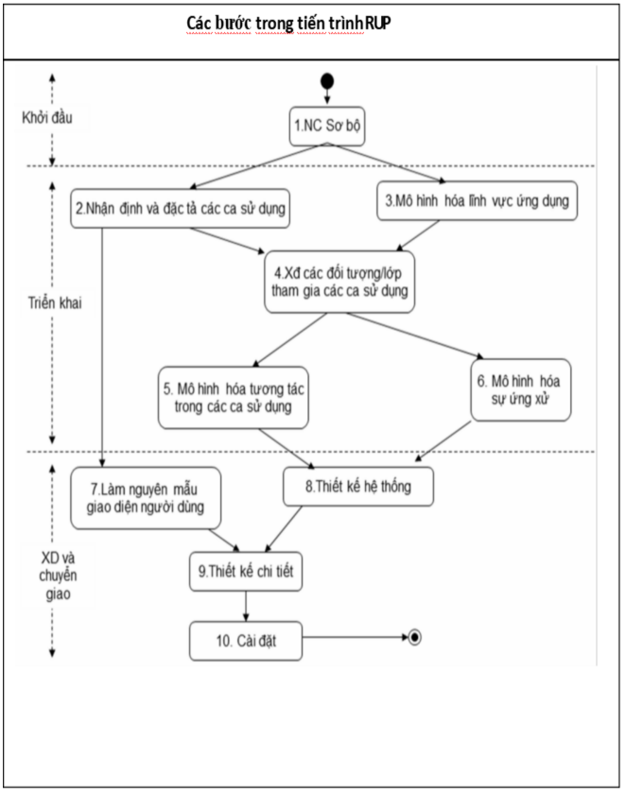

**CHƯƠNG 2: KHẢO SÁT HIỆN TRẠNG**

**2.1 Tổng quan về nhà hàng**

Đây là nhà hàng chuyên kinh doanh các loại thức ăn

. Hình thức kinh doanh của nhà hàng vẫn theo phương pháp truyền thống nhưng lai một chút về mặt khoa học là kinh doanh trực tiếp tại nhà hàng, nhà hàng quản lý nhân viên và thức ăn thông qua phần mềm quản lý.

**2.2 Hiện trạng tổ chức**

**2.2.1. Xác định và phân tích yêu cầu :**

+ Khảo sát hiện trạng :

Sơ đồ tổ chức :

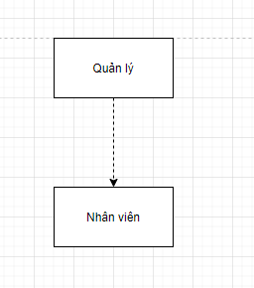

Hình 2.1: Sơ đồ cơ cấu tổ chức trong nhà hàng

**2.2.2 Chức năng, nhiệm vụ của từng bộ phận**

a.Quản lý nhà hàng :

- Quản lý hoạt động của nhà hàng, điều hành hoạt động kinh doanh thức ăn của nhà hàng.

- Nhận báo cáo từ cấp dưới như: Nhân viên bán hàng. Từ đó nắm bắt tình hình của nhà hàng và có hướng phát triển.

-Quản lý tất cả các vấn đề liên quan đến nhà hàng như : Nhân Viên , Hóa Đơn , Thực Đơn , Kho Hàng Nhập Hàng…

b.Nhân viên bán hàng:

- Nhận yêu cầu khách hàng.

- Lập hóa đơn bán hàng.

- Xuất hóa đơn bán hàng.

- Nhân viên phải có mặt tại khu vực bán hàng để lập hóa đơn, giúp khách hàng làm thủ tục thanh toán khi quyết định mua hàng.

- Bảo quản hàng hóa: Luôn chăm chút sản phẩm, giữ gìn vệ sinh, kiểm tra thức ăn đúng cách, báo cáo chủ nhà hàng nếu xảy ra mất mát, cố ý phá hoại.

**2.2.3 Hiện trạng nghiệp vụ**

Nhà hàng kinh doanh thức ăn gồm nhiều mặt hang như: thịt bò, thịt heo, …

Mỗi nguồn cung phải đảm bảo được chất lượng sản phẩm. Khi nhà hàng nhập hàng về phải làm thủ tục nhập kho, mỗi lần nhập kho là một phiếu nhập được lập, trên phiếu nhập ghi rõ họ tên, địa chỉ nhà phân phối, số lượng hàng nhập, tổng số tiền phải trả cho nhà phân phối. Sau khi nhận hàng thành công phải cập nhật số lượng hàng trong kho. Khi khách hàng đến mua tại nhà hàng, nhân viên sẽ lập hóa đơn ghi nhận mặt hàng.

Theo định kỳ hàng tháng, hàng quý hoặc hàng năm nhà hàng phải tổng kết tình hình kinh doanh, báo cáo tồn đầu kỳ, cuối kỳ của từng loại mặt hang để qua đó biết được mặt hàng nào bán chạy , mặt hàng nào không chạy , mặt hàng nào đã hết hoặc còn ít trong kho. Từ đó lên kế hoạch kinh doanh cho những quý hoặc những tháng tiếp theo.

Bảng mô tả nghiệp vụ

|  |  |  |
| --- | --- | --- |
| STT | Chức vụ | Mô tả nghiệp vụ |
| 1 | Quản lí | Điều hành mọi công tác, hoạt động của nhà hàng,  mở rộng quan hệ hợp tác kinh doanh. |
| 2 | Nhân viên bán hang | Giúp khách hàng làm thủ tục thanh toán khi quyết  định mua hàng.  In hóa đơn từ máy tính tiền và yêu cầu Kiểm tra in đúng hóa đơn của từng khách hàng, chính xác.  Lập báo cáo thống kê của nhà hàng. |

Bảng 2.1: Mô tả nghiệp vụ

**2.2.4 Hiện trạng tin học :**

Hiện tại nhà hàng không có sử dụng phần mềm để quản lý thức ăn. Toàn bộ các thông tin về vấn đề quản lý điện thoại, bán hàng được lưu trữ bằng giấy tờ văn bản và lưu trên máy tính bằng word, Excel.

**2.3 Xác định và thu thập yêu cầu**

**2.3.1 Xác định vấn đề**

Với hiện trạng của nhà hàng hiện tại, nhà hàng cần xây dựng một phần mềm để quản lý kinh doanh sản phẩm :

• Yêu cầu phải có chức năng cơ bản của một phần mềm quản lý như lưu trữ hàng hóa, sản phẩm .

• Yêu cầu phải phân quyền các nhân viên tương ứng với từng bộ phận kinh doanh.

• Yêu cầu thống kê doanh thu.

• Yêu cầu của bộ phận nhân viên bán hàng

• Yêu cầu tính chính xác của việc nhập xuất hóa đơn.

• Yêu cầu có chức năng thống kê báo cáo về hàng tồn kho và thống kê doanh thu. Hoặc thống kê việc nhập hàng.

• Yêu cầu thống kê các mặt hàng bán chạy và không bán chạy của nhà hàng.

**2.3.2 Yêu cầu chức năng:**

+ Yêu cầu nghiệp vụ:

* Quản lý khách hàng:

a) Thêm: thêm vào bảng khách hàng một hay nhiều khách hàng mới, sẽ mua

hàng tại nhà hàng.

b) Lưu trữ: lập bảng lưu trữ các thông tin về khách hàng như: tên, địa chỉ,

điện thoại,...

c) Tra cứu: tra cứu khách hàng theo mã khách hàng, tên khách hàng.

d) Cập nhật: cập nhật các thông tin về khách hàng khi có sự thay đổi như: địa chỉ,điện thoại,...

e) Thống kê: thống kê danh sách các khách hàng đã mua hàng tại nhà hàng.

* Quản lý nhà cung cấp:

a) Lưu trữ: lập bảng lưu trữ các thông tin về nhà cung cấp như: tên, địa chỉ, điện thoại,....

b) Tra cứu: tra cứu nhà cung cấp theo mã nhà cung cấp,tên nhà cung cấp.

c) Thêm: thêm vào bảng nhà cung cấp một hay nhiều nhà cung cấp mới, sẽ cung cấp thức ăn cho nhà hàng.

d) Cập nhật: cập nhật các thông tin về nhà cung cấp khi có sự thay đổi như:

địa chỉ, điện thoại,...

e) Xóa: xóa những nhà cung cấp không còn cung cấp thức ăn cho nhà hàng.

f) Thông kê: thống kê danh sách các nhà cung cấp đang cấp thức ăn cho nhà hàng.

* Quản lý sản phẩm:

a) Lưu trữ: lưu trữ danh sách thông tin các sản phẩm mà nhà hàng nhập về

như: mã sản phẩm, tên sản phẩm, chất lượng sản phẩm, ...

b) Tra cứu: tra cứu các sản phẩm theo mã sản phẩm, tên sản phẩm.

c) Thêm: thêm vào danh sách những sản phẩm mới mà nhà hàng sẽ nhập về.

d) Cập nhật: cập nhật thông tin các sản phẩm khi có sự thay đổi như: thay đổi đơn giá,...

e) Xóa: xóa những sản phẩm mà nhà hàng không còn bán nữa.

f) Thống kê:thống kê danh sách các sản phẩm, thống kê tình hình tồn kho của các sản phẩm.

* Quản lý nhân viên:

a) Lưu trữ: lưu trữ danh sách thông tin các nhân viên của nhà hàng như: mã

nhân viên, tên nhân viên, địa chỉ, số điện thoại,...

b) Tra cứu: tra cứu các nhân viên theo mã nhân viên, tên nhân viên.

c) Thêm: thêm vào danh sách những nhân viên mới của nhà hàng.

d) Cập nhật: cập nhật thông tin các nhân viên khi có sự thay đổi như: thay đổi địa chỉ, số điện thoại...

e) Xóa: xóa những nhân viên đã nghỉ.

f) Thống kê: thống kê danh sách các nhân viên bán được nhiều sản phẩm

nhất.

+ Yêu cầu chức năng hệ thống:

➢ Quyền quản lý: người quản lý có quyền thực hiện tất cả các hoạt động

của chương trình, bao gồm:

- Quản lý nhập hàng.

- Đăng nhập hệ thống.

- Quản lý hóa đơn.

- Quản lý khách hàng.

- Quản lý nhà cung cấp.

- Quản lý nhân viên.

- Quản lý sản phẩm.

- Quản lý tài khoản.

- Quản lý loại sản phẩm.

- Quản lý khuyến mãi

- Quản lý kho

- Quản lý nhập hàng

- Tra cứu thức ăn.

- Thống kê báo cáo.

- Kiểm kê hàng hóa.

- Đổi mật khẩu

- Tạo phiếu nhập hàng.

➢ Quyền nhân viên bán hàng: nhân viên được thực hiện các quyền:

- Tra cứu menu bàn

- Quản lý đặt bàn.

- Quản lý gọi món

- Tra cứu thức ăn.

- Đăng nhập hệ thống với quyền nhân viên.

- Lập hóa đơn.

- Xuất hóa đơn

- Tra cứu thức ăn.

**2.3.3 Yêu cầu phi chức năng:**

Giao diện đẹp và thân thiện dễ dùng:

Vì thao tác tính nhập order và tính bill cần nhanh chóng nên các màn hình

được thiết kế đơn giản, tiện với công tác nhập liệu, giao diện hướng đến cá

nhân hóa theo người dùng, người dùng có thể tự thiết lập các nghiệp vụ, màn

hình thường xuyên làm việc, có thể định dạng các danh sách dữ liệu theo yêu

công việc.

Phân quyền chặt chẽ:

Quản lý quyền người dùng thông qua chức năng (màn hình) và dữ liệu. Các

chức năng xem, thêm, xóa, sửa, in được thiết kế độc lập làm cho khách hàng

linh hoạt hơn trong việc tổ chức nhiều người dùng và kiểm soát dữ liệu.

Ổn định, xử lý nhanh:

Các thao tác thêm, sửa, xóa được quản lý chặt chẽ. Các số liệu đã nhập được

ràng buộc trên nền tảng hệ thống quản lý tổng thể. Các thủ tục xử lý và truy

xuất dữ liệu được phân chia tối ưu, do đó tốc độ tính toán và xử lý rất nhanh.

Tính năng mở và mềm dẻo:

Giải pháp cung cấp nhiều lựa chọn để người dùng có thể tùy biến chương

trình phù hợp với phương thức hoạt động của mình. Người dùng có thể quy

định chi tiết hệ thống các phương thức thu, chi, xuất nhập, các loại nguyên tệ,

các chứng từ,... Hơn nữa, người dùng có thể tự mình điều chỉnh hoặc thiết lập

mới các báo cáo cho riêng doanh nghiệp của mình.

Tính kế thừa cao:

Hệ thống các phân hệ kế thừa và xử lý tự động. Dữ liệu và các báo cáo có thể

kết xuất sang các dạng file khác nhau, dễ dàng kết nối với các hệ thống khác.

Hỗ trợ cùng lúc nhiều người dùng:

Giải pháp được thiết kế, xây dựng nhằm tận dụng tối ưu hệ thống mạng máy

tính, không hạn chế về số lượng người dùng (hỗ trợ hàng trăm người dùng

cùng một lúc)

Báo cáo, biểu mẫu phong phú, đa dạng:

Hệ thống cung cấp hệ thống các báo cáo phong phú, đa dạng, quản trị toàn

diện nhằm đánh giá một cách chính xác, khách quan về tình hình kinh doanh

của các doanh nghiệp. Các báo cáo đều có thể lọc theo nhiều phương thức

khác nhau. Từ đó làm cho các báo váo trờ nên sinh động, dễ hiểu và dễ so

sánh.

**CHƯƠNG 3: PHÂN TÍCH HỆ THỐNG**

**3.1. Nhận diện các tác nhân, mục tiêu của từng tác nhân**

|  |  |
| --- | --- |
| **Tác Nhân** | **Mục Tiêu** |
| Nhân Viên | - Đăng nhập vào hệ thống.Đăng xuất hệ thống  -Đặt bàn,tra cứu thông tin đặt bàn  -Tra cứu menu bàn , sửa trạng thái bàn  - Tra cứu thực đơn.  - Gọi Món  - Lập hóa đơn.  - Tra cứu nhân viên.  - Thống kê doanh thu theo ngày.  - Thống kê doanh thu theo khoảng ngày.  - Thống kê doanh thu theo tháng năm. |
| Quản lý | - Đăng nhập vào hệ thống.Đăng xuất hệ thống với quyền admin  - Lập hóa đơn.  - Thêm bàn lý bàn  - Tra cứu thực đơn.  - Tra cứu nhân viên.  - Thống kê doanh thu theo ngày.  - Thống kê doanh thu theo khoảng ngày.  - Thống kê doanh thu theo tháng năm.  - Quản lý thêm, xóa, sửa Kho.  - Quản lý thêm, xóa, sửa Khuyến mãi  - Quản lý thêm, xóa, sửa Khách hàng.  - Quản lý thêm, xóa, sửa Nhà Cung Cấp  - Quản lý thêm, xóa, sửa Nhân viên.  - Quản lý thêm, xóa, sửa Thực đơn.  - Quản lý thêm, xóa, sửa Đặt bàn.  - Lập tài khoản nhân viên  - Xóa hóa đơn. |

**BIỄU MẪU**

**3.2.1 Yêu cầu nghiệp vụ**

|  |  |  |  |  |
| --- | --- | --- | --- | --- |
| STT | Tên yêu cầu | Biểu mẫu | Quy định | Ghi chú |
| 1 | Đăng nhập | BM1 | QĐ1 |  |
| 2 | Đăng ký | BM2 | QĐ2 |  |
| 3 | Hóa đơn-Chi tiết hóa đơn | BM3 | QĐ3 |  |
| 4 | Khách hàng | BM4 | QĐ4 |  |
| 5 | Nhà cung cấp | BM5 | QĐ5 |  |
| 6 | Nhân viên | BM6 | QĐ6 |  |
| 7 | Nhập hàng | BM7 | QĐ7 |  |
| 8 | Đặt bàn | BM8 | QĐ8 |  |
| 9 | Gọi món | BM9 | QĐ9 |  |
| 10 | Giữ xe | BM10 | QĐ10 |  |
| 11 | Kho | BM11 | QĐ11 |  |
| 12 | Khuyến mãi | BM12 | QĐ12 |  |

**3.2.2 Bảng yêu cầu trách nhiệm**

|  |  |  |  |  |
| --- | --- | --- | --- | --- |
| STT | Nghiệp vụ | Người dùng | Phần mềm | Ghi chú |
| 1 | Đăng ký | Nhập thông tin người dùng | Kiểm tra quy đinh hợp lệ và tạo tài khoản tương ứng | Tên tài khoản là duy nhất.Thông tin phải trùng với bảng nhân viên. |
| 2 | Đăng nhập | Nhập tải khoản và mật khẩu | Kiểm tra quy đinh hợp lệ và cho phép đăng nhập vào hệ thống | Cho phép sử dụng chức năng tương ứng của tài khoản |
| 3 | Thống kê | Cung cấp khái quát thông tin và chi tiết về nhà hàng | Kiểm tra quy định hợp lệ , ghi nhận và hiển thị | Cho phép chọn hiện thị thông tin cần xem |
| 4 | Hóa đơn-Chi tiết hóa đơn | Cung cấp thông tin về hóa đơn và chi tiết hóa đơn | Kiểm tra quy định hợp lệ và ghi nhận | Cho phép thêm sửa,xóa phiếu hóa đơn và chi tiết phiếu hóa đơn |
| 5 | Khách hàng | Cung cấp thông tin khách hàng | Kiểm tra quy định hợp lệ và ghi nhận | Cho phép thêm, sửa,xóa khách hàng |
| 6 | Nhà cung cấp | Cung cấp thông tin nhà cung cấp | Kiểm tra quy đinh hợp lệ và lưu thông tin | Cho phép thêm, xóa, sửa nhà cung cấp |
| 7 | Nhân viên | Cung cấp thông tin nhân viên | Kiểm tra quy định, ghi nhận và lưu thông tin | Cho phép thêm sửa,xóa nhân viên |
| 8 | Nhập hàng | Cung cấp thông tin về phiếu nhập hàng và chi tiết phiếu nhập | Kiểm tra quy định và ghi nhận | Cho phép thêm sửa,xóa phiếu nhập và chi tiết phiếu nhập |
| 9 | Đặt bàn | Cung cấp thông tin và yêu cầu đặt bàn | Kiểm tra quy định và xác nhận đặt bàn | Cho phép thêm, sửa, xóa bàn đặt |
| 10 | Gọi món | Chọn sản phẩm được khách hàng yêu cầu | Kiểm tra quy định hợp lệ và xác nhận món ăn | Cho phép thêm, sửa số lượng, xóa |
| 11 | Đăng xuất |  | Thoát ra giao diện  Đăng nhập |  |
| 12 | Kho | Cung cấp thông tin về thực phẩm | Kiểm tra quy định và xác nhận về thực phẩm trong kho | Cho phép thêm, sửa, xóa thực phẩm |
| 13 | Nhập Hàng | Cung cấp thông tin về hàng nhập | Kiểm tra quy định và xác nhận về hàng nhập | Cho phép thêm, sửa, xóa hàng nhập |
| 14 | Khuyến mãi | Cung cấp thông tin về khuyến mãi giảm giá | Kiểm tra quy định và xác nhận về mã khuyến mãi | Cho phép thêm, sửa, xóa khuyến mãi |

**BIỄU MẪU ĐĂNG NHẬP (BM1)**

|  |
| --- |
| **Đăng nhập**  Tài khoản:…….........................................................  Mật khẩu:……..…………………………………………………… |

**QĐ1:** tài khoản mật khẩu phải trùng khớp với database mới được phép truy cập

**BIỄU MẪU ĐĂNG KÝ (BM2)**

|  |
| --- |
| **Đăng ký**  Mã tài khoản:.........................................................  Tài khoản:…….........................................................  Mật khẩu:……..……………………………………………………  Mã nhân viên:….………………………………………………….  Trạng thái tài khoản:…………………………………………... |

**QĐ2:** Mã tài khoản, tài khoản, mã nhân viên phải là duy nhất.Một mã nhân viên chỉ được phép có một mã tài khoản và một tài khoản

**BIỄU MẪU HÓA ĐƠN (BM3)**

|  |  |  |  |  |  |  |  |  |  |  |  |  |  |  |  |  |  |  |  |  |  |
| --- | --- | --- | --- | --- | --- | --- | --- | --- | --- | --- | --- | --- | --- | --- | --- | --- | --- | --- | --- | --- | --- |
| Hóa đơn   |  |  |  |  |  | | --- | --- | --- | --- | --- | | STT | MÃ HĐ | Ngày tạo | MÃ NV | Ghi chú | |  |  |  |  |  |   Chi tiết hóa đơn   |  |  |  |  |  | | --- | --- | --- | --- | --- | | STT | Mã  HĐ | Tên hàng | SL | Thành tiền | |  |  |  |  |  | | Mã HĐ................................  Mã NV................................  Mã KH.................................  Ngày bán.............................  Tổng tiền............................  Ghi chú..............................  Mã HĐ................................  Mã Hàng.............................  Số lượng.............................  Đơn giá...............................  Mã GG.................................  Thành tiền........................... |

**QĐ 3:** Hóa đơn bán hàng có mã được tạo tự động, khi có ít nhất một sản phẩm và không trùng nhau.Tên khách hàng và số điện thoại không được phép trống.

**Biễu Mẫu Khách hàng(BM4)**

**Ngày…Tháng…Năm…**

**Mã khách hàng: Tên khách hàng:**

**SDT khách hàng: Loại khách hàng:**

**Tiềm năng khách hàng:**

|  |  |  |  |  |
| --- | --- | --- | --- | --- |
| Mã khách hàng | Tên khách hàng | Sdt khách hàng | Loại khách hàng | Tiềm năng khách hàng |
|  |  |  |  |  |
|  |  |  |  |  |
|  |  |  |  |  |

**QĐ 4 : Mã khách hàng là duy nhất**

**Tiềm năng(viết bằng số):**

* **Lúc nhập lần đầu tiên tiềm năng của khách hàng sẽ là 50 điểm:**
* **Nếu trong vòng 2 tháng khách hàng không không tiếp tục dùng dịch vụ thì sẽ trừ 50 điểm còn nếu trong 2 tháng khách hàng tiếp tục dùng dịch vụ thì mỗi lần dùng sẽ +50 điểm.**

**Loại khách hàng sẽ có (Đồng, bạc,Vàng).**

* **Đồng: khi tiềm năng trên 100 điểm.**
* **Bạc: khi tiềm năng trên 300 điểm.**
* **Vàng. Khi tiềm năng trên 500 điểm.**

**Biễu Mẫu Nhà cung cấp (BM5)**

**Ngày…Tháng…Năm…**

**Mã nhà cung cấp: Địa chỉ:**

**Loại thực phẩm chuyên cung cấp: SDT nhà cung cấp:**

**Trạng thái Nhà cung cấp: Tên nhà cung cấp:**

|  |  |  |  |  |  |
| --- | --- | --- | --- | --- | --- |
| Mã nhà cung cấp | Tên nhà cung cấp | SDT nhà cung cấp | Địa chỉ nhà cung cấp | Loại thục phẩm chuyên cung cấp | Trạng thái nhà cung cấp |
|  |  |  |  |  |  |
|  |  |  |  |  |  |

**QĐ 5:mã nhà cung cấp là duy nhất**

**Trạng thái nhà cung cấp(viết bằng số 0, 1 )**

* **0: là không hoạt động**
* **1: là đang hoạt động**

**Nếu trang thái nhà cung cấp đang hoạt động thì mới được cung cấp sản phẩm.**

**BM NHÂN VIÊN (BM6)**

|  |
| --- |
| **Nhân viên**  Mã nhân viên:...........................................................  Tên nhân viên:..........................................................  Ngày sinh:............(ngày)/........(tháng)/………...(năm)  Giới tính: (nam) / (nữ) - *khoanh tròn vào giới tính*  Số điện thoại:............................................................  Trạng thái:.................................................................  Chức vụ:....................................................................  Ca làm…………………………………………………………………….  Lương……………………………………………………………..VNĐ |

**QĐ6: Mã nhân viên là duy nhất.**

**Biễu Mẩu Nhập hàng(BM 7)**

**Ngày…Tháng…Năm…**

**Mã Hóa đơn nhập hàng:**

**Mã nhân viên: Mã nhà cung cấp:**

**Mã thực phẩm: Tổng tiền:**

**Trạng thái hóa đơn:**

|  |  |  |  |  |  |  |
| --- | --- | --- | --- | --- | --- | --- |
| Mã Hóa đơn | Mã nhân viên | Mã nhà cung cấp | Mã thực phẩm | Tổng tiền | Tổng tiền | Trạng thái hóa đơn |
|  |  |  |  |  |  |  |
|  |  |  |  |  |  |  |
|  |  |  |  |  |  |  |

**QĐ 7 :Mã hóa đơn là duy nhất và không được trùng.**

**Mã hóa đơn không được xóa.**

**Trạng thái thực phẩm(viết bằng số 0, 1 )**

* + **0: là không hoạt động**
  + **1: là đang hoạt động**

**Nếu trang thái thực phẩm đang hoạt động thì mới được chuyển vào kho.**

**BIỄU MẪU ĐẶT BÀN (BM8)**

|  |
| --- |
| * **Đặt bàn** * Mã đặt bàn:........................................................... * Tên khách hàng:.......................................................... * Số điện thoại khách:................................................. * Tên nhân viên:............................................................... * Số lượng chỗ đặt……………………………………………………….. * Ngày lập hóa đơn………………………………………………………. * Ngày nhân bàn…………………………………………………….. * Số tiền đặt cọc……………………………………………………..VNĐ * Trạng thái hóa đơn:.................................................... |

**QĐ8: Mã đặt bàn là duy nhất**

**trạng thái hóa đơn mặc định là 0 (chưa hoàn thành/chưa nhận bàn), có thể thay đổi trạng thái khi khách nhận bàn thành 1(đang có khách), chuyển thành 2(đã hủy) khi khách hủy đơn**

**BIỂU MẪU GỌI MÓN(BM9)** Số: …………………

Nhân viên: Giờ:

Số bàn: Ngày:

Khách hàng: Loại vé:

|  |  |  |
| --- | --- | --- |
| STT | Tên món ăn | Số lượng |
| 1 |  |  |
| 2 |  |  |
| 3 |  |  |
| 4 |  |  |
| 5 |  |  |
| 6 |  |  |
| 7 |  |  |
| 8 |  |  |
| 9 |  |  |
| 10 |  |  |

**QĐ 9 : chỉ được phép gọi món tùy theo loại vé quy định nếu là gói buffet**

**BIỄU MẪU GIỮ XE (BM 10)**

|  |
| --- |
| **Giữ xe**  Mã giữ xe:.........................................................  Biển số xe:…….........................................................  Loại xe:……..……………………………………………………  Biển số xe lấy ra:….…………………………………………….  Ngày lập phiếu:….……………………………………………. |

**QĐ 10 : biển số xe phải trùng với biển số xe lấy ra và ngày lấy xe trùng với ngày lập phiếu thì mới hợp lệ**

**Biễu Mẩu Kho thực phẩm (BM11)**

**Ngày…Tháng…Năm…**

**Mã Thực phẩm:**

**Loại thực phẩm: Số lượng:**

**Hạn sử dụng: Trạng thái thực phẩm:**

|  |  |  |  |  |
| --- | --- | --- | --- | --- |
| Mã Thực phẩm | Loại thực phẩm | Số lượng | Hạn sử dụng | Trạng thái thực phẩm |
|  |  |  |  |  |
|  |  |  |  |  |
|  |  |  |  |  |

**QĐ 11 mã thực phẩm là duy nhất , thực phẩm phải còn hạn sử dụng**

**Trạng thái thực phẩm(viết bằng số 0, 1 )**

* **0: là không hoạt động**
* **1: là đang hoạt động**

**Nếu trang thái thực phẩm đang hoạt động thì mới được chuyển vào kho.**

**BIỄU MẪU KHUYẾN MÃI (BM 12)**

|  |
| --- |
| * **Khuyến Mãi** * Mã khuyến mãi:........................................................... * Loại Khuyến Mãi:.......................................................... * Số tiền Giảm:.............................................................. * Ngày hết hạn:…………………………………………………………. * Trạng thái mã:.............................................................. |

**QĐ8: Mã khuyến mãi là duy nhất,trạng thái khuyến mãi mặc định là 1 (còn hiệu lực) , thay đổi trạng thái khi hết hạn chuyển thành 0 ( hết hạn)**

**Sơ đồ DFD mức 0**

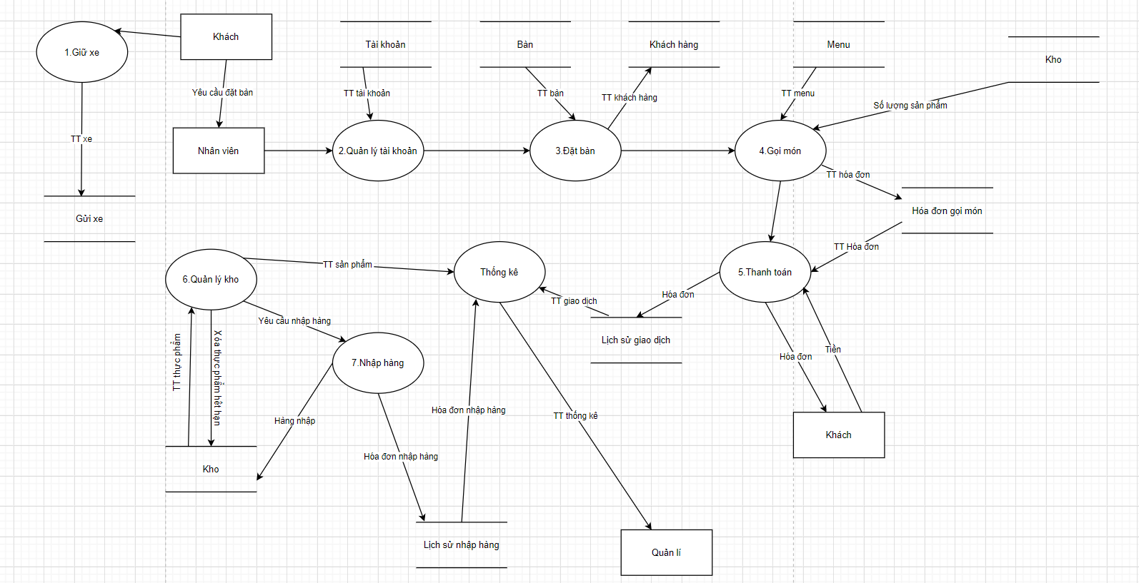

**Sơ đồ DFD mức 1**

**Sơ đồ DFD GIỮ XE**

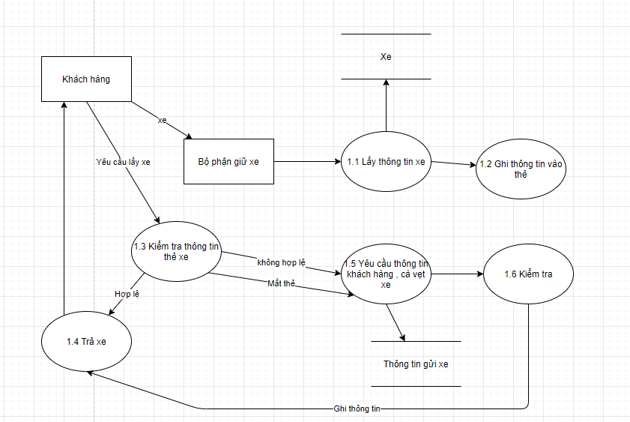

**Sơ đồ DFD** **ĐẶT BÀN**

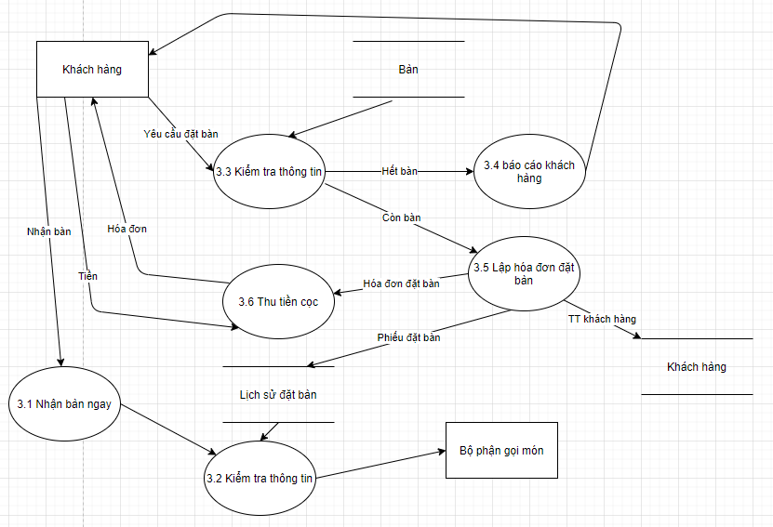

**Sơ đồ DFD GỌI MÓN**

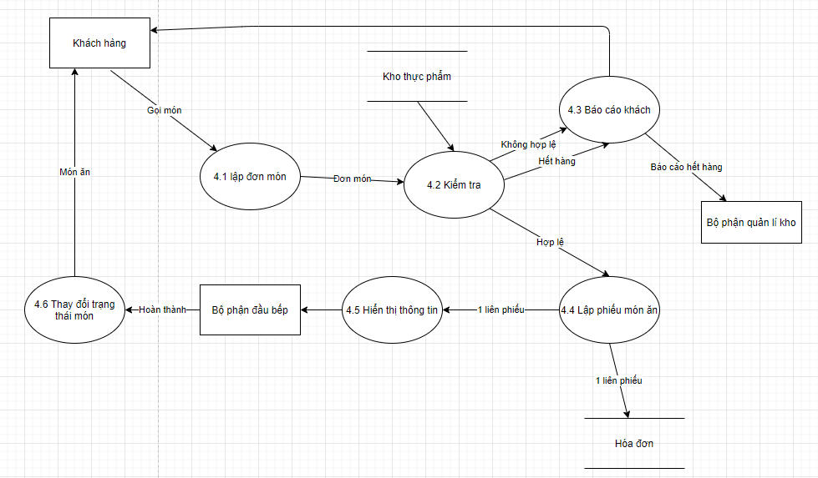

**Sơ đồ DFD THANH TOÁN**

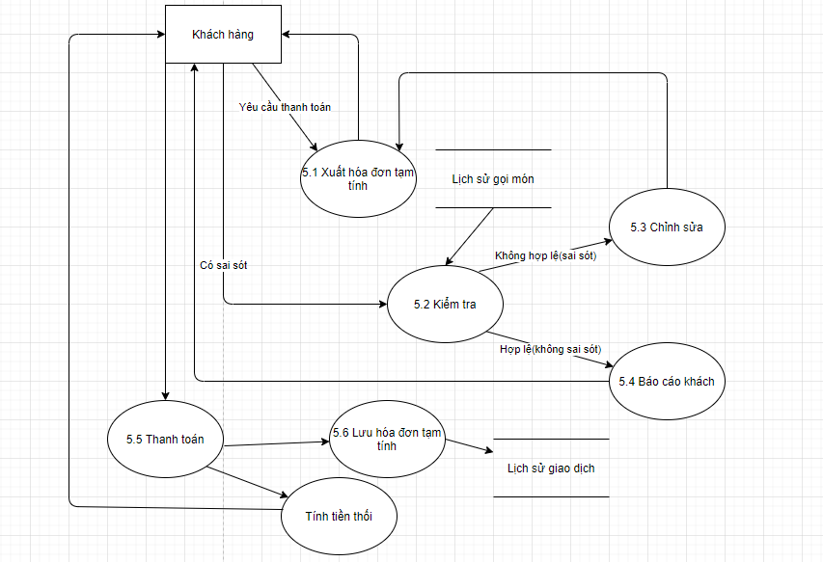

**Sơ đồ DFD QUẢN LÝ KHO**

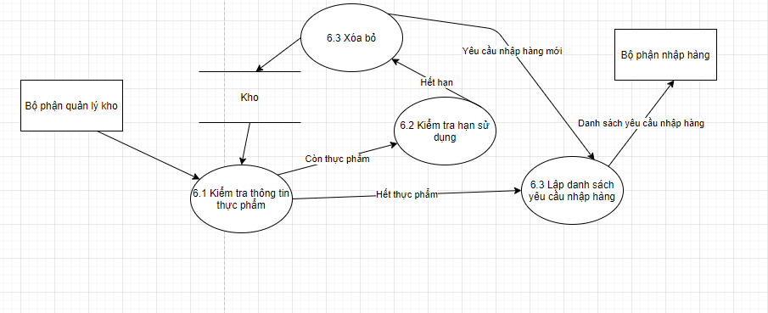

**Sơ đồ DFD NHẬP HÀNG**

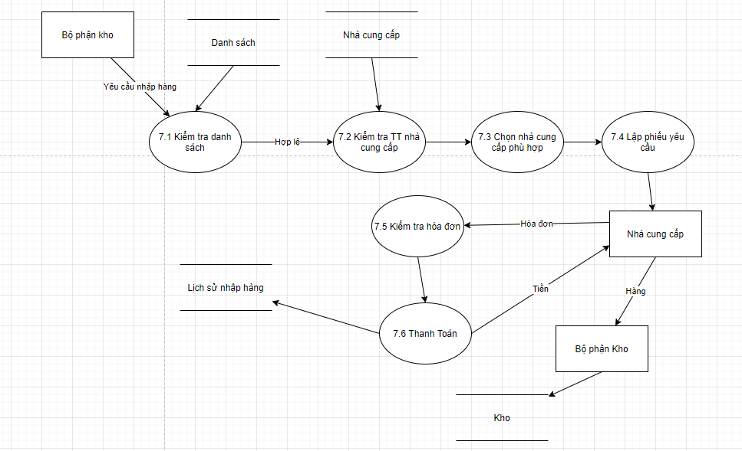

**Sơ đồ tổng quát**

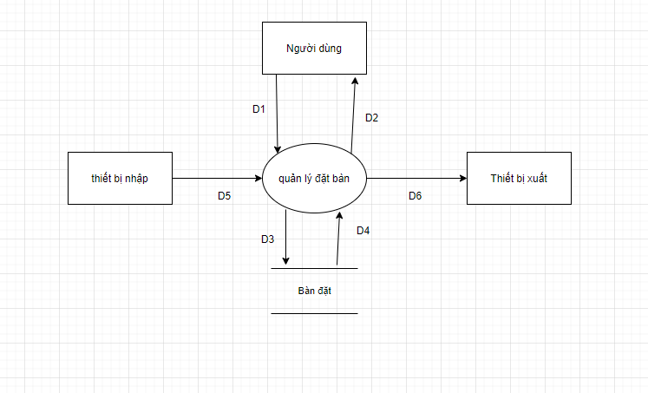

D1: Thông tin đơn đặt bàn( tên khách, sđt, số ghế, số lượng bàn, ngày giờ đặt bàn, ngày giờ nhận bàn,số tiền tổng ,số tiền đã thu,mã nhân viên)

D2: Danh mục bàn

D3: D1

D4: D1 + Tình trạng bàn

D5: Không có

D6: D3

**Thuật toán:**

• Bước 01: Kết nối dữ liệu

• Bước 02: Đọc D4 từ bộ nhớ phụ

• Bước 03: Nhận D1 từ người dùng , nếu là book tại chỗ chuyển sang B4

• Bước 04: Kiểm tra số lượng bàn + “Tình trạng bàn” có thuộc “Sẵn sàng” hay không?

• Bước 05: Nếu hết bàn báo cáo khách.

• Bước 06: Nếu còn bàn lập hóa đơn đặt bàn , nếu là book tại chỗ chuyển sang bước 10 không lập hóa đơn

• Bước 07: Kiểm tra qui định “Tiền đặt cọc”

• Bước 08: Nếu không thỏa , không thu tiền cọc

• Bước 09: Nếu thỏa , thu tiền cọc

• Bước 10: Thay đổi tình trạng bàn “đã đặt” hoặc”đang phục vụ”, nếu là book tại chỗ lưu tình trạng bàn xuống bộ nhớ phụ chuyển sang bước 13

• Bước 11: Lưu D4 xuống bộ nhớ phụ

• Bước 12: Xuất D4 ra máy in

• Bước 13: Đóng kết nối cơ sở dữ liệu

• Bước 14: Kết thúc.

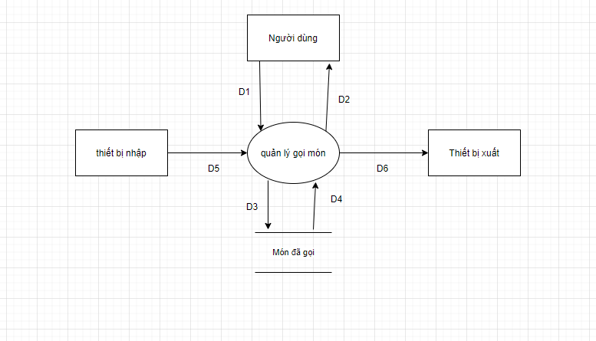

D1: Thông tin đơn gọi món( tên món, loại vé, số lượng vé, số lượng ,ngày giờ gọi,tình trạng món, tạm tính, giá tiền)

D2: Danh mục món ăn

D3: D1

D4: D1 + Tình trạng món

D5: Không có

D6: D3

**Thuật toán:**

• Bước 01: Kết nối dữ liệu

• Bước 02: Đọc D4 từ bộ nhớ phụ

• Bước 03: Nhận D1 từ người dùng

• Bước 04: Kiểm tra số lượng thực phẩm trong kho + “Tình trạng món” có thuộc “Sẵn sàng” hay không?

• Bước 05: Nếu hết thực phẩm báo cáo khách.

• Bước 06: Nếu còn lưu D3 vào bộ nhớ tạm thời

• Bước 07: tạm tính = số lượng x giá tiền

• Bước 08: Xuất D3 ra màn hình bếp

• Bước 09: Nếu chưa thanh toán quay lại bước 3

• Bước 10: Nếu thanh toán lưu bộ nhớ tạm thời vào bộ nhớ phụ

• Bước 13: Đóng kết nối cơ sở dữ liệu

• Bước 14: Kết thúc.

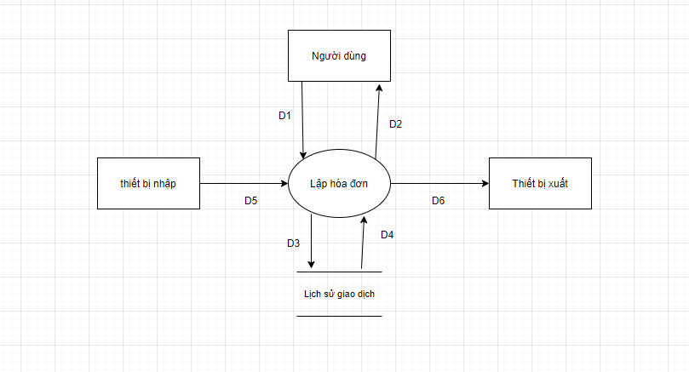

D1: Không có

D2: Hóa đơn

D3: D5

D4: D5+Tình trạng giao dịch

D5: Thông tin đơn gọi món( tên món, loại vé, số lượng vé, số lượng ,ngày giờ gọi,ngày giờ lập hóa đơn , giá tiền ,thuế, tổng tiền, tiền thối )

D6: D3

**Thuật toán:**

• Bước 01: Kết nối dữ liệu

• Bước 02: Đọc D4 từ bộ nhớ phụ

• Bước 03: tổng tiền = (số lượng x giá tiền) x thuế

• Bước 05: Nếu khách báo sai kiểm tra D5

• Bước 06: thanh toán , thay đổi tình trạng bàn sang “sẵn sàng”

• Bước 07: Lưu D3 xuống bộ nhớ phụ

• Bước 08: in D3

• Bước 09: Đóng kết nối cơ sở dữ liệu

• Bước 10: Kết thúc.

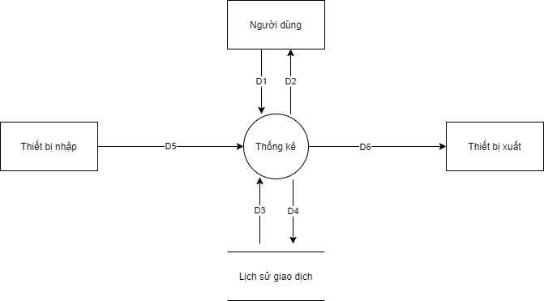

D1: Thông tin chi tiêu, nhập hàng, mua hàng của khách hàng

D5: Không có

D3: D1 + lịch sử giao dịch, lịch sử nhập hàng

D2: Dữ liệu đã thống kê

D4: Không có

D6: Danh mục thống kê

Thuật toán:

• Bước 01: Kết nối dữ liệu

• Bước 02: Đọc D3 từ bộ nhớ phụ

• Bước 03: tổng hợp theo ngày tháng năm

• Bước 04: in D3

• Bước 05: Đóng kết nối cơ sở dữ liệu

• Bước 06: Kết thúc.

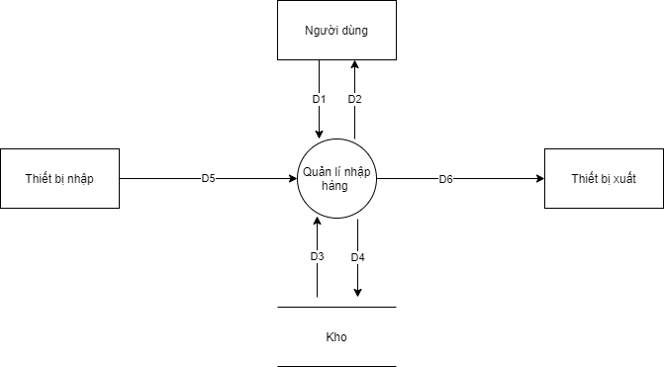

D1: Thông tin loại hàng cần nhập( tên, giá, số lượng, ngày nhập hàng)

D2: Danh mục loại hang hóa

D3: Tình trạng sản phẩm, hạn sử dụng

D4: D1

D5: Không có

D6: D4

Thuật toán:

• Bước 01: Kết nối dữ liệu

• Bước 02: Đọc D3 từ bộ nhớ phụ

• Bước 03: Nhận D1 từ người dùng

• Bước 04: Kiểm tra “Loại hàng hóa” có thuộc “danh mục các loại hàng hóa” hay không? Nếu không thỏa thì xuất thông báo và sang bước 09

• Bước 05: Kiểm tra thông tin

• Bước 06: Nếu không thỏa tất cả các qui định trên thì tới bước 09

• Bước 07: Lưu D4 xuống bộ nhớ phụ

• Bước 08: Xuất D5 ra máy in

• Bước 09: Đóng kết nối cơ sở dữ liệu

• Bước 10: Kết thúc.

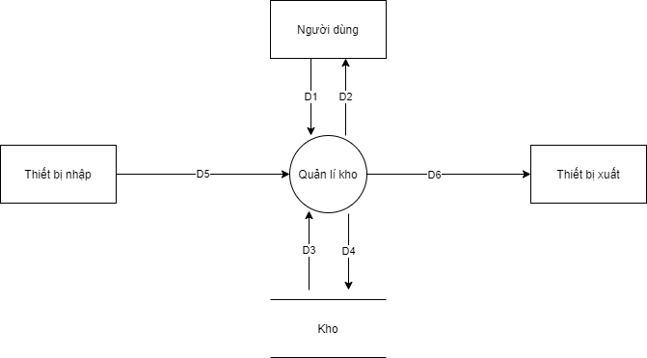

D1: Thông tin loại hàng ( tên, giá, số lượng, ngày nhập hàng)

D2: Danh mục loại hàng hóa

D3: Tình trạng sản phẩm, hạn sử dụng

D4: D1

D5: Không có

D6: D4.

Thuật toán:

• Bước 01: Kết nối dữ liệu

• Bước 02: Đọc D3 từ bộ nhớ phụ

• Bước 03: Nhận D1 từ người dùng

• Bước 04: Kiểm tra “Loại hàng hóa” có thuộc “danh mục các loại hang hóa” hay không?

• Bước 05: Tính hạn sử dụng.

• Bước 06: Kiểm tra qui định “Ngày sử dụng tối thiểu”

• Bước 07: Kiểm tra qui định “Ngày sử dụng tối đa”

• Bước 08: Nếu không thỏa tất cả các qui định trên thì tới bước 12

• Bước 09: Tính ngày hết hạn của tờ nhập hang hóa.

• Bước 10: Lưu D4 xuống bộ nhớ phụ

• Bước 11: Xuất D5 ra máy in

• Bước 12: Đóng kết nối cơ sở dữ liệu

• Bước 13: Kết thúc.

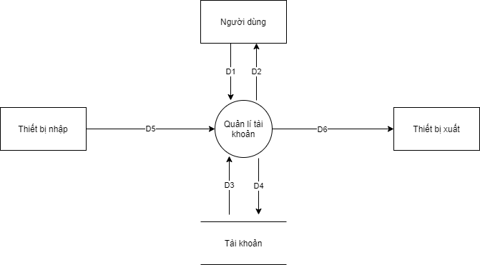

D1: Thông tin tài khoản (tên, password, quyền)

D2: Giao diện người dùng theo quyền

D3: Quyền người dùng

D4: Tài khoản đăng kí

D5: Không có

D6: D2.

Thuật toán:

• Bước 01: Kết nối dữ liệu

• Bước 02: Đọc D3 từ bộ nhớ phụ

• Bước 03: Nhận D1 từ người dùng

• Bước 04: Kiểm tra thông tin hợp lệ

• Bước 05: Xuất thông báo hợp lệ (đăng kí)+ quyền theo tài khoản (đăng nhập)

• Bước 06: dựa theo quyền đưa đến giao diện người dùng

• Bước 07: Lưu D4 xuống bộ nhớ phụ (Đăng kí)

• Bước 08: Đóng kết nối cơ sở dữ liệu

• Bước 09: Kết thúc.

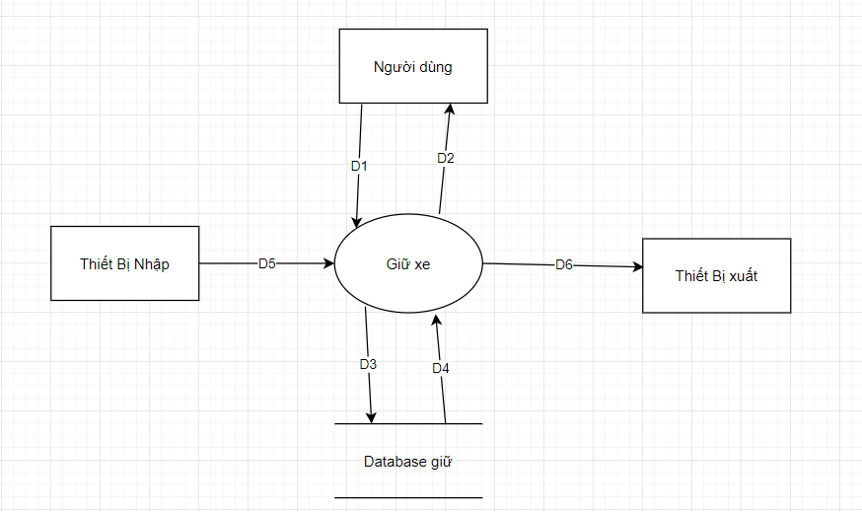

D1: Không có

D2: Giao Diện giữ xe (hình ảnh đã ghi lại)

D3: D5

D4: D5

D5: Thông tin xe (biển số , Loại xe , Mặt người gửi xe , thời gian gửi),Thông tin xe lúc lấy ra (biển số , Loại xe , Mặt người gửi xe , thời gian lấy ra)

D6: Thẻ xe (thông tin D5).

Thuật toán:

• Bước 01: Kết nối dữ liệu

• Bước 02: Đọc D3 từ bộ nhớ phụ

• Bước 03: Nhận D5 từ người dùng

• Bước 04: Kiểm tra thông tin hợp lệ

• Bước 05: Xuất thông báo hợp lệ (tín hiệu hợp lệ)

• Bước 06: Truyền dữ liệu vào thẻ xe , lưu xuống database dữ liệu xe

• Bước 07: Nhận dữ liệu từ thẻ xe

• Bước 08: Kiểm tra thông tin hợp lệ

• Bước 09: Lưu thông tin hợp lệ xuống database (Thông tin xe lấy ra )

• Bước 10: Đóng kết nối cơ sở dữ liệu

• Bước 11: Kết thúc.

**3.2. Mô hình ca sử dụng**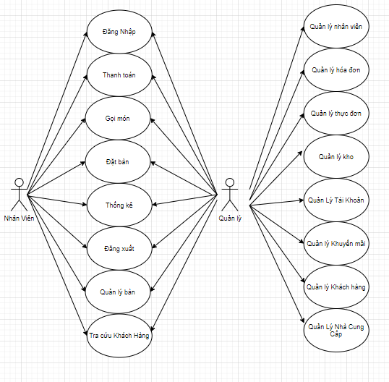

Hình 3.2.1. Mô hình ca sử dụng mức tổng quát Hệ thống Quản lý Nhà hàng BBQ

**3.3. Mô tả các Ca sử dụng**

**3.3.1. Đăng nhập hệ thống**

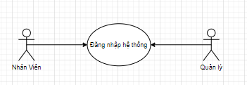

Hình 3.2. Mô hình ca sử dụng Đăng nhập hệ thống

* **Tên Use Case:** đăng nhập hệ thống.
* **Tác nhân:** Quản lý, Nhân Viên.
* **Điều kiện tiên quyết (Pre – conditions):** Quản lý hoặc nhân viên phải đăng nhập được
* **Điều kiện hoàn thành (Post – conditions):** Quản lý hoặc nhân viên được hệ

thống nhận diện.

* **Dòng sự kiện chính (Main Flow):**

1. Quản lý hoặc Nhân Viên yêu cầu hệ thống cho đăng nhập.

2. Hệ thống yêu cầu Quản lý hoặc Nhân Viên nhập thông tin đăng nhập.

3. Quản lý hoặc Nhân Viên nhập thông tin đăng nhập.

4. Hệ thống xác nhận thông tin đăng nhập và thông báo kết quả.

* **Dòng sự kiện phụ (Extension):**

1. Nếu trong quá trình thực hiện hệ thống bị dừng bất ngờ:

* Quản lý hoặc Nhân Viên khởi động lại hệ thống.
* Hệ thống hủy bỏ các thao tác trước đó và trở về trạng thái hoạt động bình thường.

2. Nếu Quản lý hoặc Nhân Viên không nhập tên đăng nhập:

* Hệ thống thông báo: “Tên đăng nhập không được rỗng!”.
* Quản lý hoặc Nhân Viên nhập lại tên đăng nhập.

3. Nếu Quản lý hoặc Nhân Viên không nhập mật khẩu:

* Hệ thống thông báo: “Mật khẩu không được rỗng!”.
* Quản lý hoặc Nhân Viên nhập lại mật khẩu.

4. Nếu Quản lý hoặc Nhân Viên nhập không đúng thông tin đăng nhập:

* Hệ thống thông báo: “Tên đăng nhập hoặc mật khẩu không chính xác!”.
* Quản lý hoặc Nhân Viên nhập lại thông tin đăng nhập.

5. Nếu Quản lý hoặc Nhân Viên chọn Hủy Bỏ, hệ thống thoát khỏi chương trình

**3.3.2. Quản lý tài khoản**

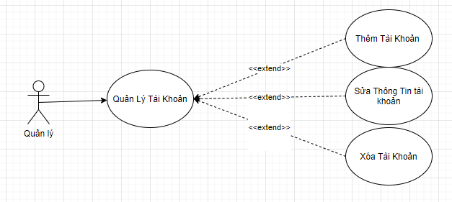

Hình 3.3. Quản Lý tài khoản

* **Tên Use Case:** Quản Lý tài khoản.
* **Tác nhân:** Quản lý.
* **Điều kiện tiên quyết (Pre – conditions):** Quản lý phải đăng nhập được
* **Điều kiện hoàn thành (Post – conditions):** Quản lý thực hiện được các chức năng thêm,xóa,sửa tài khoản.
* **Dòng sự kiện chính (Main Flow) (Thêm tài khoản):**

1. Quản lý yêu cầu hệ thống cho đăng ký.

2. Hệ thống yêu cầu Quản nhập thông tin đăng ký.

3. Quản lý nhập thông tin đăng ký.

4. Hệ thống xác nhận thông tin đăng ký và thông báo kết quả.

* **Dòng sự kiện phụ (Extension)(Thêm tài khoản):**

1. Nếu Quản lý không nhập Tên đăng nhập hoặc Tên đăng nhập nhỏ hơn 6

ký tự hoặc lớn hơn 20 ký tự:

* Hệ thống thông báo “Tên đăng nhập phải lớn hơn 5 và nhỏ hơn 21 ký

tự!”.

* Quản lý nhập lại Tên đăng nhập.

2. Nếu Quản lý không nhập Mật khẩu hoặc Mật khẩu nhỏ hơn 6 ký tự hoặc lớn hơn 20 ký tự:

* + Hệ thống thông báo “Mật khẩu phải lớn hơn 5 và nhỏ hơn 21 ký tự!”.
  + Quản lý nhập lại Mật khẩu.

3. Nếu Quản lý Hủy Bỏ, hệ thống thoát khỏi phần sửa tài khoản.

* **Dòng sự kiện chính (Main Flow) (Sửa tài khoản):**

1. Quản lý yêu cầu hệ thống cho sửa tài khoản.

2. Hệ thống yêu cầu Quản nhập thông tin cần sửa.

3. Quản lý nhập thông tin cần sửa.

4. Hệ thống xác nhận thông tin cần sửa và thông báo kết quả.

* **Dòng sự kiện phụ (Extension)(Sửa tài khoản):**

1. Nếu trong quá trình thực hiện hệ thống bị dừng bất ngờ:

* Quản lý khởi động lại hệ thống.
* Hệ thống hủy bỏ các thao tác trước đó và trở về trạng thái hoạt động bình thường.

2. Nếu Quản lý nhập sai tên tài khoản với điều kiện tài khoản(bị trùng với tài khoản đã có):

* Hệ thống thông báo: “Tên tài khoản không hợp lệ!”.
* Quản lý nhập lại tên đăng ký.

3. Nếu Quản lý nhập sai mật khẩu với điều kiện tài khoản:

* Hệ thống thông báo: “Mật khẩu không hợp lệ!”.
* Quản lý hoặc nhập lại mật khẩu.

4. Nếu Quản lý Hủy Bỏ, hệ thống thoát khỏi phần sửa tài khoản.

* **Dòng sự kiện chính (Main Flow) (Xóa tài khoản):**

1. Quản lý yêu cầu hệ thống cho xóa tài khoản.

2. Hệ thống yêu cầu Quản nhập thông tin xóa tài khoản.

3. Quản lý nhập thông tin xóa tài khoản.

4. Hệ thống xác nhận thông tin xóa tài khoản và thông báo kết quả.

* **Dòng sự kiện phụ (Extension)(Xóa tài khoản):**

1. Nếu trong quá trình thực hiện hệ thống bị dừng bất ngờ:

* Quản lý khởi động lại hệ thống.
* Hệ thống hủy bỏ các thao tác trước đó và trở về trạng thái hoạt động bình thường.

**3.3.3. Đăng xuất hệ thống**

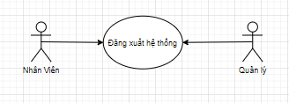

Hình 3.4. Đăng xuất hệ thống

* **Tên Use Case:** đăng xuất hệ thống.
* **Tác nhân:** Quản lý và nhân viên.
* **Điều kiện tiên quyết (Pre – conditions):** Quản lý hoặc nhân viên phải đăng nhập được
* **Điều kiện hoàn thành (Post – conditions):** Quản lý và nhân viên đăng xuất được hệ thống.
* **Dòng sự kiện chính (Main Flow):**

1. Quản lý và nhân viên hệ thống chọn vào biểu tượng hoặc chữ đăng xuất trong hệ thống để thực hiện đăng xuất.

2.Hệ thống hiện ra hộp thoại hỏi người dùng có chắc chắn muốn đăng xuất hay không?

* Nếu có thì thoát khỏi hệ thống và trở về màn hình đăng nhập
* Nếu không thì vẫn giữ nguyễn trạng thái trong hệ thống
* **Dòng sự kiện phụ (Extension):**

Không có

**3.3.4 Quản lí nhân viên**

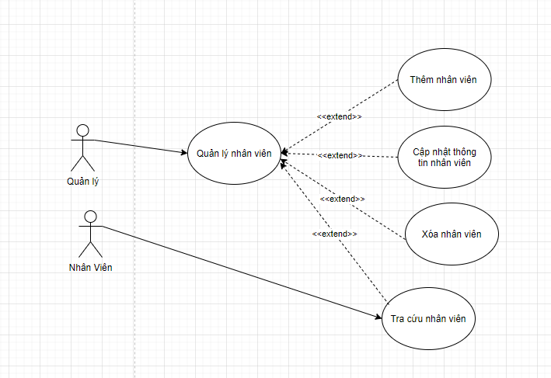

* **Tên Use Case:** Quản Lý Nhân Viên.
* **Tác nhân:** Quản lý,Nhân Viên.
* **Điều kiện tiên quyết (Pre – conditions):** Quản lý hoặc nhân viên phải đăng nhập được
* **Điều kiện hoàn thành (Post – conditions):** Quản lý thêm xóa sửa được thông tin nhân viên. Quản lí và Nhân viên tra cứu được thông tin nhân viên
* **Dòng sự kiện chính (Main Flow) (Thêm Nhân viên):**

1. Quản lý yêu cầu hệ thống cho Thêm Nhân Viên.

2. Hệ thống yêu cầu Quản nhập thông tin Nhân Viên cần thêm.

3. Quản lý nhập thông tin Nhân Viên cần thêm.

4. Hệ thống xác nhận thông tin Nhân Viên và thông báo kết quả.

* **Dòng sự kiện phụ (Extension)(Thêm Nhân Viên):**

1. Nếu trong quá trình thực hiện hệ thống bị dừng bất ngờ:

* Quản lý khởi động lại hệ thống.
* Hệ thống hủy các thao tác trước đó và trở về trạng thái hoạt động bình

thường.

2. Nếu Quản lý không nhập Họ tên nhân viên:

* Hệ thống thông báo “Họ tên nhân viên không được rỗng!”.
* Quản lý nhập họ tên nhân viên cần thêm.

3. Nếu Quản lý không nhập Ngày sinh:

* Hệ thống thông báo “Ngày sinh không được rỗng!”.
* Quản lý nhập ngày sinh nhân viên cần thêm.
* **Dòng sự kiện chính (Main Flow) (Sửa thông tin nhân viên):**

1. Quản lý yêu cầu hệ thống cho sửa thông tin nhân viên.

2. Hệ thống yêu cầu Quản nhập thông tin nhân viên cần sửa.

3. Quản lý nhập thông tin nhân viên cần sửa.

4. Hệ thống xác nhận thông tin nhân viên cần sửa và thông báo kết quả.

* **Dòng sự kiện phụ (Extension)(Sửa thông tin nhân viên):**

1. Nếu trong quá trình thực hiện hệ thống bị dừng bất ngờ:

* + Quản lý khởi động lại hệ thống.
  + Hệ thống hủy bỏ các thao tác trước đó và trở về trạng thái hoạt động bình thường.

2. Nếu Quản lý sửa thông tin nhân viên không đúng theo quy định (tên , ngày sinh ):

* + Hệ thống thông báo “Dữ liệu sửa không đúng định dạng!”.

3. Nếu Quản lý Hủy Bỏ, hệ thống thoát khỏi phần sửa tài khoản.

* **Dòng sự kiện chính (Main Flow) (Xóa nhân viên):**

1. Quản lý yêu cầu hệ thống cho xóa nhân viên.

2. Hệ thống yêu cầu Quản nhập thông tin xóa nhân viên.

3. Quản lý nhập thông tin xóa nhân viên.

4. Hệ thống xác nhận thông tin xóa nhân viên và thông báo kết quả.

* **Dòng sự kiện phụ (Extension)(Xóa tài khoản):**

1. Nếu trong quá trình thực hiện hệ thống bị dừng bất ngờ:

* Quản lý khởi động lại hệ thống.
* Hệ thống hủy bỏ các thao tác trước đó và trở về trạng thái hoạt động bình thường.
* **Dòng sự kiện chính (Main Flow) (Tra cứu nhân viên):**

1. Quản lý yêu cầu hệ thống cho xóa nhân viên.

2. Hệ thống yêu cầu Quản nhập thông tin xóa nhân viên.

3. Quản lý nhập thông tin xóa nhân viên.

4. Hệ thống xác nhận thông tin xóa nhân viên và thông báo kết quả.

* **Dòng sự kiện phụ (Extension)( Tra cứu nhân viên):**

1. Nếu trong quá trình thực hiện hệ thống bị dừng bất ngờ:

* Quản lý khởi động lại hệ thống.
* Hệ thống hủy bỏ các thao tác trước đó và trở về trạng thái hoạt động bình thường.

**3.3.5 Quản Lý Bàn**

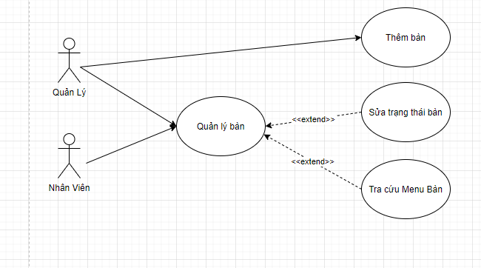

* **Tên Use Case:** Quản Lý Bàn.
* **Tác nhân:** Quản lý,Nhân Viên.
* **Điều kiện tiên quyết (Pre – conditions):** Quản lý hoặc nhân viên phải đăng nhập được
* **Điều kiện hoàn thành (Post – conditions):** Quản lý và Nhân Viên sửa trạng thái bàn và tra cứu menu bàn , Quản lý thêm bàn
* **Dòng sự kiện chính (Main Flow) (Thêm Bàn):**

1. Quản lý yêu cầu hệ thống cho Thêm Bàn.

2. Hệ thống yêu cầu Quản lý nhập thông tin bàn .

3. Quản lý nhập thông tin bàn.

4. Hệ thống xác nhận thông tin bàn và thông báo kết quả.

* **Dòng sự kiện phụ (Extension)( Thêm Bàn):**

1. Nếu trong quá trình thực hiện hệ thống bị dừng bất ngờ:

* Quản lý hoặc Nhân Viên khởi động lại hệ thống.
* Hệ thống hủy bỏ các thao tác trước đó và trở về trạng thái hoạt động bình thường.

2. Nếu Quản lý hoặc Nhân Viên không đồng ý Thêm Hóa Đơn Đặt Bàn:

* Hệ thống không thực hiện Thêm Hóa Đơn Đặt Bàn.
* **Dòng sự kiện chính (Main Flow) (Sửa Trạng Thái Bàn):**

1. Quản lý hoặc Nhân Viên yêu cầu hệ thống cho sửa trạng thái bàn.

2. Hệ thống yêu cầu Quản nhập thông tin trạng thái bàn cần sửa.

3. Quản lý hoặc Nhân Viên nhập thông tin trạng thái bàn cần sửa..

4. Hệ thống xác nhận thông tin trạng thái bàn cần sửa và thông báo kết quả.

* **Dòng sự kiện phụ (Extension)(Sửa Trạng Thái Bàn):**

1. Nếu trong quá trình thực hiện hệ thống bị dừng bất ngờ:

* Quản lý khởi động lại hệ thống.
* Hệ thống hủy bỏ các thao tác trước đó và trở về trạng thái hoạt động bình thường.

2. Nếu bàn có trạng thái đang hoạt động :

* Hệ thống thông báo: “Bạn có muốn chuyển trạng thái bàn mà không cần thanh toán”.
* Hệ thống Xóa thông tin gọi món và chuyển bàn về trạng thái sẵn sàng hoạt động

3. Nếu Quản lý hoặc Nhân Viên Hủy Bỏ, hệ thống thoát khỏi phần sửa trạng thái bàn

* **Dòng sự kiện chính (Main Flow) (Quản lý menu bàn):**

1. Quản lý hoặc Nhân Viên yêu cầu hệ thống cho tra cứu menu bàn.

2. Hệ thống yêu cầu Quản lý hoặc Nhân Viên chọn Thông tin cần tra cứu (khu bàn)

3. Quản lý hoặc Nhân Viên chọn Thông tin cần tra cứu (Khu bàn)

4. Hệ thống xuất ra giao diện bàn.

* **Dòng sự kiện phụ (Extension)( Quản lý menu bàn):**

1. Nếu trong quá trình thực hiện hệ thống bị dừng bất ngờ:

* Quản lý hoặc Nhân Viên khởi động lại hệ thống.
* Hệ thống lưu lại các thông tin đó và trở về trạng thái hoạt động bình thường.

**3.3.6. Đặt bàn**

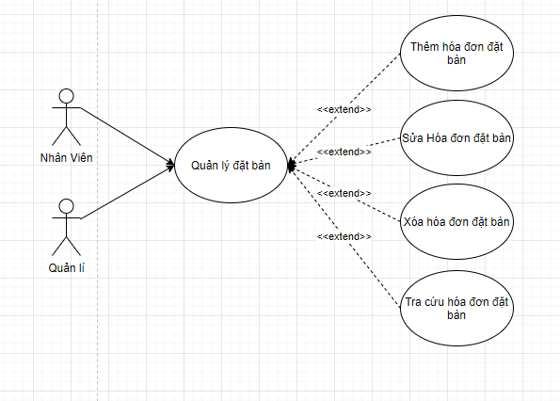

Hình 3.7. Mô hình ca sử dụng Quản lý đặt bàn

* **Tên Use Case:** Quản Lý Đặt Bàn.
* **Tác nhân:** Quản lý,Nhân Viên.
* **Điều kiện tiên quyết (Pre – conditions):** Quản lý hoặc nhân viên phải đăng nhập được
* **Điều kiện hoàn thành (Post – conditions):** Quản lý và Nhân Viên thêm xóa sửa và tra cứu thông tin đặt bàn
* **Dòng sự kiện chính (Main Flow) (Thêm Hóa Đơn Đặt Bàn):**

1. (Quản lý ,Nhân viên) yêu cầu hệ thống cho Thêm Hóa Đơn Đặt Bàn.

2. Hệ thống yêu cầu Quản nhập thông tin đặt bàn của khách hàng cần thêm.

3. (Quản lý ,Nhân viên) nhập thông tin đặt bàn của khách hàng cần thêm.

4. Hệ thống xác nhận thông tin đặt bàn của khách hàng và thông báo kết quả.

* **Dòng sự kiện phụ (Extension)(Thêm Hóa Đơn Đặt Bàn):**

1. Nếu trong quá trình thực hiện hệ thống bị dừng bất ngờ:

* Quản lý hoặc Nhân Viên khởi động lại hệ thống.
* Hệ thống hủy bỏ các thao tác trước đó và trở về trạng thái hoạt động bình thường.

2. Nếu bàn đã được đặt hết trong khoảng thời gian yêu cầu:

* Hệ thống thông báo: “Đã hết bàn!”.

3. Nếu Quản lý hoặc Nhân Viên không đồng ý Thêm Hóa Đơn Đặt Bàn:

* Hệ thống không thực hiện Thêm Hóa Đơn Đặt Bàn.
* **Dòng sự kiện chính (Main Flow) (Sửa Hóa Đơn Đặt Bàn):**

1. Quản lý hoặc Nhân Viên yêu cầu hệ thống cho sửa hóa đơn đặt bàn.

2. Hệ thống yêu cầu Quản nhập thông tin thông tin đặt bàn của khách hàng cần sửa.

3. Quản lý hoặc Nhân Viên nhập thông tin đặt bàn của khách hàng cần sửa.

4. Hệ thống xác nhận thông tin đặt bàn của khách hàng cần sửa và thông báo kết quả.

* **Dòng sự kiện phụ (Extension)(Sửa Hóa Đơn Đặt Bàn):**

1. Nếu trong quá trình thực hiện hệ thống bị dừng bất ngờ:

* Quản lý khởi động lại hệ thống.
* Hệ thống hủy bỏ các thao tác trước đó và trở về trạng thái hoạt động bình thường.

2. Nếu bàn đã được đặt hết trong khoảng thời gian yêu cầu:

* Hệ thống thông báo: “Đã hết bàn!”.

3. Nếu Quản lý hoặc Nhân Viên Hủy Bỏ, hệ thống thoát khỏi phần sửa hóa đơn đặt bàn.

* **Dòng sự kiện chính (Main Flow) (Xóa Hóa Đơn Đặt Bàn):**

1. Quản lý hoặc Nhân Viên yêu cầu hệ thống cho xóa hóa đơn đặt bàn.

2. Hệ thống yêu cầu Quản lý hoặc Nhân Viên chọn Thông tin cần xóa.

3. Quản lý hoặc Nhân Viên chọn Thông tin cần xóa.

4. Hệ thống xác nhận thông tin xóa hóa đơn đặt bàn và thông báo kết quả.

* **Dòng sự kiện phụ (Extension)( Xóa Hóa Đơn Đặt Bàn):**

1. Nếu trong quá trình thực hiện hệ thống bị dừng bất ngờ:

* Quản lý hoặc Nhân Viên khởi động lại hệ thống.
* Hệ thống hủy bỏ các thao tác trước đó và trở về trạng thái hoạt động bình thường.

3. Nếu Quản lý hoặc Nhân Viên Hủy Bỏ, hệ thống thoát khỏi xóa hóa đơn đặt bàn.

* **Dòng sự kiện chính (Main Flow) (Tra cứu Hóa Đơn Đặt Bàn):**

1. Quản lý hoặc Nhân Viên yêu cầu hệ thống cho tra cứu hóa đơn đặt bàn.

2. Hệ thống yêu cầu Quản lý hoặc Nhân Viên chọn Thông tin cần tra cứu.

3. Quản lý hoặc Nhân Viên chọn Thông tin cần tra cứu.

4. Hệ thống xác nhận Thông tin cần tra cứu và thông báo kết quả.

* **Dòng sự kiện phụ (Extension)( Tra cứu Hóa Đơn Đặt Bàn):**

1. Nếu trong quá trình thực hiện hệ thống bị dừng bất ngờ:

* Quản lý hoặc Nhân Viên khởi động lại hệ thống.
* Hệ thống hủy bỏ các thao tác trước đó và trở về trạng thái hoạt động bình thường.

**3.3.7. Thống kê**

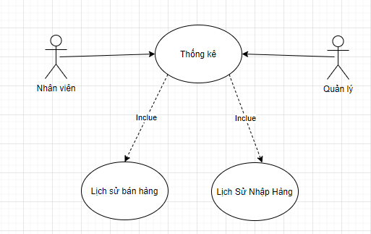

Use Case Thống kê

* **Tên Use Case:** Thống kê.
* **Tác nhân:** Quản lý, Nhân viên.
* **Điều kiện tiên quyết (Pre – conditions):** Quản lý hoặc nhân viên phải đăng nhập được
* **Điều kiện hoàn thành (Post – conditions):** Thống kê thành công.
* **Dòng sự kiện chính (Main Flow):**

1. Quản lý hoặc Nhân viên yêu cầu chức năng thống kê.

2. Quản lý hoặc Nhân viên chọn tiêu chí để thống kê, các tiêu chí bao gồm:

ngày, tháng năm, khoảng ngày và nhập thông tin theo tiêu chí đã chọn.

3. Hệ thống thống kê doanh thu theo tiêu chí đã chọn và trả về kết quả (tổng

doanh thu; số khách đến; thực đơn, thức uống được bán nhiều nhất).

* **Dòng sự kiện phụ (Extension):**

1. Nếu trong quá trình thực hiện hệ thống bị dừng bất ngờ:

* Quản lý hoặc Nhân viên khởi động lại hệ thống.
* Hệ thống hủy bỏ các thao tác trước đó và trở về trạng thái hoạt động bình thường.

2. Nếu Quản lý hoặc Nhân viên không nhập thông tin theo tiêu chí thống kê

đã chọn:

* Nếu Quản lý hoặc Nhân viên không chọn ngày , thống kê tất cả theo tháng và năm,
* Nếu Quản lý hoặc Nhân viên ngày không hợp lệ (từ ngày lớn đến ngày nhỏ) , xuất ra thông báo “Mời chọn mốc thời gian phù hợp”
* Nếu Quản lý hoặc Nhân viên không chọn tháng và năm, hệ thống

thông báo: “Mời chọn mốc thời gian phù hợp!”.

* 3. Quản lý hoặc Nhân viên có thể không nhập các thông tin tiêu chí thống kê.

**3.3.8. Kho**

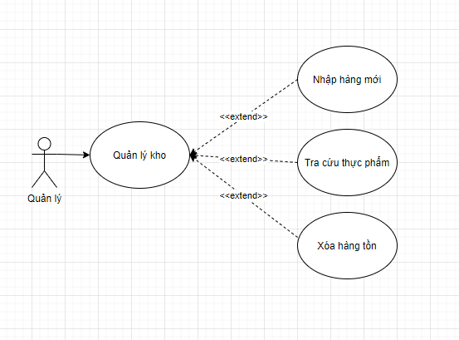

* **Nhập hàng mới**
* **Tên Use Case:** Quản Lý Kho.
* **Tác nhân:** Quản lý.
* **Điều kiện tiên quyết (Pre – conditions):** Quản lý phải được hệ thống nhận diện và ủy quyền sử dụng hệ thống.
* **Điều kiện hoàn thành (Post – conditions):** Nhập hàng mới thành công, cập nhật và xóa hàng tồn thành công.
* **Dòng sự kiện chính (Main Flow):**

1. Quản lý yêu cầu chức năng nhập hàng mới.

2. Hệ thống yêu cầu nhập thông tin hàng nhập mới.

Thông tin hàng nhập mới gồm: Mã hàng, Tên hàng, Nhà cung cấp, Hạn sử dụng, Tình trạng hàng nhập.

3. Quản lý nhập thông tin hàng mới và yêu cầu hệ thống ghi nhận.

4. Hệ thống ghi nhận thông tin hàng mới và thông báo kết quả

* **Dòng sự kiện phụ (Extension):**

1. Nếu trong quá trình thực hiện hệ thống bị dừng bất ngờ:

* Quản lý khởi động lại hệ thống.
* Hệ thống hủy các thao tác trước đó và trở về trạng thái hoạt động bình

thường.

2. Nếu Quản lý không nhập Mã hàng:

* Hệ thống thông báo “Mã hàng không được rỗng!”.
* Quản lý nhập mã hàng mới.

3. Nếu Quản lý không nhập Tên hàng:

* Hệ thống thông báo “Tên hàng không được rỗng!”.
* Quản lý nhập tên hàng mới.

4. Nếu Quản lý không nhâp Nhà cung cấp:

* Hệ thống thông báo “Nhà cung cấp không được rỗng!”.
* Quản lý nhập nhà cung cấp mới của hàng mới.

5. Nếu Quản lý không nhập Hạn sử dụng:

* Hệ thống thông báo “Hạn sử dụng không được rỗng!”.
* Quản lý nhập hạn sử dụng của hàng mới.

6. Nếu Quản lý không nhập Số lượng:

* Hệ thống thông báo “Số lượng không được rỗng!”.
* Quản lý nhập số lượng hàng mới.

7. Nếu Quản lý không nhập Trạng thái:

* Hệ thống thông báo “Trạng thái không được rỗng!”.
* Quản lý nhập trang thái hàng mới.

8. Nếu Quản lý không đồng ý Thêm Hàng Mới:

Hệ thống không thực hiện Thêm Hàng Mới.

* **Tra cứu thực phẩm**
* **Tên Use Case:** Quản Lý Kho.
* **Tác nhân:** Quản lý.
* **Điều kiện tiên quyết (Pre – conditions):** Quản lý phải được hệ thống nhận

diện và ủy quyền sử dụng hệ thống.

* **Điều kiện hoàn thành (Post – conditions):** Tra cứu thực phẩm thành công.
* **Dòng sự kiện chính (Main Flow):**

1. Quản lý yêu cầu chức năng Tra cứu thực phẩm

2. Hệ thống hiển thị danh sách Thực phẩm có trong hệ thống.

* **Dòng sự kiện phụ (Extension):**

1. Nếu trong quá trình thực hiện hệ thống bị dừng bất ngờ:

* Quản lý khởi động lại hệ thống.
* Hệ thống hủy các thao tác trước đó và trở về trạng thái hoạt động bình thường.

2. Nếu Quản lý chưa chọn thông tin tra cứu:

* Hệ thống thông báo “Nhập thông tin cần để tra cứu!”.
* Hệ thống xuất ra danh sách thực phẩm.

3. Nếu Quản lý hoặc Nhân Viên không đồng ý Xóa toàn bộ hàng tồn (hết hạn):

* Hệ thống không thực hiện Xóa toàn bộ hàng tồn (hết hạn).
* **Xóa hàng tồn**
* **Tên Use Case:** Quản Lý Kho.
* **Tác nhân:** Quản lý.
* **Điều kiện tiên quyết (Pre – conditions):** Quản lý phải được hệ thống nhận

diện và ủy quyền sử dụng hệ thống.

* **Điều kiện hoàn thành (Post – conditions):** Xóa hàng tồn thành công.
* **Dòng sự kiện chính (Main Flow):**

1. Quản lý yêu cầu chức năng xóa hàng tồn.

2. Hệ thống hiển thị danh sách hàng tồn có trong hệ thống.

3. Quản lý chọn xác nhận xóa toàn bộ hàng tồn (hết hạn).

4. Hệ thống thực hiện xóa toàn bộ hàng tồn (hết hạn)..

* **Dòng sự kiện phụ (Extension):**

1. Nếu trong quá trình thực hiện hệ thống bị dừng bất ngờ:

* Quản lý khởi động lại hệ thống.
* Hệ thống hủy các thao tác trước đó và trở về trạng thái hoạt động bình

thường.

2. Nếu Quản lý hoặc Nhân Viên không đồng ý Xóa toàn bộ hàng tồn (hết hạn):

* Hệ thống không thực hiện Xóa toàn bộ hàng tồn (hết hạn).

**3.3.9. Quản lý khách hàng**

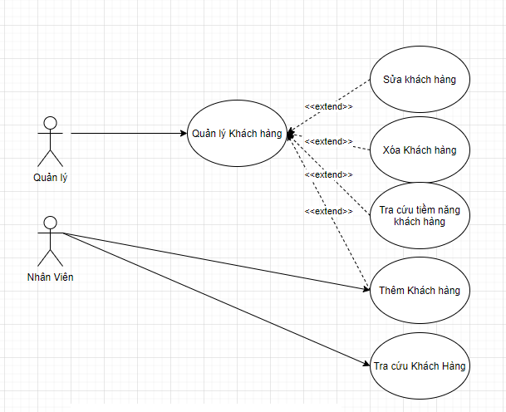

Hình 1: Usecase khách hàng

* **Tên Use Case:** Quản Lý Khách hàng
* **Tác nhân:** Quản lý,Nhân Viên.
* **Điều kiện tiên quyết (Pre – conditions):** Quản lý hoặc Nhân Viên phải đăng nhập vào hệ thống
* **Điều kiện hoàn thành (Post – conditions):** Quản lý sửa và xóa thông tin khách hàng , tra cứu khách hàng tiềm năng , Quản lý và Nhân Viên thêm và tra cứu khách hàng
* **Dòng sự kiện chính (Main Flow) (Thêm Khách hàng):**

1. Quản lý yêu cầu hệ thống cho Thêm khách hàng.

2. Hệ thống yêu cầu Quản lý nhập thông tin khách hàng cần thêm.

3. Quản lý nhập thông tin khách hàng cần thêm.

4. Hệ thống xác nhận thông tin khách hàng và thông báo kết quả.

5: Nhân viên chỉ được xem thông tin khách hàng

* **Dòng sự kiện phụ (Extension)(Thêm Khách hàng):**

1. Nếu trong quá trình thực hiện hệ thống bị dừng bất ngờ:

* Quản lý khởi động lại hệ thống.
* Hệ thống hủy bỏ các thao tác trước đó và trở về trạng thái hoạt động bình thường.

2. Nếu Quản lý Hủy Bỏ, hệ thống thoát khỏi phần Thêm Khách hàng.

* **Dòng sự kiện chính (Main Flow) (Sửa thông tin Khách hàng)**

1. Quản lý yêu cầu hệ thống cho thông tin khách hàng .

2. Hệ thống yêu cầu Quản nhập thông tin khách hàng cần sửa.

3. Quản lý nhập thông tin khách hàng cần sửa.

4. Hệ thống xác nhận thông tin khách hàng cần sửa và thông báo kết quả.

* **Dòng sự kiện phụ (Extension)(Sửa thông tin Khách hàng):**

1. Nếu trong quá trình thực hiện hệ thống bị dừng bất ngờ:

* Quản lý khởi động lại hệ thống.
* Hệ thống hủy bỏ các thao tác trước đó và trở về trạng thái hoạt động bình thường.

2. Nếu Quản lý Hủy Bỏ, hệ thống thoát khỏi phần sửa khách hàng.

* **Dòng sự kiện chính (Main Flow) (Tra cứu tiềm năng Khách hàng):**

1. Quản lý yêu cầu hệ thống cho xem tiềm năng khách hàng.

2. Hệ thống Yêu cầu Quản lý chọn khách hàng có tiềm năng thấp.

3.Quản lý chọn khách hàng có tiềm năng thấp.

4.Hệ thống xóa khách hàng có tiềm năng thấp và thông báo kết quả.

* **Dòng sự kiện phụ (Extension)(Tra cứu tiềm năng Khách hàng):**

1. Nếu trong quá trình thực hiện hệ thống bị dừng bất ngờ:

* Quản lý khởi động lại hệ thống.
* Hệ thống hủy bỏ các thao tác trước đó và trở về trạng thái hoạt động bình thường.

2. Nếu Quản lý Hủy Bỏ, hệ thống thoát khỏi phần Tra cứu tiềm năng Khách hàng.

**3.3.10. Quản lý nhà cung cấp**

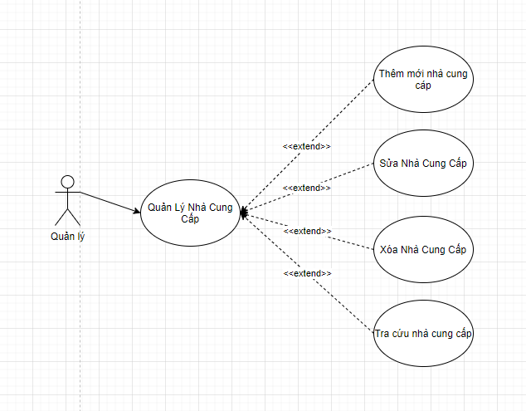

Hình 2: Usecase nhà cung cấp

* **Tên Use Case:** Quản Lý Nhà cung cấp
* **Tác nhân:** Quản lý.
* **Điều kiện tiên quyết (Pre – conditions):** Quản lý phải đăng nhập vào hệ thống
* **Điều kiện hoàn thành (Post – conditions):**Quản lý thêm xóa sửa tra cứu được thông tin nhà cung cấp
* **Dòng sự kiện chính (Main Flow) (Thêm Nhà cung cấp):**

1. Quản lý yêu cầu hệ thống cho Thêm Nhà cung cấp.

2. Hệ thống yêu cầu Quản lý nhập thông tin Nhà cung cấp cần thêm.

3. Quản lý nhập thông tin Nhà cung cấp cần thêm.

4. Hệ thống xác nhận thông tin Nhà cung cấp và thông báo kết quả.

* **Dòng sự kiện phụ (Extension)(Thêm Nhà cung cấp):**

1. Nếu trong quá trình thực hiện hệ thống bị dừng bất ngờ:

* Quản lý khởi động lại hệ thống.
* Hệ thống hủy bỏ các thao tác trước đó và trở về trạng thái hoạt động bình thường.

2. Nếu Quản lý Hủy Bỏ, hệ thống thoát khỏi phần Thêm Nhà cung cấp.

* **Dòng sự kiện chính (Main Flow) (Sửa thông tin Nhà cung cấp)**

1. Quản lý yêu cầu hệ thống cho thông tin Nhà cung cấp.

2. Hệ thống yêu cầu Quản nhập thông tin Nhà cung cấp cần sửa.

3. Quản lý nhập thông tin Nhà cung cấp cần sửa.

4. Hệ thống xác nhận thông tin Nhà cung cấp cần sửa và thông báo kết quả.

* **Dòng sự kiện phụ (Extension)(Sửa thông tin Nhà cung cấp):**

1. Nếu trong quá trình thực hiện hệ thống bị dừng bất ngờ:

* Quản lý khởi động lại hệ thống.
* Hệ thống hủy bỏ các thao tác trước đó và trở về trạng thái hoạt động bình thường.

2. Nếu Quản lý Hủy Bỏ, hệ thống thoát khỏi phần sửa Nhà cung cấp.

* **Dòng sự kiện chính (Main Flow) (Tra cứu Nhà cung cấp):**

1. Quản lý yêu cầu hệ thống cho xem Nhà cung cấp.

2. Hệ thống yêu cầu Quản lý chọn Nhà cung cấp phù hợp.

3. Quản lý chọn thông tin Nhà cung cấp phù hợp.

4. Hệ thống xác nhận thông tin Nhà cung cấp phù hợp và thông báo kết quả

* **Dòng sự kiện phụ (Extension)(Tra cứu Nhà cung cấp):**

1. Nếu trong quá trình thực hiện hệ thống bị dừng bất ngờ:

* Quản lý khởi động lại hệ thống.
* Hệ thống hủy bỏ các thao tác trước đó và trở về trạng thái hoạt động bình thường.

2. Nếu Quản lý Hủy Bỏ, hệ thống thoát khỏi phần Tra cứu nhà cung cấp.

**3.3.11. Quản lý thực đơn**

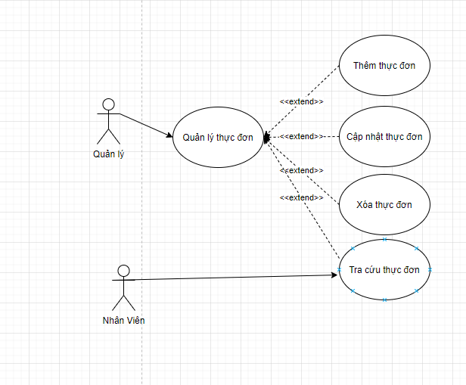

* **Thêm thực đơn**
* **Tên Use Case:** Thêm thực đơn.
* **Tác nhân:** Quản lý.
* **Điều kiện tiên quyết (Pre – conditions):** Quản lý phải được hệ thống nhận

diện và ủy quyền sử dụng hệ thống.

* **Điều kiện hoàn thành (Post – conditions):** Thêm thành công thực đơn.
* **Dòng sự kiện chính (Main Flow):**

1. Quản lý yêu cầu chức năng thêm thực đơn.

2. Hệ thống yêu cầu Quản lý nhập thông tin thực đơn mới.

3. Quản lý nhập thông tin thực đơn cần thêm và yêu cầu hệ thống ghi nhận.

4. Hệ thống ghi nhận thông tin thực đơn và thông báo kết quả.

* **Dòng sự kiện phụ (Extension):**

1. Nếu trong quá trình thực hiện hệ thống bị dừng bất ngờ:

* Quản lý khởi động lại hệ thống.
* Hệ thống hủy các thao tác trước đó và trở về trạng thái hoạt động bình

thường.

2. Nếu Quản lý không nhập Tên thực đơn:

* Hệ thống thông báo “Chưa nhập tên thực đơn!”.
* Quản lý nhập Tên thực đơn.

3. Nếu Tên thực đơn trùng với Tên thực đơn đã có trong hệ thống:

* Hệ thống thông báo “Thực đơn này đã có!”.

4. Nếu Quản lý không nhập Đơn giá:

* Hệ thống thông báo “Chưa nhập đơn giá!”.
* Quản lý nhập Đơn giá.

5. Nếu kiểu dữ liệu Đơn giá không chính xác:

* Hệ thống thông báo “Kiểu dữ liệu nhập đơn giá không chính xác! Vui
* lòng nhập lại đơn giá!”.
* Quản lý nhập lại Đơn giá.

6. Nếu Quản lý không nhập Ngày áp dụng giá:

* Hệ thống thông báo “Chưa nhập ngày áp dụng đơn giá!”.
* Quản lý nhập Ngày áp dụng đơn giá.

7. Nếu Quản lý không nhập Đơn vị tính:

* Hệ thống thông báo “Chưa nhập đơn vị tính!”.
* Quản lý nhập Đơn vị tính.

8. Quản lý có thể không nhập thông tin thực đơn.

* **Cập nhật thông tin thực đơn**
* **Tên Use Case:** Cập nhật thông tin thực đơn
* **Tác nhân:** Quản lý.
* **Điều kiện tiên quyết (Pre – conditions):** Quản lý phải được hệ thống nhận

diện và ủy quyền sử dụng hệ thống.

* **Điều kiện hoàn thành (Post – conditions):** Cập nhật thành công thông tin

thực đơn.

* **Dòng sự kiện chính (Main Flow):**

1. Quản lý yêu cầu chức năng cập nhật thông tin thực đơn.

2. Hệ thống hiển thị danh sách loại thực đơn, yêu cầu Quản lý chọn loại thực đơn hoặc nhập tên thực đơn tra cứu để chọn thực đơn cần cập nhật.

3. Quản lý chọn thực đơn cần cập nhật.

4. Hệ thống hiển thị thông tin thực đơn được chọn.

5. Quản lý nhập thông tin cần cập nhật và yêu cầu hệ thống ghi nhân.

6. Hệ thống ghi nhận thông tin thực đơn được cập nhật và thông báo kết quả.

* **Dòng sự kiện phụ (Extension):**

1. Nếu trong quá trình thực hiện hệ thống bị dừng bất ngờ:

* Quản lý khởi động lại hệ thống.
* Hệ thống hủy các thao tác trước đó và trở về trạng thái hoạt động bình

thường.

2. Nếu Quản lý không nhập Tên thực đơn:

* Hệ thống thông báo “Chưa nhập tên thực đơn!”.
* Quản lý nhập Tên thực đơn.

3. Nếu Tên thực đơn trùng với Tên thực đơn đã có trong hệ thống:

* Hệ thống thông báo “Tên thực đơn bị trùng!”.

4. Nếu Quản lý không nhập Đơn giá hoặc kiểu dữ liệu Đơn giá không đúng:

* Hệ thống thông báo “Chưa nhập đơn giá hoặc kiểu dữ liệu đơn giá không đúng!”.
* Quản lý nhập Đơn giá.

5. Nếu Đơn giá nhỏ hơn 0:

* Hệ thống thông báo “Đơn giá phải lớn hơn 0!”.
* Quản lý nhập Đơn giá.

6. Nếu Quản lý không nhập Ngày áp dụng giá:

* Hệ thống thông báo “Chưa nhập ngày áp dụng giá!”.
* Quản lý nhập Ngày áp dụng giá.

7. Nếu Quản lý không nhập Đơn vị tính:

* Hệ thống thông báo “Chưa nhập đơn vị tính!”.
* Quản lý nhập Đơn vị tính.

8. Quản lý có thể không nhập thông tin thực đơn.

* **Xóa thực đơn**
* **Tên Use Case:** Xóa thực đơn
* **Tác nhân:** Quản lý.
* **Điều kiện tiên quyết (Pre – conditions):** Quản lý phải được hệ thống nhận

diện và ủy quyền sử dụng hệ thống.

* **Điều kiện hoàn thành (Post – conditions):** Xóa thành công thực đơn.
* **Dòng sự kiện chính (Main Flow):**

1. Quản lý yêu cầu chức năng xóa thực đơn.

2. Hệ thống hiển thị danh sách loại thực đơn, yêu cầu Quản lý chọn loại thực

đơn hoặc nhập tên thực đơn tra cứu để chọn thực đơn cần xóa.

3. Quản lý chọn thực đơn cần xóa và yêu cầu hệ thống thực hiện xóa thực đơn

đã chọn.

4. Hệ thống thực hiện xóa thực đơn được chọn và thông báo kết quả.

* **Dòng sự kiện phụ (Extension):**

1. Nếu trong quá trình thực hiện hệ thống bị dừng bất ngờ:

* Quản lý khởi động lại hệ thống.
* Hệ thống hủy các thao tác trước đó và trở về trạng thái hoạt động bình

thường.

2. Nếu Quản lý chọn thực đơn đã có trong danh sách gọi món hoặc trong chi

tiết hóa đơn:

* Hệ thống thông báo “Thực đơn đã được gọi món hoặc có trong hóa

đơn. Không thể xóa!!!”.

3. Nếu Quản lý chưa chọn thực đơn:

* Hệ thống thông báo “Chưa chọn thực đơn cần xóa!”.
* Quản lý chọn thực đơn muốn xóa.
* **Tra cứu thực đơn**
* **Tên Use Case:** Tra cứu thực đơn.
* **Tác nhân:** Quản lý, Nhân viên.
* **Điều kiện tiên quyết (Pre – conditions):** Quản lý hoặc Nhân viên phải được

hệ thống nhận diện và ủy quyền sử dụng hệ thống.

* **Điều kiện hoàn thành (Post – conditions):** Hiển thị kết quả tra cứu thông

tin thực đơn theo tên thực đơn.

* **Dòng sự kiện chính (Main Flow):**

1. Quản lý hoặc Nhân viên yêu cầu chức năng tra cứu thực đơn theo tên

thực đơn.

2. Hệ thống yêu cầu Quản lý hoặc Nhân viên nhập thông tin tên thực đơn.

3. Hệ thống hiển thị kết quả tra cứu thực đơn theo tiêu chí tra cứu (tên

thực đơn).

* **Dòng sự kiện phụ (Extension):**

1. Nếu trong quá trình thực hiện hệ thống bị dừng bất ngờ:

* Quản lý hoặc Nhân viên khởi động lại hệ thống.
* Hệ thống hủy bỏ các thao tác trước đó và trở về trạng thái hoạt động bình thường.

2. Nếu Quản lý hoặc Nhân viên không nhập tên thực đơn tra cứu:

* Hệ thống thông báo: “Chưa nhập tên thực đơn cần tra cứu!”.
* Quản lý hoặc Nhân viên nhập tên thực đơn cần tra cứu.

3. Quản lý hoặc Nhân viên có thể không nhập tên thực đơn

**3.3.12. Quản lý gọi món**

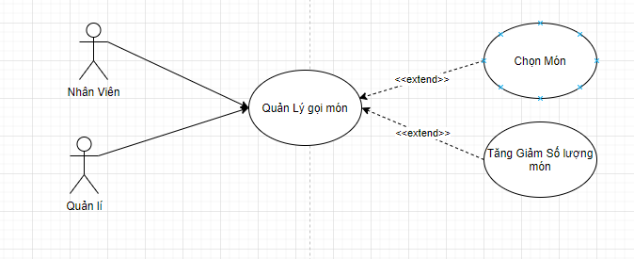

* **Tên Use Case:** Quản Lý gọi món.
* **Tác nhân:** Quản lý, Nhân viên.
* **Điều kiện tiên quyết (Pre – conditions):** Quản lý hoặc Nhân viên phải được

hệ thống nhận diện và ủy quyền sử dụng hệ thống.

* **Điều kiện hoàn thành (Post – conditions):** Gọi món thành công.
* **Dòng sự kiện chính (Main Flow):**

1. Quản lý hoặc Nhân viên yêu cầu chức năng gọi món.

2. Hệ thống hiển thị danh sách thực đơn, yêu cầu Quản lý chọn loại thực đơn hoặc nhập tên thực đơn tra cứu để chọn thực đơn để gọi món.

3. Quản lý hoặc Nhân viên chọn và điều chỉnh số lượng món từ trong thực đơn đã chọn.

4. Hệ thống kiểm tra món và lập phiểu gọi món.

5. Hệ thống hiển thị phiếu gọi món cho bộ phận bếp và thông báo kết quả.

* **Dòng sự kiện phụ (Extension):**

1. Nếu trong quá trình thực hiện hệ thống bị dừng bất ngờ:

* Quản lý hoặc Nhân viên khởi động lại hệ thống.
* Hệ thống sẽ lưu các thao tác trước đó và trở về trạng thái hoạt động bình thường.

2. Nếu Quản lý hoặc Nhân viên không chọn thực đơn để gọi món:

* Hệ thống thông báo: “Chưa chọn thực đơn!”.
* Quản lý hoặc Nhân viên chọn thực đơn.

3. Nếu Quản lý hoặc Nhân viên không chọn món trong thực đơn:

* Hệ thống thông báo: “Chưa chọn món!”.
* Quản lý hoặc Nhân viên chọn món trong thực đơn.

4. Nếu số lượng món được yêu cầu vượt quá số lượng món còn tồn trong kho:

* Hệ thống thông báo: “Không đủ số lượng món như đã yêu cầu!”.
* Quản lý hoặc Nhân viên giảm số lượng món được yêu cầu hoặc hủy món đã yêu cầu hoặc chọn món khác.

5. Nếu món không có sẵn trong kho:

* Hệ thống thông báo: “Món ăn không có sẵn!”.
* Quản lý hoặc Nhân viên hủy món đã yêu cầu hoặc chọn món khác.

6. Quản lý hoặc Nhân viên có thể hủy gọi món.

**3.3.13. Quản lý khuyến mãi**

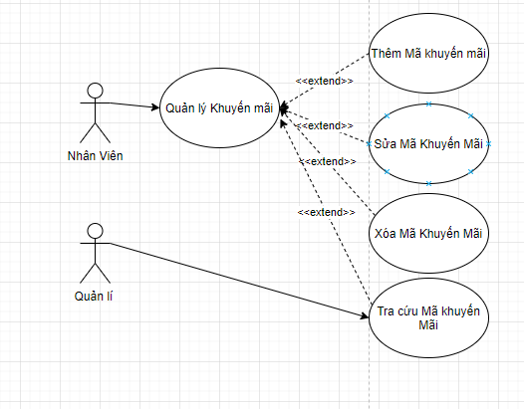

Hình 3.7. Mô hình ca sử dụng Quản lý Khuyến mãi

* **Tên Use Case:** Quản Lý Khuyến mãi.
* **Tác nhân:** Quản lý,Nhân Viên.
* **Điều kiện tiên quyết (Pre – conditions):** Quản lý hoặc nhân viên phải đăng nhập được
* **Điều kiện hoàn thành (Post – conditions):** Quản lý thêm xóa sửa và tra cứu thông tin Khuyến mãi , Nhân viên tra cứu Mã Khuyến mãi
* **Dòng sự kiện chính (Main Flow) (Thêm Mã Khuyến Mãi):**

1. Quản lý yêu cầu hệ thống cho Thêm Mã Khuyến mãi.

2. Hệ thống yêu cầu Quản nhập thông tin Mã Khuyến mãi cần thêm.

3. Quản lý nhập thông tin Mã Khuyến mãi cần thêm.

4. Hệ thống xác nhận thông tin Mã Khuyến mãi và thông báo kết quả.

* **Dòng sự kiện phụ (Extension)( Thêm Mã Khuyến Mãi):**

1. Nếu trong quá trình thực hiện hệ thống bị dừng bất ngờ:

* Quản lý hoặc Nhân Viên khởi động lại hệ thống.
* Hệ thống hủy bỏ các thao tác trước đó và trở về trạng thái hoạt động bình thường.

2. Nếu Quản lý nhập sai Quy định thông tin Mã Khuyến mãi:

* Hệ thống không thực hiện Thêm Mã Khuyến mãi
* Hệ thống thông báo “Thông tin Mã Khuyến mãi không đúng”

3. Nếu Quản lý không đồng ý Thêm Mã Khuyến mãi:

* Hệ thống không thực hiện Thêm Mã Khuyến mãi
* **Dòng sự kiện chính (Main Flow) (Sửa Mã Khuyến Mãi):**

1. Quản lý yêu cầu hệ thống cho sửa Mã Khuyến mãi.

2. Hệ thống yêu cầu Quản nhập Mã Khuyến mãi hàng cần sửa.

3. Quản lý nhập Mã Khuyến mãi cần sửa.

4. Hệ thống xác nhận thông tin Mã Khuyến mãi cần sửa và thông báo kết quả.

* **Dòng sự kiện phụ (Extension)(Sửa Mã Khuyến Mãi):**

1. Nếu trong quá trình thực hiện hệ thống bị dừng bất ngờ:

* Quản lý khởi động lại hệ thống.
* Hệ thống hủy bỏ các thao tác trước đó và trở về trạng thái hoạt động bình thường.

2. Nếu Quản lý nhập sai Quy định thông tin Mã Khuyến mãi:

* Hệ thống không thực hiện Thêm Mã Khuyến mãi
* Hệ thống thông báo “Thông tin Mã Khuyến mãi không đúng”

3. Nếu Quản lý hoặc Nhân Viên Hủy Bỏ, hệ thống thoát khỏi phần sửa Mã Khuyến mãi.

* **Dòng sự kiện chính (Main Flow) (Xóa Mã Khuyến Mãi):**

1. Quản lý yêu cầu hệ thống cho xóa Mã Khuyến mãi.

2. Hệ thống yêu cầu Quản lý chọn Mã Khuyến mãi cần xóa.

3. Quản lý chọn Mã Khuyến mãi cần xóa.

4. Hệ thống xác nhận xóa Mã Khuyến mãi và thông báo kết quả.

* **Dòng sự kiện phụ (Extension)( Xóa Mã Khuyến Mãi):**

1. Nếu trong quá trình thực hiện hệ thống bị dừng bất ngờ:

* Quản lý hoặc Nhân Viên khởi động lại hệ thống.
* Hệ thống hủy bỏ các thao tác trước đó và trở về trạng thái hoạt động bình thường.

2. Nếu Quản lý hoặc Nhân Viên Hủy Bỏ, hệ thống thoát khỏi phần sửa Mã Khuyến mãi.

* **Dòng sự kiện chính (Main Flow) (Tra cứu Mã Khuyến Mãi):**

1. Quản lý hoặc Nhân Viên yêu cầu hệ thống cho tra cứu Mã Khuyến mãi

2. Hệ thống yêu cầu Quản lý hoặc Nhân Viên chọn Thông tin Mã Khuyến mãi cần tra cứu.

3. Quản lý hoặc Nhân Viên chọn Thông tin Mã Khuyến mãi cần tra cứu.

4. Hệ thống xác nhận Thông tin Mã Khuyến mãi cần tra cứu và thông báo kết quả.

* **Dòng sự kiện phụ (Extension)( Tra cứu Mã Khuyến Mãi):**

1. Nếu trong quá trình thực hiện hệ thống bị dừng bất ngờ:

* Quản lý hoặc Nhân Viên khởi động lại hệ thống.

**3.3.14. Thanh toán**

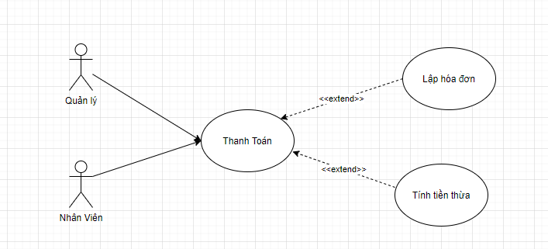

• **Tên Use Case:** Thanh toán.

• **Tác nhân**: Quản lí, Nhân Viên.

**• Điều kiện tiên quyết (Pre – conditions)**: Quản lí hoặc nhân viên đăng nhập vào được hệ thống.

• **Điều kiện hoàn thành (Post – conditions):** Lập được hóa đơn và tính được tiền thừa cho khách.

• **Dòng sự kiện chính (Main Flow)** (Thanh toán):

1. Nhân viên yêu cầu lập hóa đơn.

2. Hệ thống yêu cầu nhập thông tin hóa đơn cần lập.

3. Nhân viên nhập thông tin hóa đơn cần lập.

4. Hệ thống xác nhận thông tin và thông báo kết quả.

• **Dòng sự kiện phụ (Extension)**(Thanh toán):

1. Nếu trong quá trình thực hiện hệ thống bị dừng bất ngờ:

o Quản lý khởi động lại hệ thống.

o Hệ thống lưu lại hóa đơn đó và trở về trạng thái hoạt động bình thường.

2. Nếu Quản lý Hủy Bỏ, hệ thống thoát khỏi phần thanh toán.

• **Dòng sự kiện chính (Main Flow)** (tiền thừa):

1. Nhân viên nhập số tiền khách trả

2. Hệ thống tính toán và xuất ra số tiền thừa phải thối.

• **Dòng sự kiện phụ (Extension)**( tiền thừa):

1. Nếu trong quá trình thực hiện hệ thống bị dừng bất ngờ:

o Quản lý khởi động lại hệ thống.

o Hệ thống hủy bỏ các thao tác trước đó và trở về trạng thái hoạt động bình thường.

**CHƯƠNG 4: THIẾT KẾ HỆ THỐNG VÀ BIỂU ĐỒ ERD**

**4.1. Phân tích hệ thống**

**4.1.1. Biểu đồ tuần tự**

**4.1.1.1. Biểu đồ tuần tự chức năng xóa**

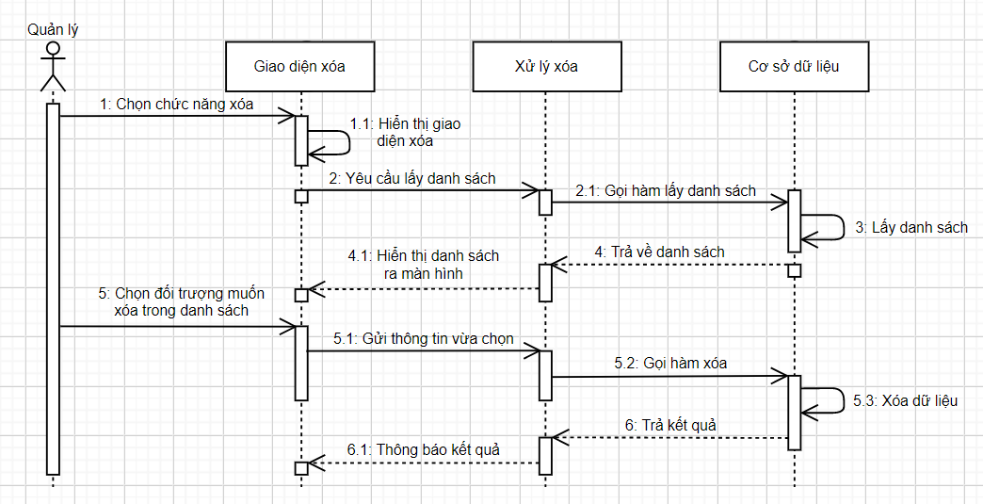

Hình 4.1.1Biểu đồ tuần tự thực thi ca sử dụng Chức năng xóa dữ liệu

**4.1.1.2. Biểu đồ tuần tự chức năng thêm**

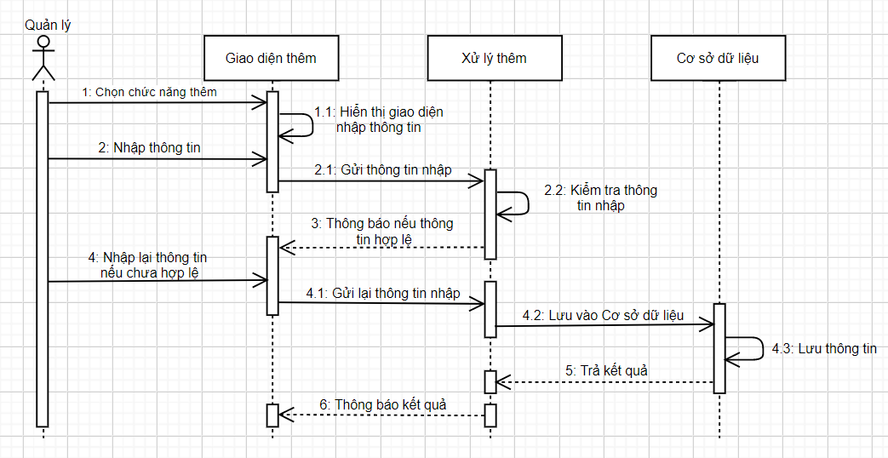

Hình 4.1.2 Biểu đồ tuần tự thực thi ca sử dụng Chức năng thêm dữ liệu

**4.1.1.3. Biểu đồ tuần tự chức năng chỉnh sửa**

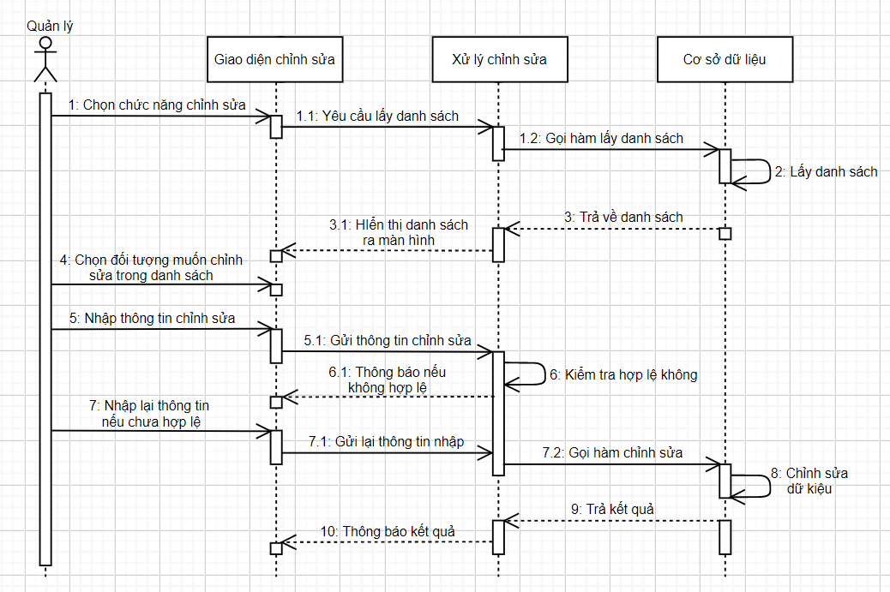

Hình 4.1.3 Biểu đồ tuần tự thực thi ca sử dụng Chức năng sửa dữ liệu

**4.1.1.4. Biểu đồ tuần tự chức năng đăng nhập**

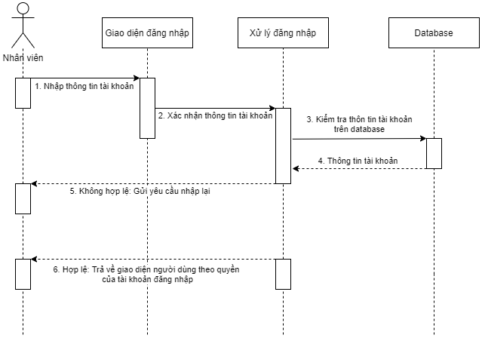

Hình 4.1.4 Biểu đồ tuần tự thực thi ca sử dụng Đăng nhập

**4.1.1.5. Biểu đồ tuần tự chức năng đăng ký**

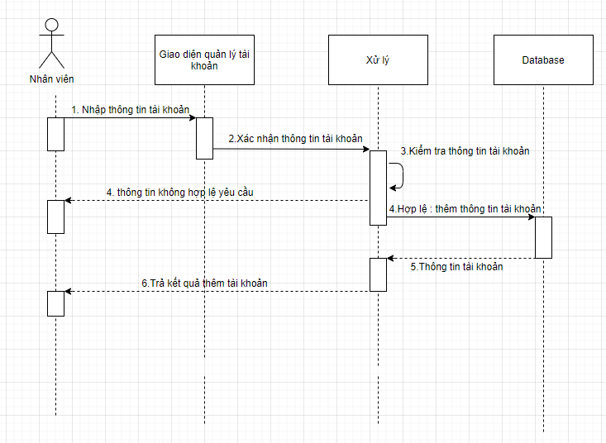

Hình 4.1.5 Biểu đồ tuần tự thực thi ca sử dụng Đăng ký tài khoản

**4.1.1.6. Biểu đồ tuần tự chức năng quản lý nhân viên**

**Xóa nhân viên**

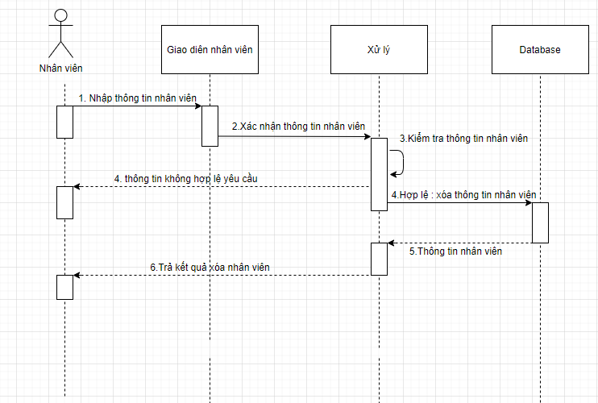

Hình 4.1.6 Biểu đồ tuần tự thực thi ca sử dụng Chức năng xóa nhân viên

**Thêm nhân viên**

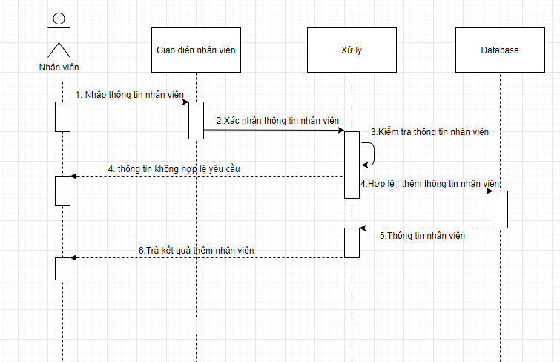

Hình 4.1.7 Biểu đồ tuần tự thực thi ca sử dụng Chức năng thêm nhân viên

**Chỉnh sửa nhân viên**

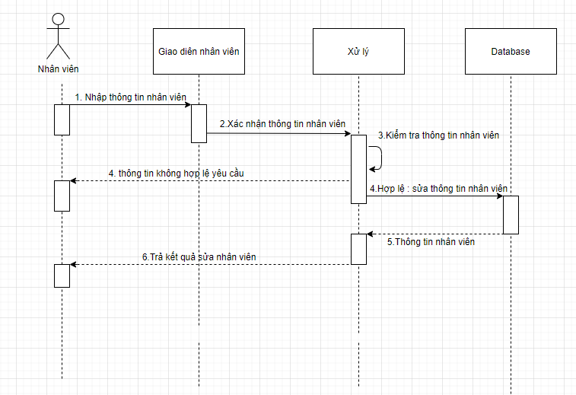

Hình 4.1.8 Biểu đồ tuần tự thực thi ca sử dụng Chức năng sửa nhân viên

**4.1.1.7. Biểu đồ tuần tự chức năng thêm bàn**

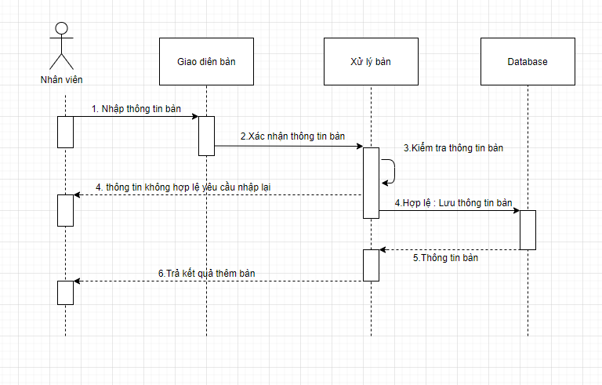

Hình 4.1.9 Biểu đồ tuần tự thực thi ca sử dụng Chức năng thêm bàn

**4.1.1.8. Biểu đồ tuần tự chức năng quản lý đặt bàn**

**Biểu đồ tuần tự chức năng sửa đơn đặt bàn**

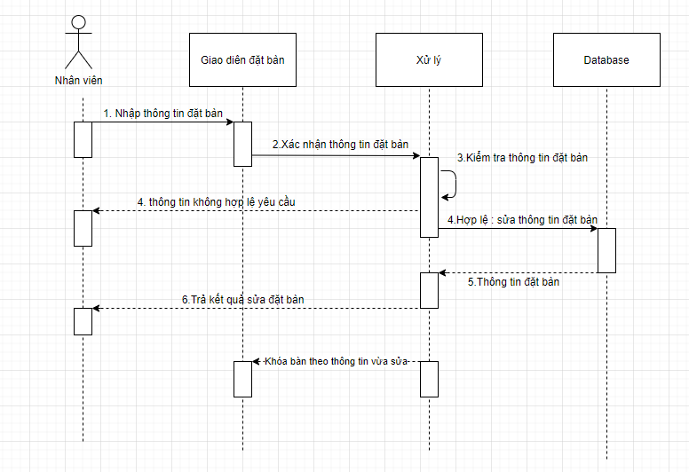

Hình 4.1.10 Biểu đồ tuần tự thực thi ca sử dụng Chức năng sửa hóa đơn đặt bàn

**Xóa đặt bàn**

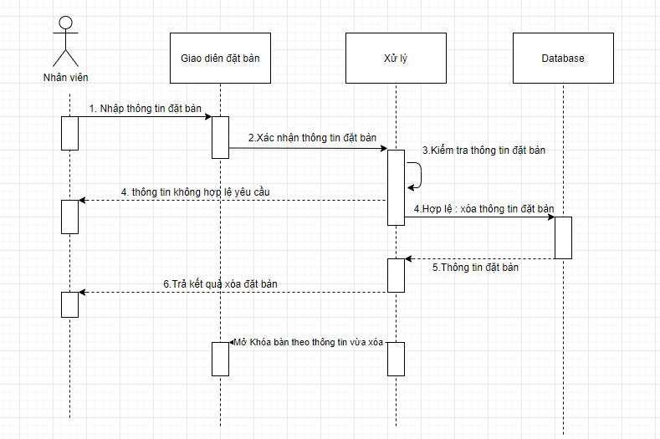

Hình 4.1.10 Biểu đồ tuần tự thực thi ca sử dụng Chức năng xóa Đặt bàn

**Thêm đặt bàn**

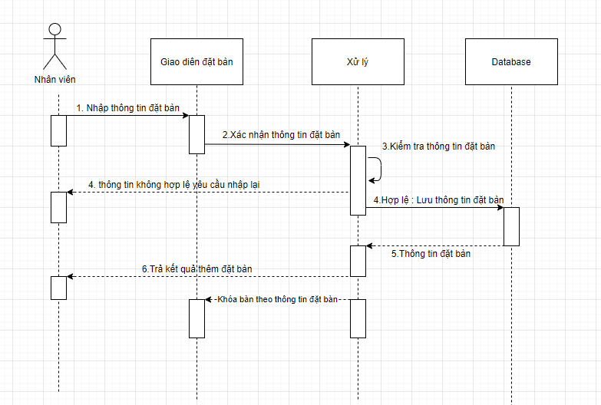

Hình 4.1.11 Biểu đồ tuần tự thực thi ca sử dụng Chức năng thêm Đặt bàn

**4.1.1.9. Biểu đồ tuần tự chức năng quản lý khách hàng**

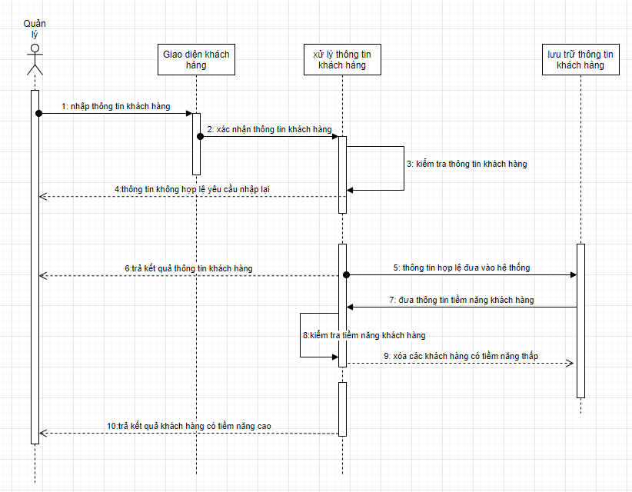

Hình 4.1.12 Biểu đồ tuần tự thực thi ca sử dụng Chức năng quản lý khách hàng

**4.1.1.10. Biểu đồ tuần tự chức năng quản lý nhà cung cấp**

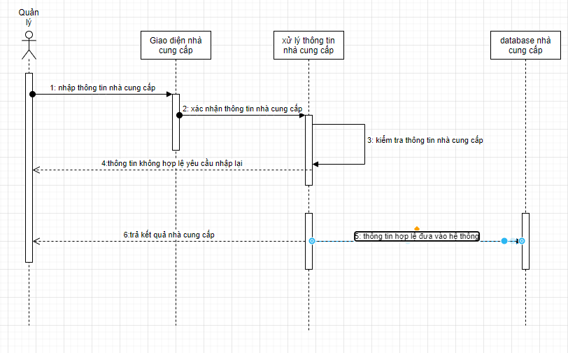

Hình 4.1.13 Biểu đồ tuần tự thực thi ca sử dụng Chức năng quản lý nhà cung cấp

**4.1.1.12. Biểu đồ tuần tự chức năng quản lý hóa đơn**

**Lập hóa đơn**

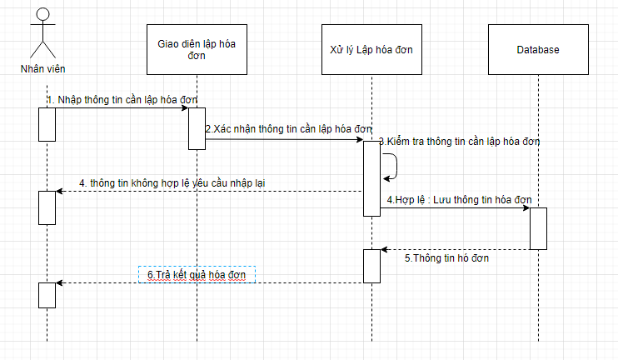

Hình 4.1.14 Biểu đồ tuần tự thực thi ca sử dụng Chức năng Lập hóa đơn

**Tra cứu hóa đơn**

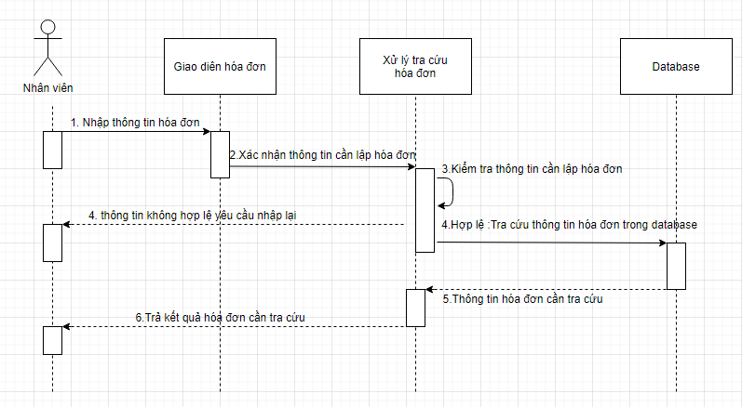

Hình 4.1.15 Biểu đồ tuần tự thực thi ca sử dụng Chức năng Tra cứu hóa đơn

**Xóa hóa đơn**

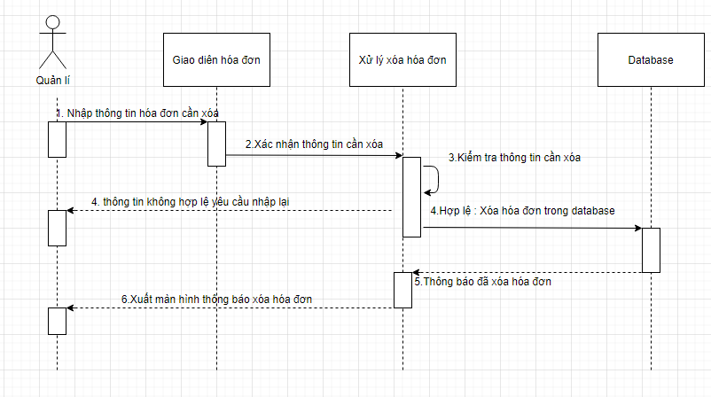

Hình 4.1.16 Biểu đồ tuần tự thực thi ca sử dụng Chức năng xóa hóa đơn

**4.1.1.12. Biểu đồ tuần tự chức năng quản lý kho**

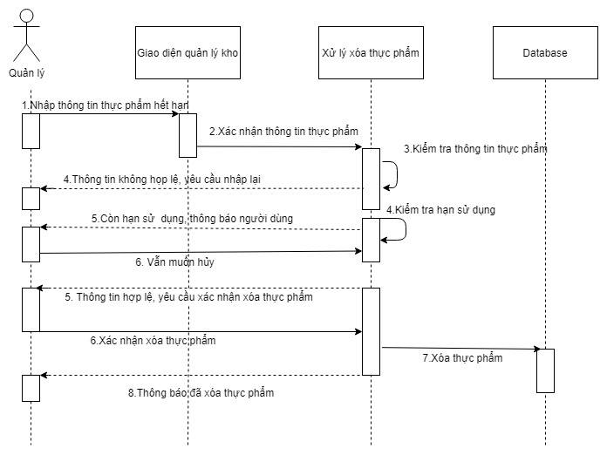

Hình 4.1.17 Biểu đồ tuần tự thực thi ca sử dụng Chức năng Quản lý kho

**4.1.1.13. Biểu đồ tuần tự chức năng quản lý thống kê**

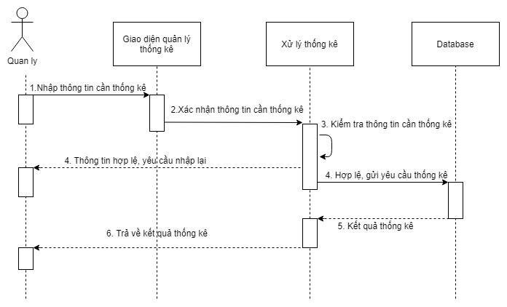

Hình 4.1.18 Biểu đồ tuần tự thực thi ca sử dụng Chức năng quản lý thống kê

**4.1.1.14. Biểu đồ tuần tự chức năng quản lý thực đơn**

**Thêm thực đơn**

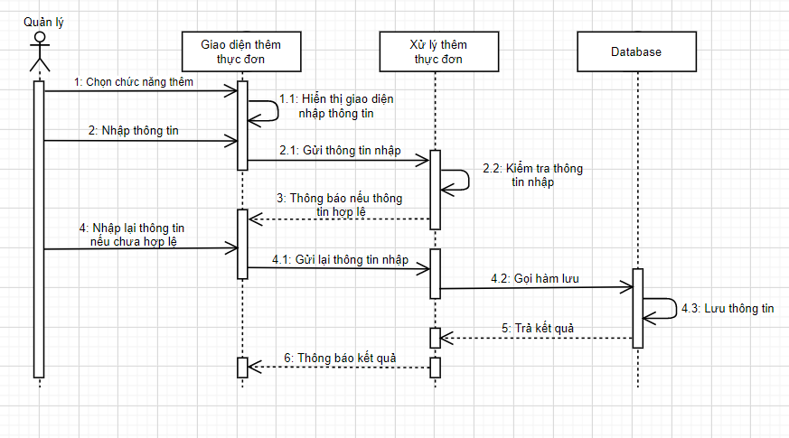

Hình 4.1.19 Biểu đồ tuần tự thực thi ca sử dụng Chức năng quản lý thực đơn

**Xóa thực đơn**

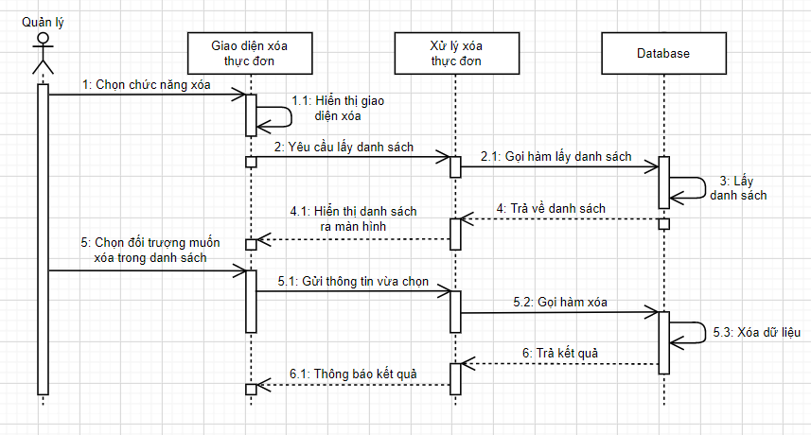

Hình 4.1.20 Biểu đồ tuần tự thực thi ca sử dụng Chức năng quản lý thực đơn (xóa thực đơn)

**Chỉnh sửa thực đơn**

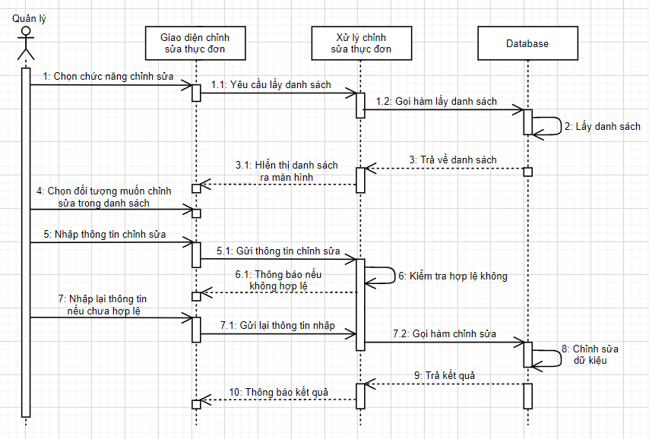

Hình 4.1.21 Biểu đồ tuần tự thực thi ca sử dụng Chức năng quản lý thực đơn (sửa thực đơn)

**Tra cứu thực đơn**

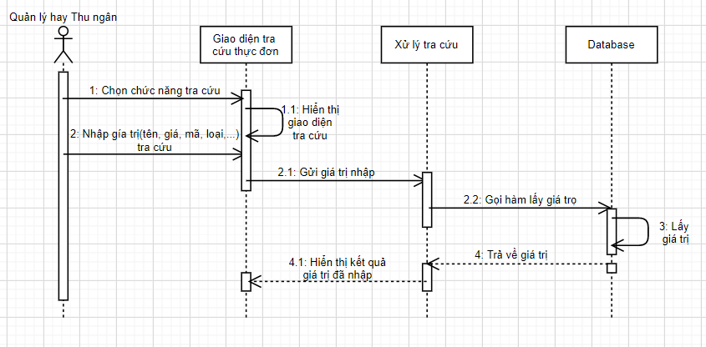

Hình 4.1.22 Biểu đồ tuần tự thực thi ca sử dụng Chức năng quản lý thực đơn (tra cứu thực đơn)

**4.1.1.15. Biểu đồ tuần tự chức năng quản lý gọi món**

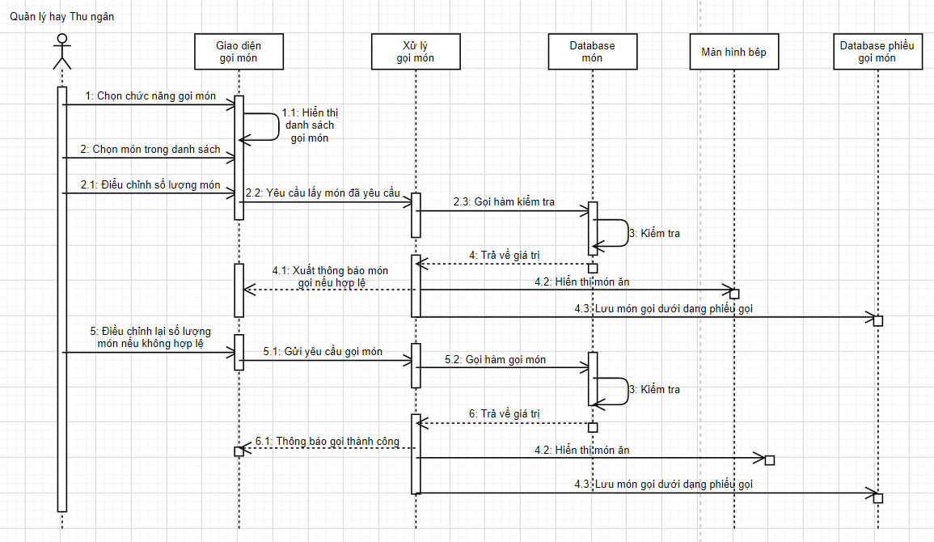

Hình 4.1.23 Biểu đồ tuần tự thực thi ca sử dụng Chức năng quản lý gọi món

**4.1.1.16. Biểu đồ tuần tự chức năng quản lý khuyến mãi**

**Thêm khuyến mãi**

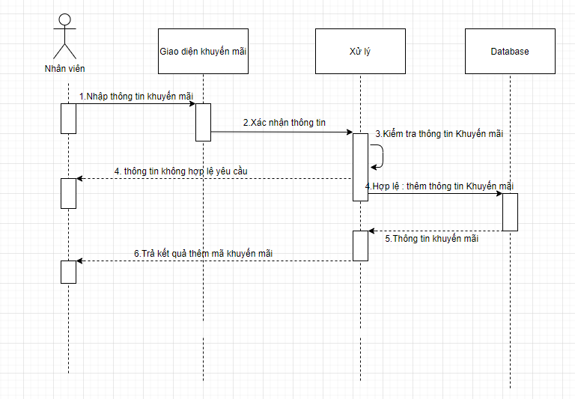

Hình 4.1.24 Biểu đồ tuần tự thực thi ca sử dụng Chức năng thêm mã khuyến mãi

**Xóa khuyến mãi**

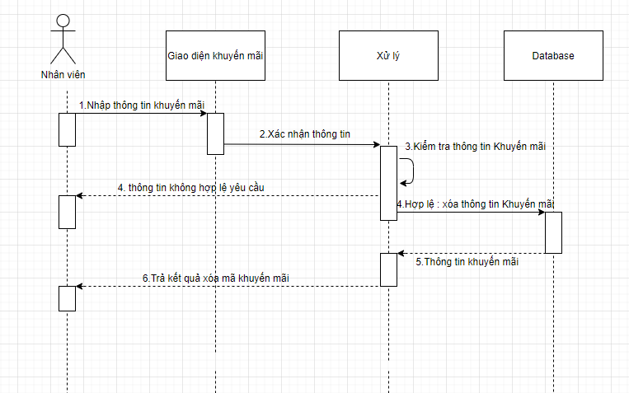

Hình 4.1.25 Biểu đồ tuần tự thực thi ca sử dụng Chức năng xóa mã khuyến mãi

**Chỉnh sửa khuyễn mãi**

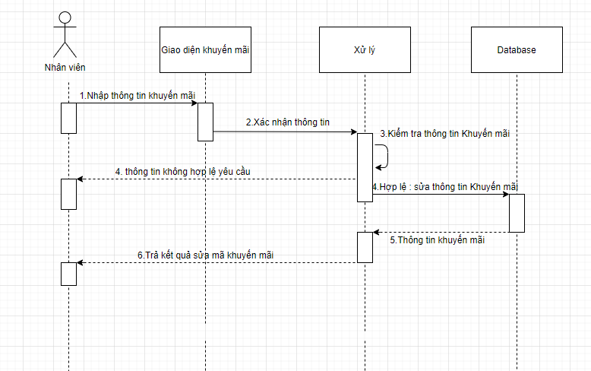

Hình 4.1.26 Biểu đồ tuần tự thực thi ca sử dụng Chức năng sửa mã khuyến mãi

**4.4.4.17. Biểu đồ tuần tự chức năng quản lý giữ xe**

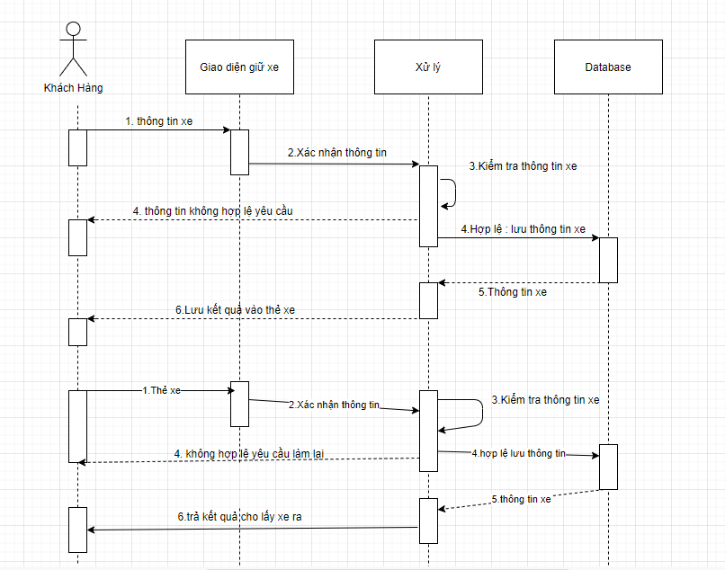

Hình 4.1.27 Biểu đồ tuần tự thực thi ca sử dụng Chức năng giữ xe

**4.1.2. Mô hình activity, State machine**

**Biểu đồ hoạt động quản lý nhân viên**

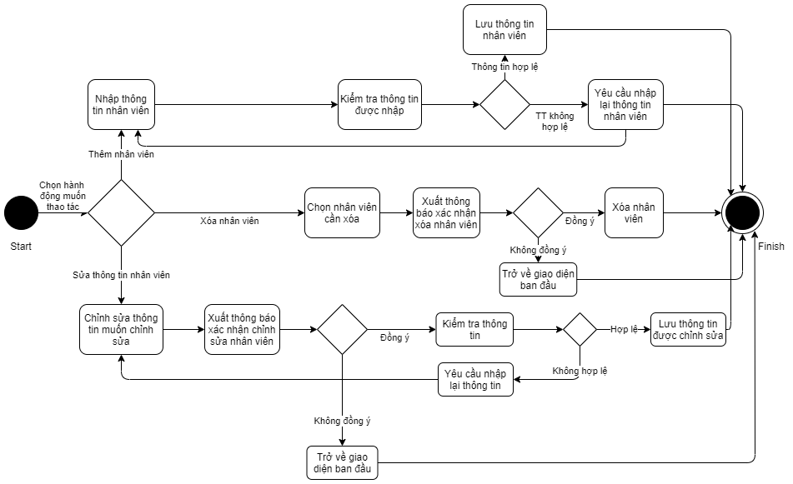

Hình 4.4.1 Biểu đồ hoạt động thực thi ca sử dụng Chức năng quản lý nhân viên

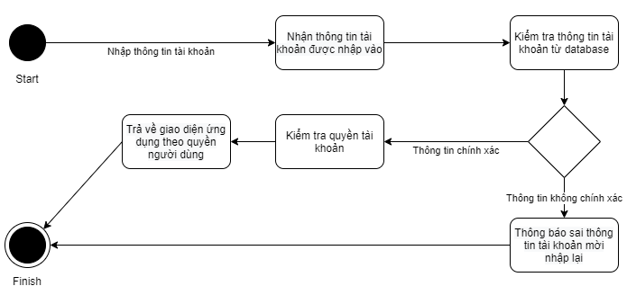

Hình 4.4.2 Biểu đồ hoạt động thực thi ca sử dụng Chức năng đăng nhập

**State machine đăng nhập**

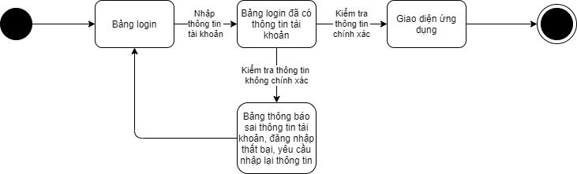

Hình 4.4.3 Biểu đồ trạng thái ca sử dụng Chức năng đăng nhập

**State machine nhân viên**

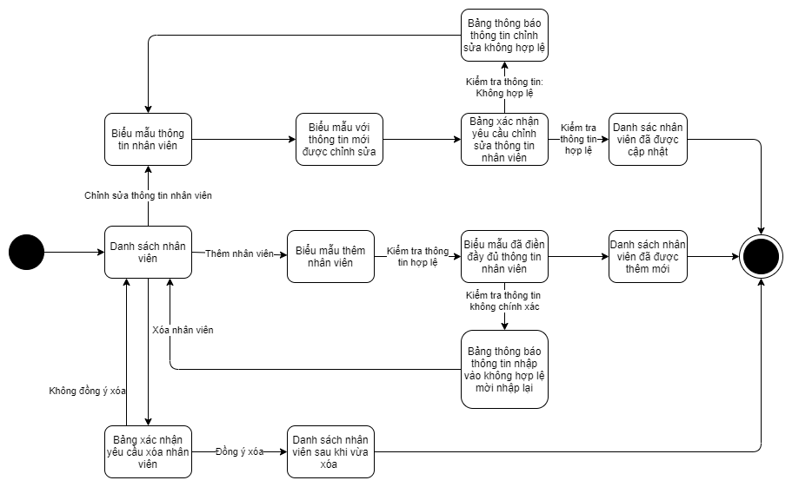

Hình 4.4.4 Biểu đồ trạng thái ca sử dụng Chức năng quản lý nhân viên

**Activity đặt bàn**

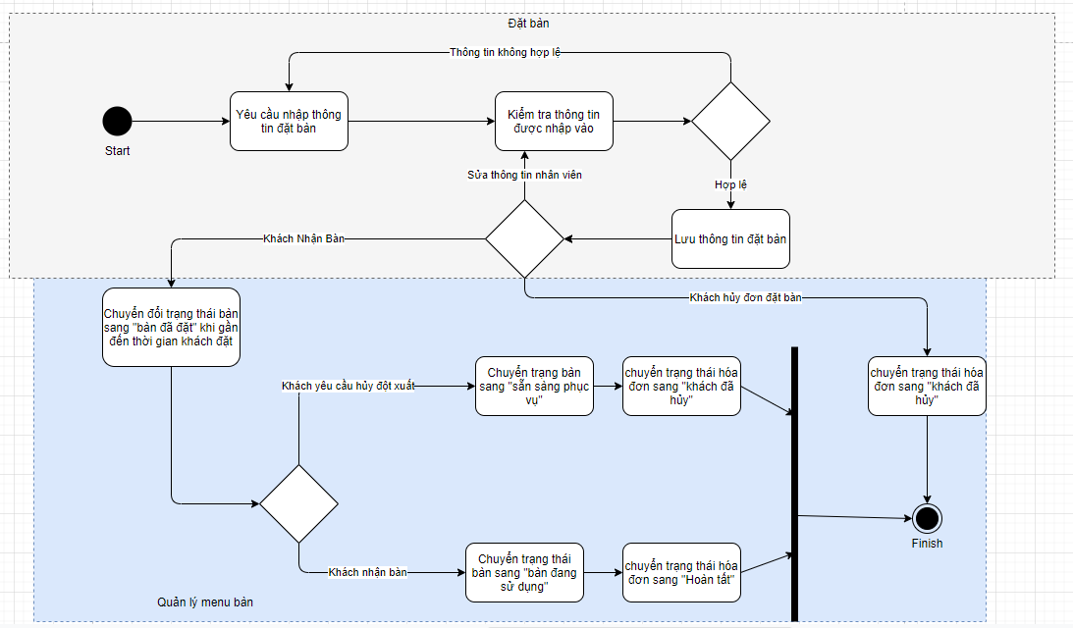

Hình 4.4.5 Biểu đồ hoạt động thực thi ca sử dụng Chức năng quản lý đặt bàn

**State machine đặt bàn**

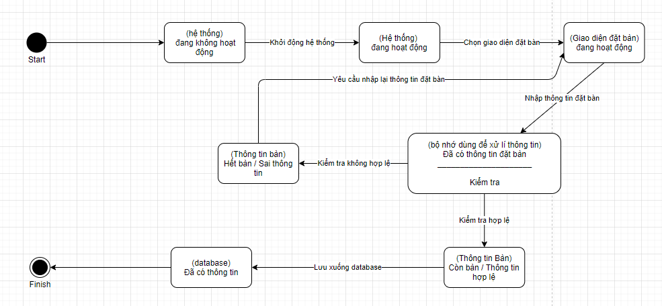

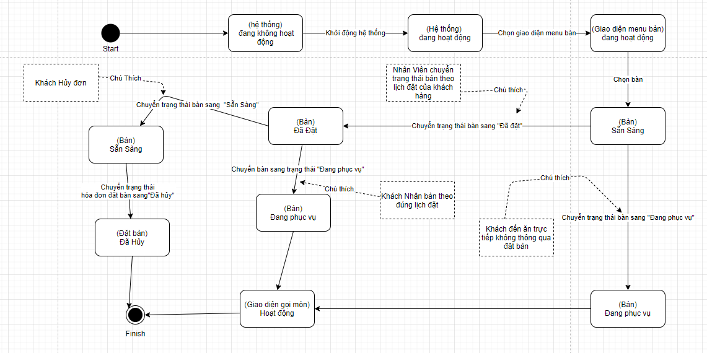

Hình 4.4.6 và 4.4.7 Biểu đồ trạng thái ca sử dụng Chức năng quản lý đặt bàn

**Thêm thực đơn**

**-Activity:**

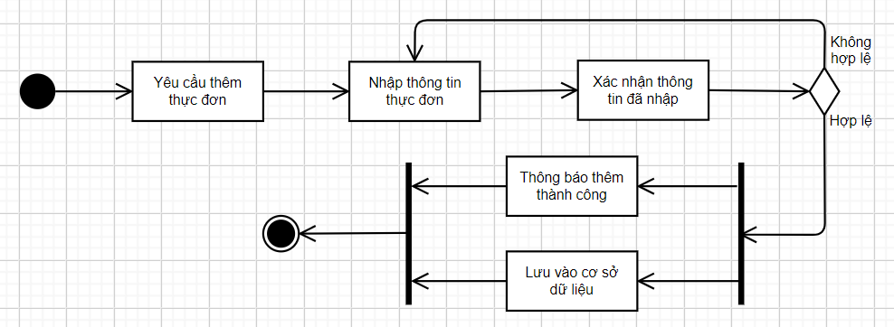

Hình 4.4.8 Biểu đồ hoạt động thực thi ca sử dụng Chức năng thêm thực đơn

**-State machine:**

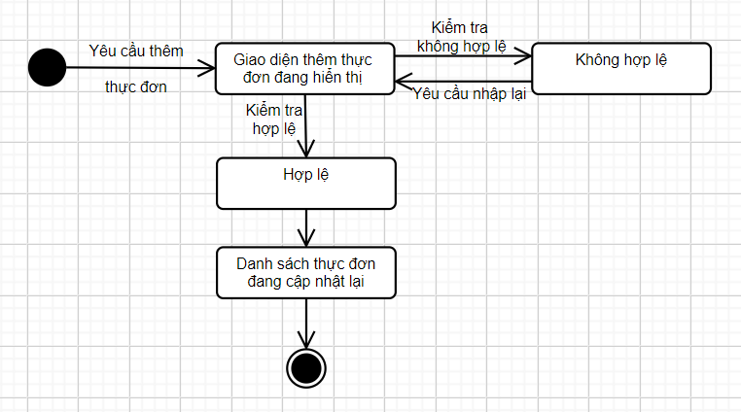

Hình 4.4.9 Biểu đồ trạng thái ca sử dụng Chức năng thêm thực đơn

**Xóa thực đơn**

**-Activity:**

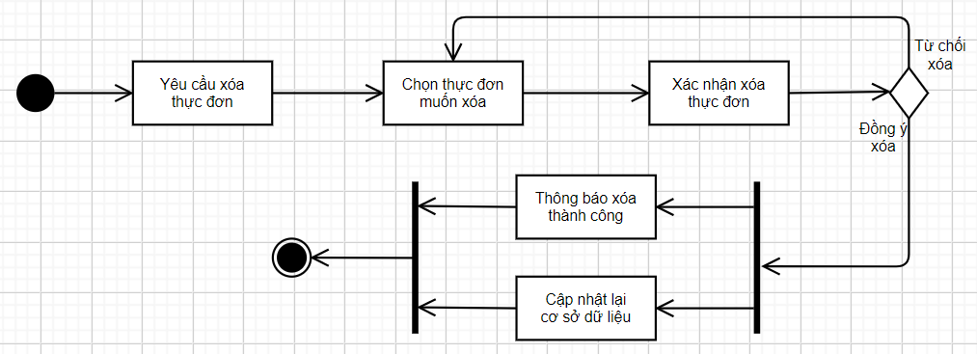

Hình 4.4.10 Biểu đồ hoạt động thực thi ca sử dụng Chức năng xóa thực đơn

**-State machine:**

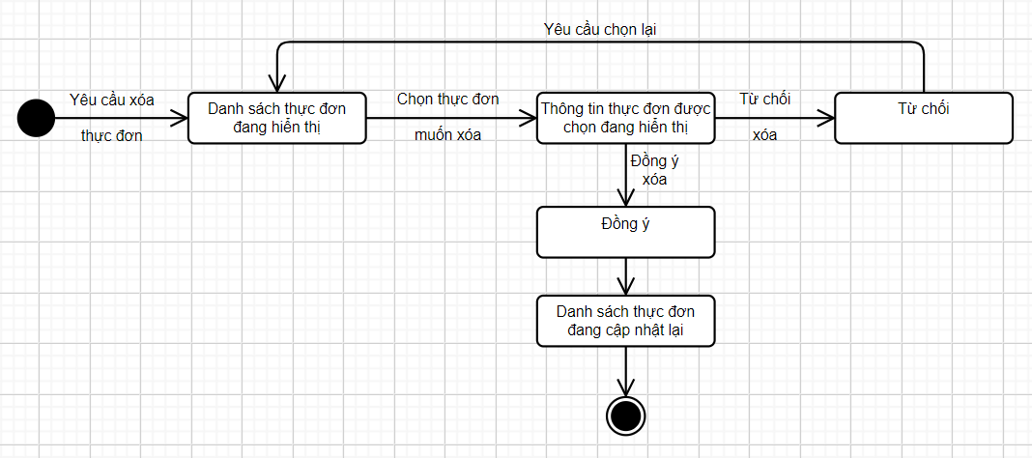

Hình 4.4.11 Biểu đồ trạng thái ca sử dụng Chức năng xóa thực đơn

**Cập nhật thực đơn**

**-Activity:**

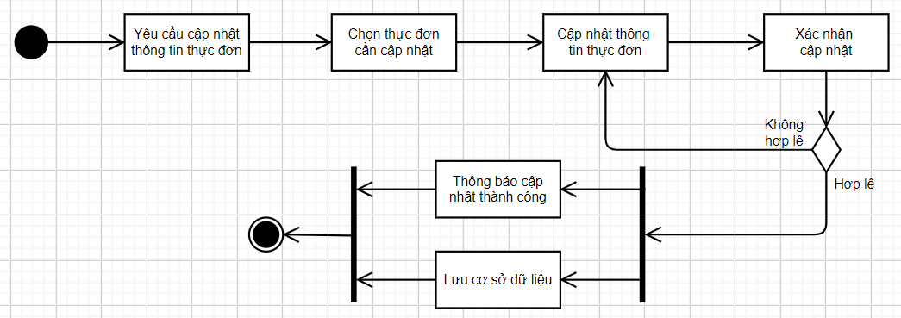

Hình 4.4.12 Biểu đồ hoạt động thực thi ca sử dụng Chức năng cập nhật thực đơn

**-State machine:**

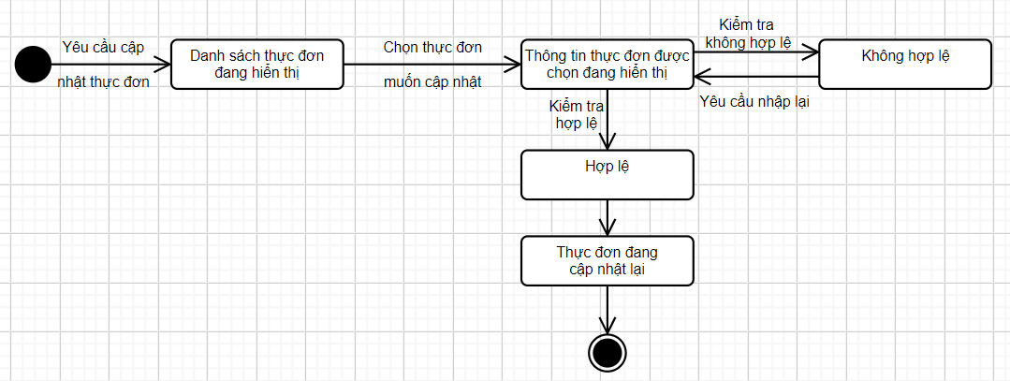

Hình 4.4.13 Biểu đồ trạng thái ca sử dụng Chức năng cập nhật thực đơn

**Tra cứu thực đơn**

**-Activity:**

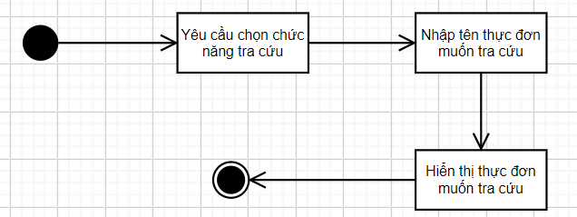

Hình 4.4.13 Biểu đồ hoạt động thực thi ca sử dụng Chức năng tra cứu thực đơn

**-State machine:**

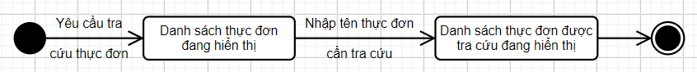

Hình 4.4.14 Biểu đồ trạng thái ca sử dụng Chức năng cập nhật thực đơn

**QUẢN LÝ GỌI MÓN**

**-Activity:**

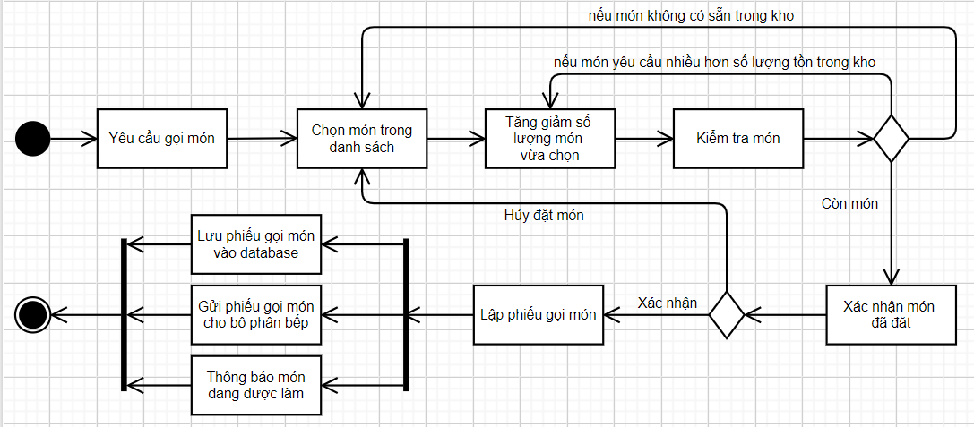

Hình 4.4.15 Biểu đồ hoạt động thực thi ca sử dụng Chức năng gọi món

**-State machine:**

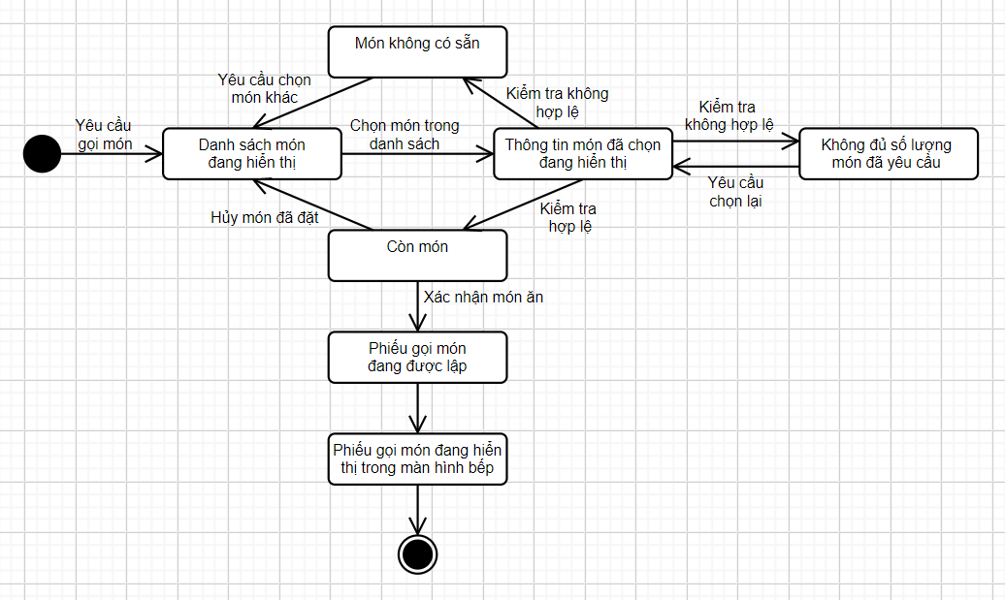

Hình 4.4.16 Biểu đồ trạng thái ca sử dụng Chức năng gọi món

**State machine thanh toán:**

**Lập hóa đơn**

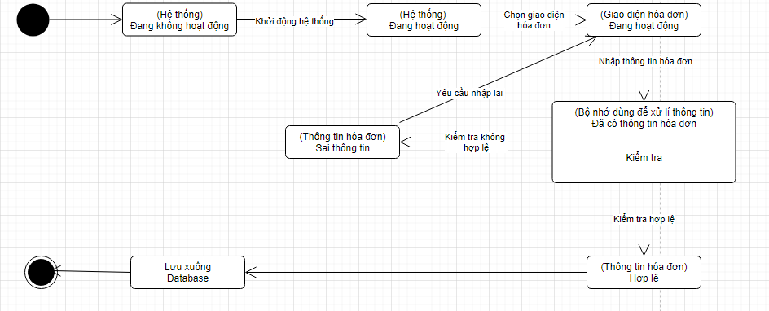

Hình 4.4.17 Biểu đồ trạng thái ca sử dụng Chức năng lập hóa đơn

**Tra cứu hóa đơn**

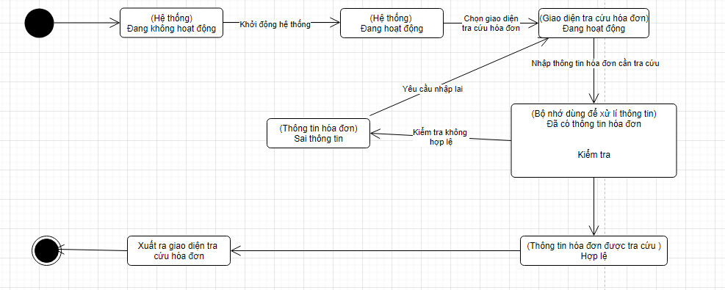

Hình 4.4.18 Biểu đồ trạng thái ca sử dụng Chức năng tra cứu hóa đơn

**Activity thanh toán:**

**Lập hóa đơn**

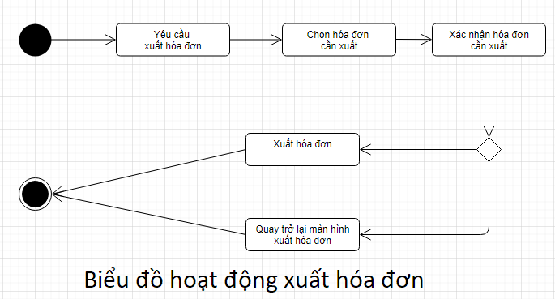

Hình 4.4.19 Biểu đồ hoạt động ca sử dụng Chức năng lập hóa đơn

**Xóa hóa đơn**

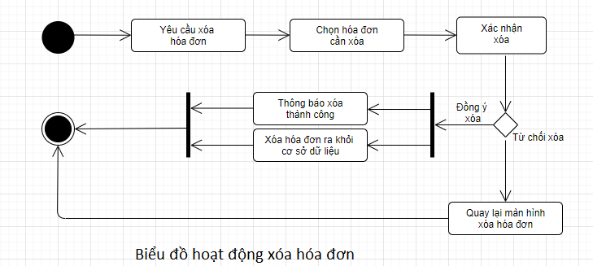

Hình 4.4.20 Biểu đồ hoạt động ca sử dụng Chức năng xóa hóa đơn

**Tra cứu hóa đơn**

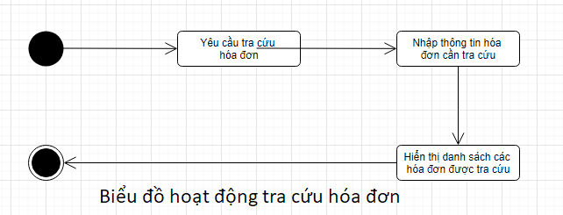

Hình 4.4.21 Biểu đồ hoạt động ca sử dụng Chức năng tra cứu hóa đơn

**Activity Khách hàng**

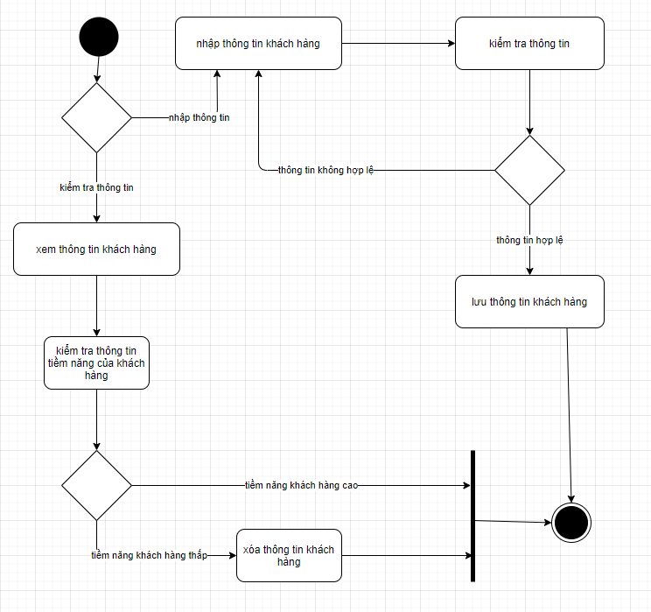

Hình 4.4.22 Biểu đồ hoạt động ca sử dụng Chức năng quản lý khách hàng

**Activity Nhà cung cấp**

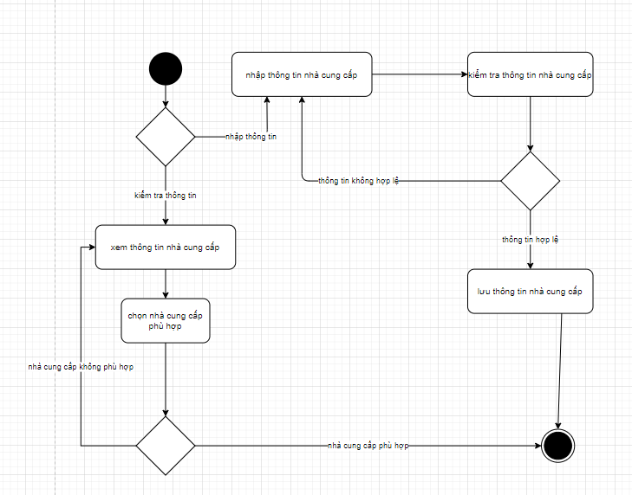

Hình 4.4.23 Biểu đồ hoạt động ca sử dụng Chức năng quản lý nhà cung cấp

**State machine nhà cung cấp**

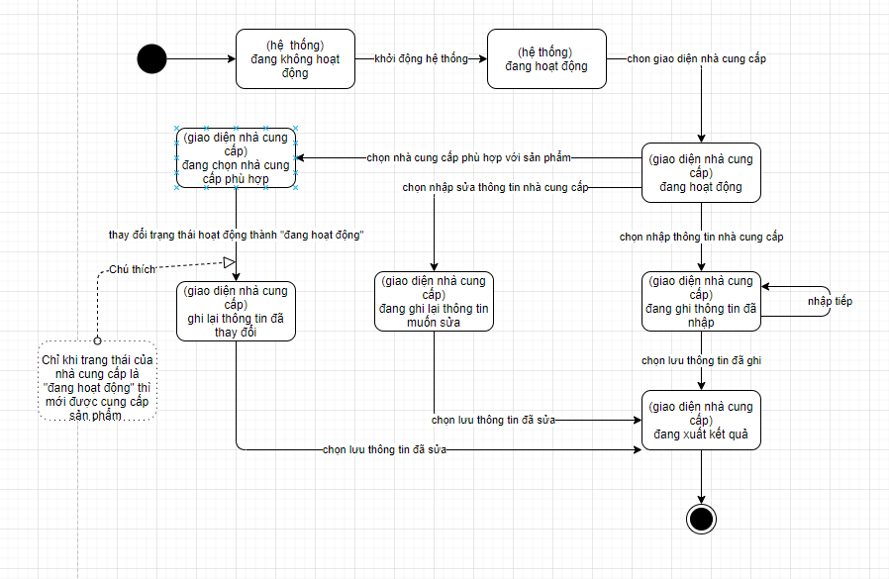

Hình 4.4.24 Biểu đồ trạng thái ca sử dụng Chức năng quản lý nhà cung cấp

**State machine khách hàng**

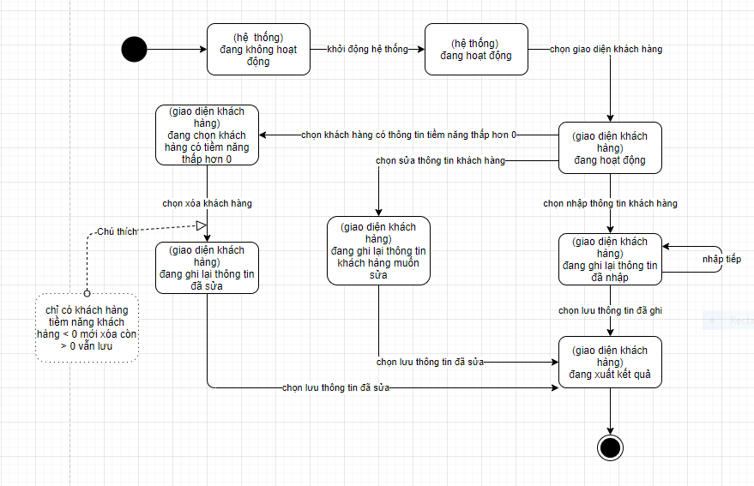 Hình 4.4.24 Biểu đồ trạng thái ca sử dụng Chức năng quản lý khách hàng

**Mô hình activity giữ xe**

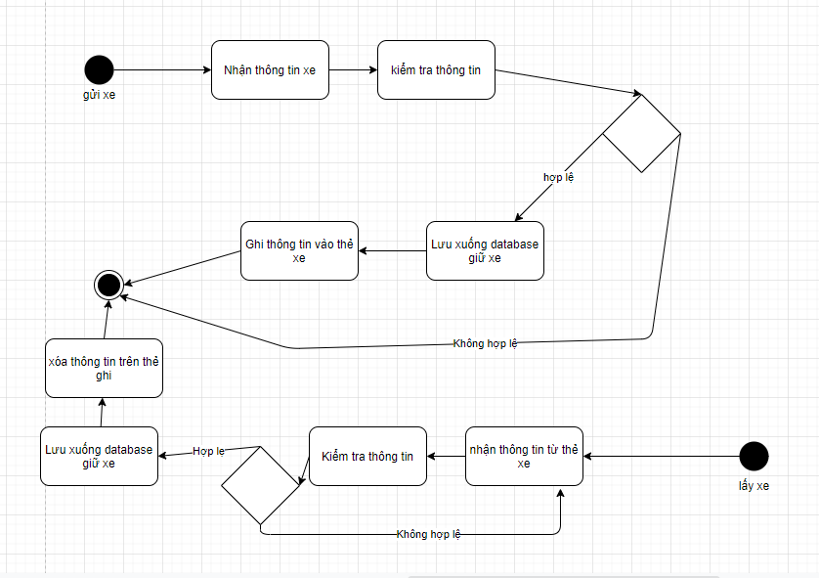

Hình 4.4.25 Biểu đồ hoạt động ca sử dụng Chức năng quản lý giữ xe

**Activity khuyến mãi**

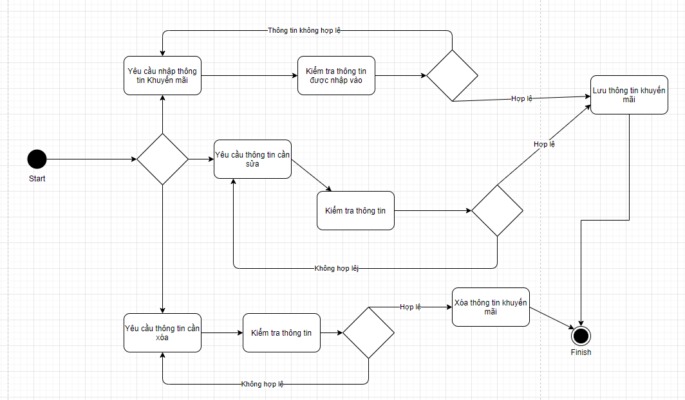

Hình 4.4.26 Biểu đồ hoạt động ca sử dụng Chức năng quản lý khuyến mãi

**State machine thêm khuyến mãi**

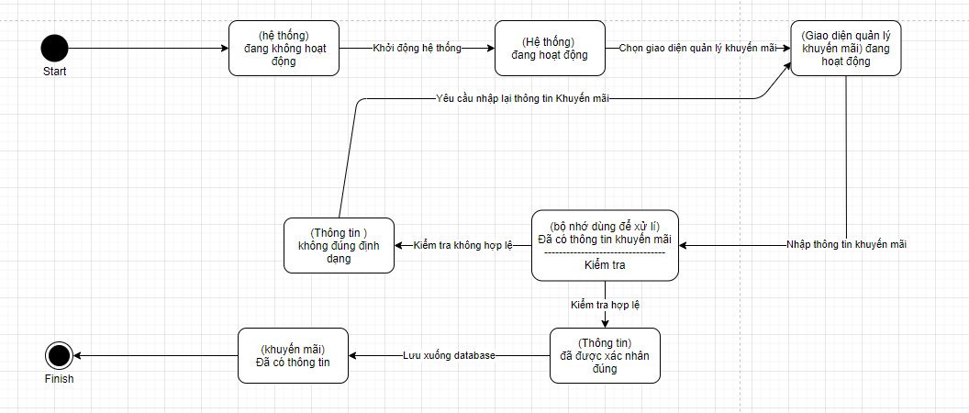

Hình 4.4.27 Biểu đồ hoạt động ca sử dụng Chức năng quản lý khuyến mãi

**State machine sửa khuyến mãi**

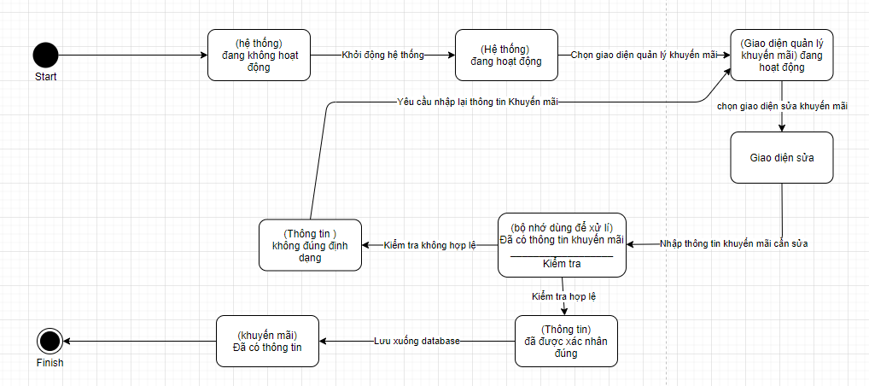

Hình 4.4.28 Biểu đồ hoạt động ca sử dụng Chức năng quản lý khuyến mãi

**State machine xóa khuyến mãi**

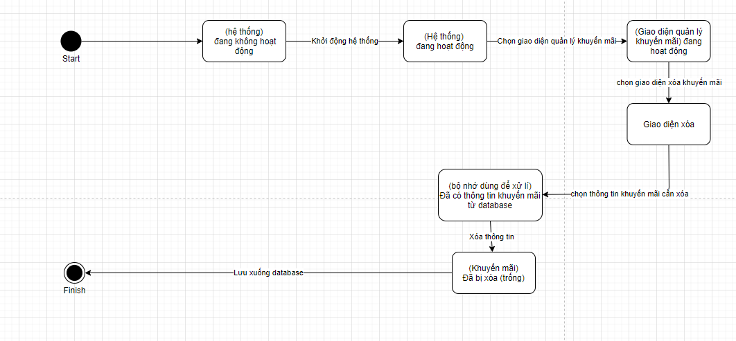

Hình 4.4.29 Biểu đồ hoạt động ca sử dụng Chức năng quản lý khuyến mãi

**4.3 Sơ đồ ERD**

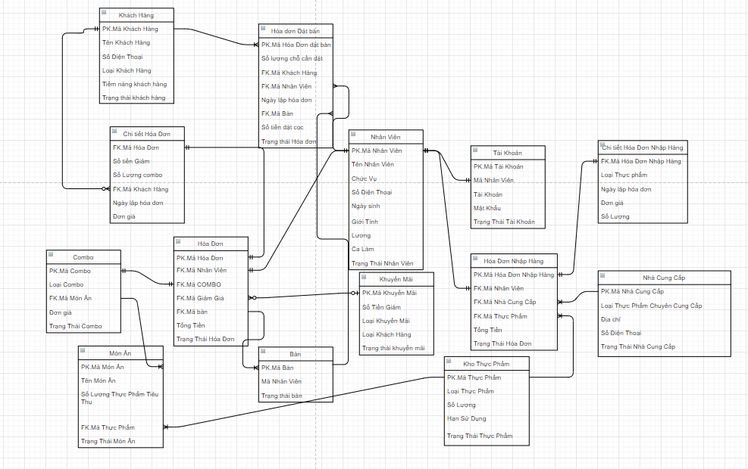

Hình 4.3 Biểu đồ lớp Hệ thống quản lý nhà hàng BBQ

Hóa đơn

|  |  |  |  |  |
| --- | --- | --- | --- | --- |
| **STT** | **Tên thuộc tính** | **Kiểu dữ liệu** | **Kích thước** | **Ràng buộc** |
| 1 | Mã Hóa đơn | Int | 4 | **Khóa chính** |
| 2 | Mã Nhân Viên | Int | 4 | **Khóa Ngoại** |
| 3 | Mã ComBo | Int | 4 | **Khóa Ngoại** |
| 4 | Mã Giảm Giá | Int | 4 | **Khóa Ngoại** |
| 5 | Mã Bàn | Int | 4 | **Khóa Ngoại** |
| 6 | Tổng Tiền | Int | 4 | **Khóa Ngoại** |
| 7 | Trạng Thái Hóa Đơn | Int | 4 | **Khóa Ngoại** |

Chi tiết Hóa đơn

|  |  |  |  |  |
| --- | --- | --- | --- | --- |
| **STT** | **Tên thuộc tính** | **Kiểu dữ liệu** | **Kích thước** | **Ràng buộc** |
| 1 | Mã Hóa đơn | Int | 4 | **Khóa Ngoại** |
| 2 | Số Lượng Combo | Int | 4 |  |
| 3 | Mã Khách Hàng | Int | 4 | **Khóa Ngoại** |
| 4 | Ngày Lập Hóa Đơn | date | 100t |  |
| 5 | Số tiền giảm | Int | 4 |  |
| 6 | Đơn Giá | Int | 4 |  |

Khách Hàng

|  |  |  |  |  |
| --- | --- | --- | --- | --- |
| **STT** | **Tên thuộc tính** | **Kiểu dữ liệu** | **Kích thước** | **Ràng buộc** |
| 1 | Mã Khách Hàng | Int | 4 | **Khóa Chính** |
| 2 | Tên Khách Hàng | Nvarchar | 100t |  |
| 3 | Số Điện Thoại | Nvarchar | 100t |  |
| 4 | Loại Khách Hàng | Nvarchar | 100t |  |
| 5 | Tiềm Năng Khách Hàng | Int | 255 |  |
| 6 | Trạng Thái Khách Hàng | Int | 4 |  |

Hóa Đơn Đặt Bàn

|  |  |  |  |  |
| --- | --- | --- | --- | --- |
| **STT** | **Tên thuộc tính** | **Kiểu dữ liệu** | **Kích thước** | **Ràng buộc** |
| 1 | Mã Hóa Đơn Đặt Bàn | Int | 4 | **Khóa Chính** |
| 2 | Số lượng chỗ cần đặt | Int | 4 |  |
| 3 | Mã khách hàng | Int | 4 | **Khóa Ngoại** |
| 4 | Mã Nhân Viên | Int | 4 | **Khóa Ngoại** |
| 5 | Ngày Lập Hóa Đơn | date | 100t |  |
| 6 | Ngày nhân bàn | Date | 100t |  |
| 7 | Mã Bàn | Int | 4 | **Khóa Ngoại** |
| 8 | Số tiền đặt cọc | Int | 4 |  |
| 9 | Trạng Thái Hóa Đơn | Int | 4 |  |

Combo

|  |  |  |  |  |
| --- | --- | --- | --- | --- |
| **STT** | **Tên thuộc tính** | **Kiểu dữ liệu** | **Kích thước** | **Ràng buộc** |
| 1 | Mã Combo | Int | 4 | **Khóa Chính** |
| 2 | Loại Combo | Nvarchar | 100t |  |
| 3 | Mã Món Ăn | Int | 4 | **Khóa Ngoại** |
| 4 | Đơn Giá | Int | 4 |  |
| 5 | Trạng Thái Combo | Int | 4 |  |

Món Ăn

|  |  |  |  |  |
| --- | --- | --- | --- | --- |
| **STT** | **Tên thuộc tính** | **Kiểu dữ liệu** | **Kích thước** | **Ràng buộc** |
| 1 | Mã Món Ăn | Int | 4 | **Khóa Chính** |
| 2 | Tên Món Ăn | Nvarchar | 100t |  |
| 3 | Số Lượng thực phẩm tiêu thụ | Int | 4 |  |
| 4 | Mã thực phẩm | Int | 4 | **Khóa Ngoại** |
| 5 | Trạng Thái Món Ăn | Int | 4 |  |

Bàn

|  |  |  |  |  |
| --- | --- | --- | --- | --- |
| **STT** | **Tên thuộc tính** | **Kiểu dữ liệu** | **Kích thước** | **Ràng buộc** |
| 1 | Mã Bàn | Int | 4 | **Khóa Chính** |
| 2 | Mã Nhân Viên | Int | 4 | **Khóa Ngoại** |
| 3 | Trạng Thái Bàn | Int | 4 |  |

Nhân Viên

|  |  |  |  |  |
| --- | --- | --- | --- | --- |
| **STT** | **Tên thuộc tính** | **Kiểu dữ liệu** | **Kích thước** | **Ràng buộc** |
| 1 | Mã Nhân Viên | Int | 4 | **Khóa Chính** |
| 2 | Tên Nhân Viên | Nvarchar | 100t |  |
| 3 | Chức Vụ | Nvarchar | 100t |  |
| 4 | Số Điện thoại | Nvarchar | 100t |  |
| 5 | Giới Tính | Nvarchar | 10t |  |
| 6 | Ngày Sinh | Nvarchar | 100t |  |
| 7 | Lương | Int | 4 |  |
| 8 | Ca làm | Int | 4 |  |
| 9 | Trạng Thái Nhân Viên | Int | 4 |  |

Tài Khoản

|  |  |  |  |  |
| --- | --- | --- | --- | --- |
| **STT** | **Tên thuộc tính** | **Kiểu dữ liệu** | **Kích thước** | **Ràng buộc** |
| 1 | Mã Tài Khoản | Int | 4 | **Khóa Chính** |
| 2 | Mã Nhân Viên | Int | 4 | **Khóa Ngoại** |
| 3 | Tài Khoản | Nvarchar | 100t |  |
| 4 | Mật Khẩu | Nvarchar | 100t |  |
| 5 | Trạng Thái Tài Khoản | Int | 4 |  |

Kho thực phẩm

|  |  |  |  |  |
| --- | --- | --- | --- | --- |
| **STT** | **Tên thuộc tính** | **Kiểu dữ liệu** | **Kích thước** | **Ràng buộc** |
| 1 | Mã Thực phẩm | Int | 4 | **Khóa Chính** |
| 2 | Loại thực phẩm | Int | 4 |  |
| 3 | Số lượng | Int | 44 |  |
| 4 | Hạn sử dụng | date | 100t |  |
| 5 | Trạng Thái thực phẩm | Int | 4 |  |

Nhà cung cấp

|  |  |  |  |  |
| --- | --- | --- | --- | --- |
| **STT** | **Tên thuộc tính** | **Kiểu dữ liệu** | **Kích thước** | **Ràng buộc** |
| 1 | Mã Nhà Cung Cấp | Int | 4 | **Khóa Chính** |
| 2 | Loại thực phẩm chuyên cung cấp | Nvarchar | 100t |  |
| 3 | Địa chỉ | Nvarchar | 100t |  |
| 4 | Số điện thoại | Nvarchar | 100t |  |
| 5 | Trạng Thái thực phẩm | Int | 4 |  |

Hóa Đơn Nhập Hàng

|  |  |  |  |  |
| --- | --- | --- | --- | --- |
| **STT** | **Tên thuộc tính** | **Kiểu dữ liệu** | **Kích thước** | **Ràng buộc** |
| 1 | Mã Hóa Đơn Nhập Hàng | Int | 4 | **Khóa Chính** |
| 2 | Mã Nhân Viên | Int | 4 | **Khóa Ngoại** |
| 3 | Mã Nhà Cung Cấp | Int | 4 | **Khóa Ngoại** |
| 4 | Mã Thực Phẩm | Int | 4 | **Khóa Ngoại** |
| 5 | Tổng Tiền | Int | 4 |  |
| 6 | Trạng Thái thực phẩm | Int | 4 |  |

Chi tiết hóa đơn nhập hàng

|  |  |  |  |  |
| --- | --- | --- | --- | --- |
| **STT** | **Tên thuộc tính** | **Kiểu dữ liệu** | **Kích thước** | **Ràng buộc** |
| 1 | Mã Hóa Đơn Nhập Hàng | Int | 4 | **Khóa Ngoại** |
| 2 | Loại thực phẩm | Nvarchar | 100t |  |
| 3 | Ngày lập hóa đơn | date | 100t |  |
| 4 | Đơn giá | Int | 4 |  |
| 5 | Số lượng | Int | 4 |  |

Khuyến Mãi

|  |  |  |  |  |
| --- | --- | --- | --- | --- |
| **STT** | **Tên thuộc tính** | **Kiểu dữ liệu** | **Kích thước** | **Ràng buộc** |
| 1 | Mã Khuyến Mãi | Int | 4 | **Khóa Chính** |
| 2 | Số tiền giảm | Int | 4 |  |
| 3 | Loại Khuyến Mãi | Nvarchar | 100t |  |
| 4 | Loại Khách Hàng | Nvarchar | 100t |  |
| 5 | Tình Trạng khuyến mãi | Int | 4 |  |

**CHƯƠNG 5: THIẾT KẾ GIAO DIỆN**

**GIAO DIỆN PROTOTYPE**

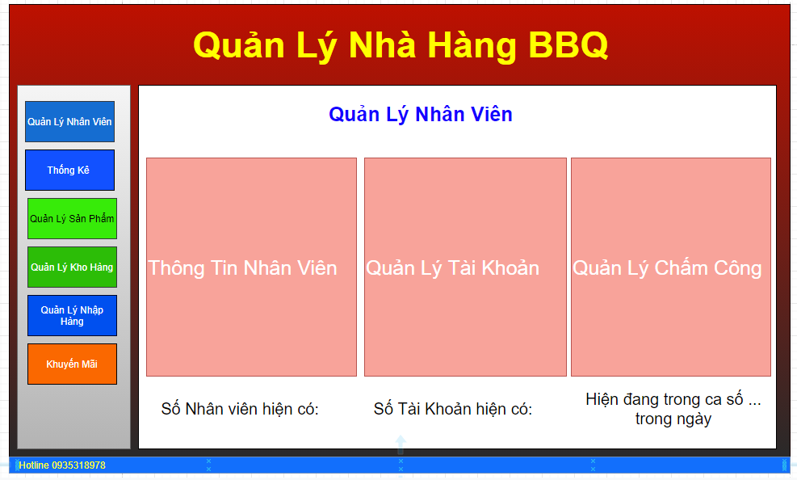

-Click nút thông tin nhân viên sẽ cho ra giao diện nhân viên

-Click nút quản lý tài khoản sẽ cho ra giao diện quản lý tài khoản

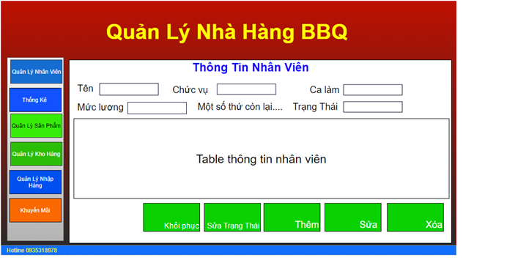

-Click nút thêm sẽ thêm giao diện thêm cho người dùng nhập thêm nhân viên

-Click nút sửa sẽ thêm giao diện sửa cho người dùng nhập thêm nhân viên

-Click nút xóa sẽ thêm giao diện xóa cho người dùng xóa nhân viên đã chọn trên table

-Click nút khôi phục sẽ thêm giao diện khôi phục cho người dùng nhập thêm nhân viên

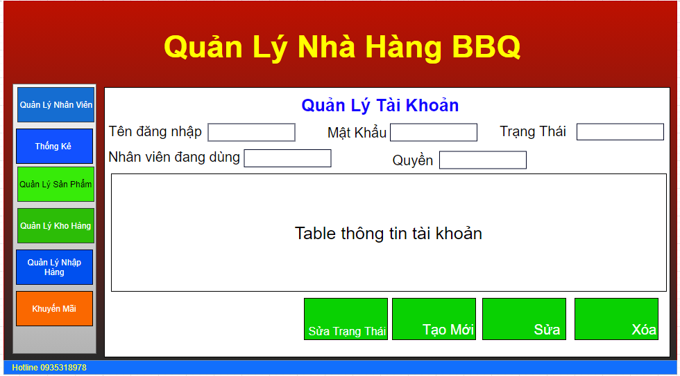

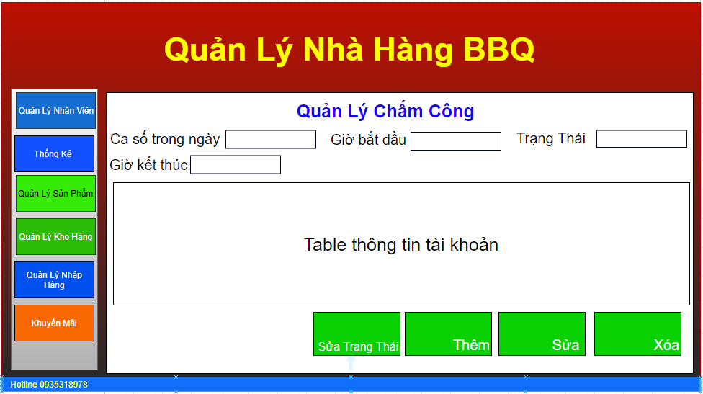

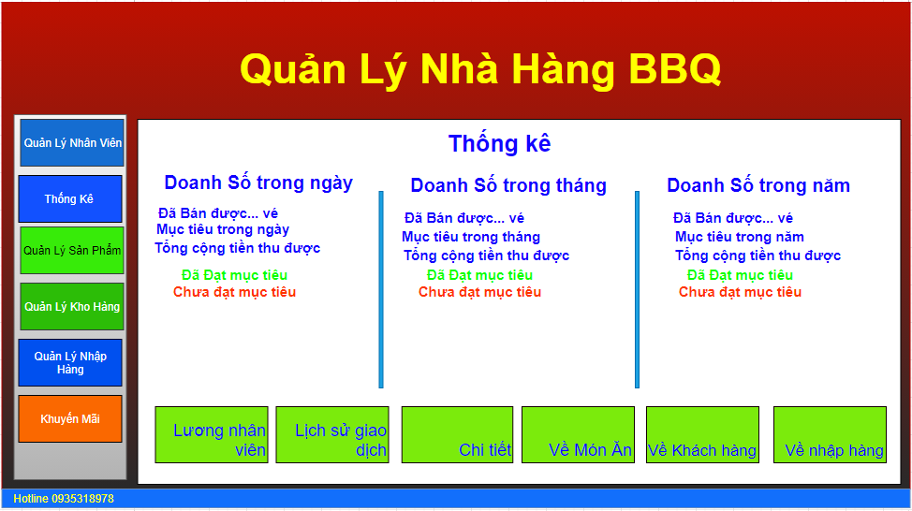

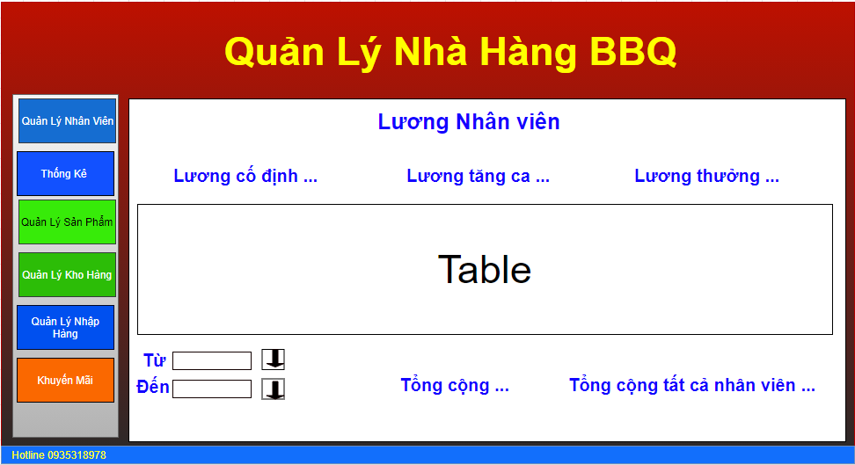

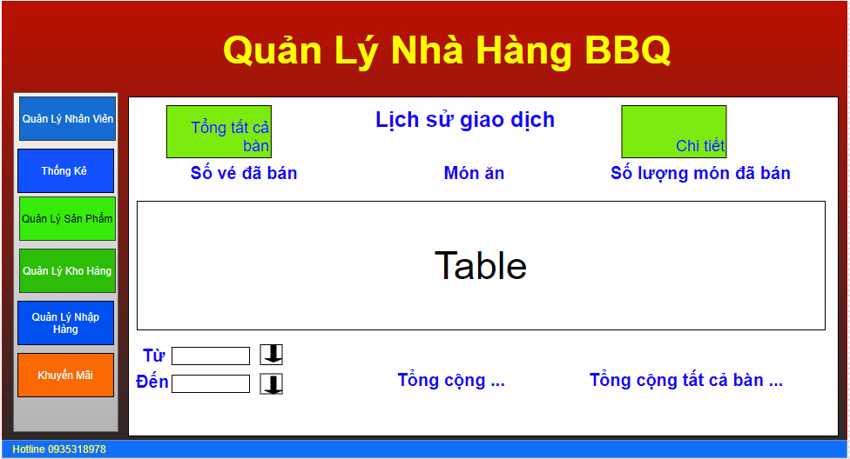



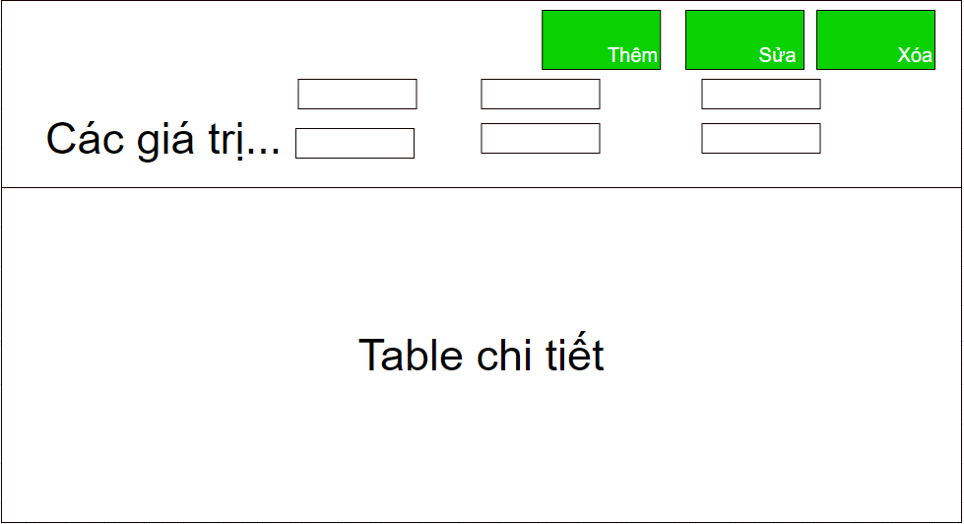

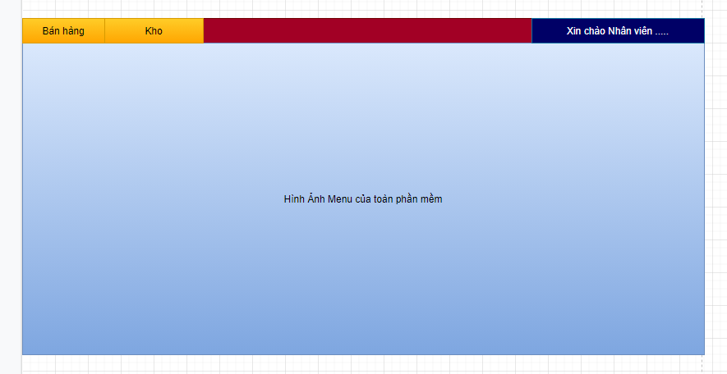

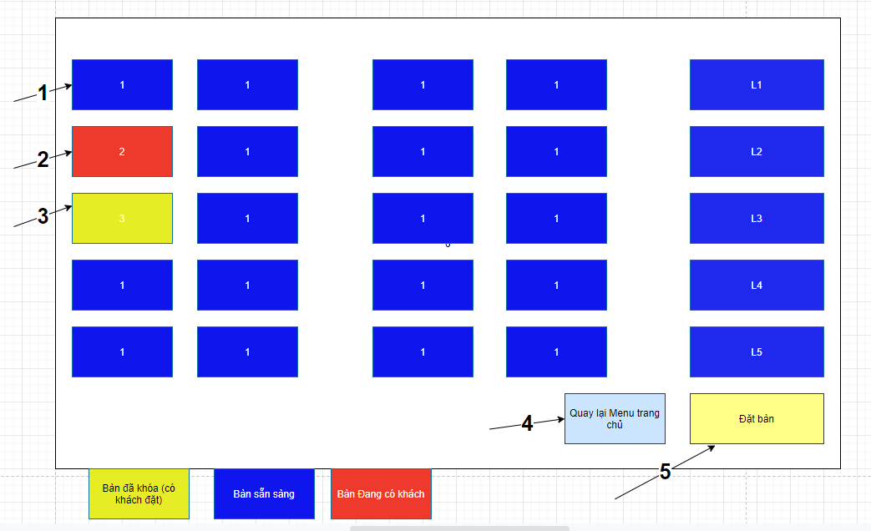

-1: click sẽ chuyển sang giao diện gọi món chuyển trạng thái bàn sang đang có khách

-2 click sẽ chuyển sang giao diện gọi món của bàn đang có khách

-3 click sẽ báo bàn có đặt trước , Có muốn nhận bàn ngay

Nếu không thì trở về , nếu có thì chuyển sang giao diện gọi món chuyển trạng thái bàn sang đang có khách

-4 click quay về menu trang chủ

-5 click sẽ hiện ra giao diện đặt bàn

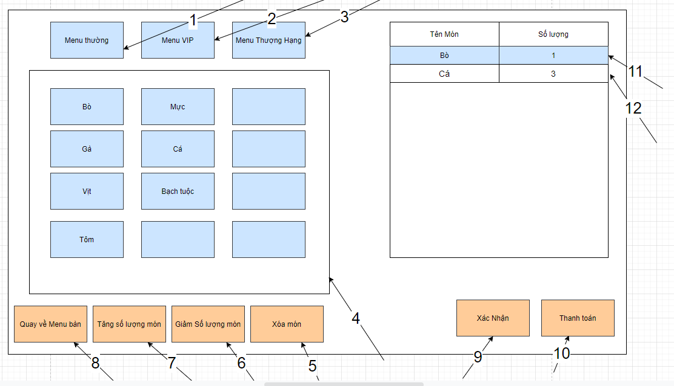

-1 click sẽ hiện một dòng text nhập số lượng món ,nếu đã chọn menu 2, 3 thì thông báo không cho chuyển

-2 click sẽ hiện một dòng text nhập số lượng món, nếu đã chọn menu 1 thì chuyển sang menu 2 , nếu đã chọn menu 3 thì thông báo không cho chuyển

-3 click sẽ hiện một dòng text nhập số lượng món , chuyển sang menu 3

-4 panel chuyển theo các button menu

-5 xóa món đã chọn trên table

-6 giảm số lượng món đi 1 , nếu số lượng = 1 thì xóa món

-7 tăng số lượng món lên 1 , nếu số lượng vượt quá số thực phẩm trong kho lập tức xuất hiện thông báo đã đạt giới hạn món

-8 quay về menu chọn bàn

-9 xác nhận các món trong table và chuyển sang màn hình của đầu bếp

-10 Chuyển sang giao diện thanh toán

-11 dòng đang chọn hiện màu xanh

-12 dòng còn lại màu trắng

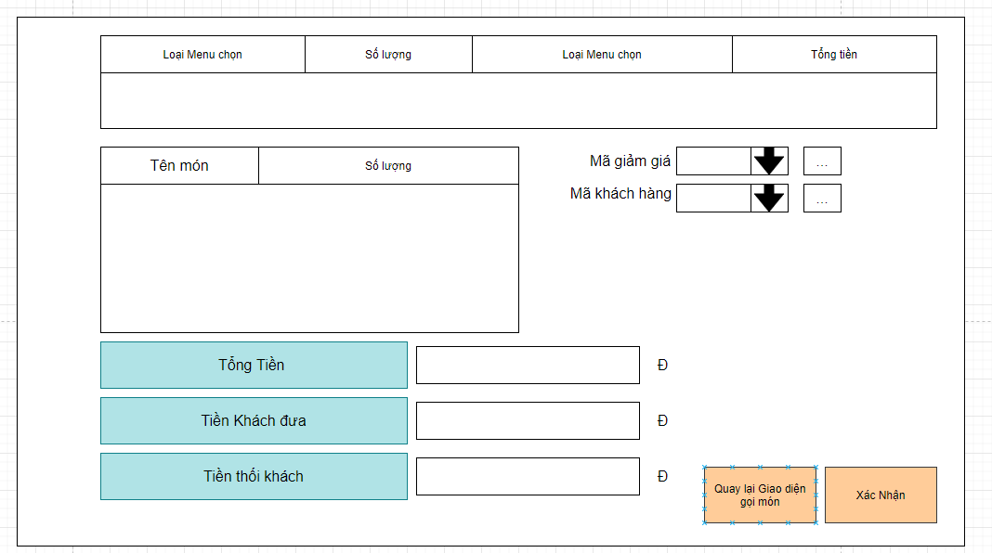

**CHƯƠNG 6: KẾT LUẬN**

**Kết quả đạt được**

• Qua thời gian tìm hiểu nghiên cứu, mô tả và phân tích từ các phần mềm quản lý nhà hàng thì việc phân tích thiết kế phần mềm quản lý nhà hàng buffet BBQ hoàn thành như phân tích hệ thống, thiết kế hệ thống và cơ sở dữ liệu. Nhóm chúng em đã chỉ ra nhiệm vụ của các chức năng, đưa ra các sơ đồ chức năng, phân rã usecase, đặc tả từng usecase, biểu đồ trình tự, biểu đồ trạng thái, biểu đồ hoạt động, mô hình cơ sở dữ liệu và chi tiết các bảng dữ liệu.

**Hướng phát triển của phần mềm**

• Dự kiến phát triển và bổ sung thêm một số chức năng mới để đáp ứng nhu cầu của người sử dụng.

• Xây dựng hoàn thiện phần mềm đưa vào ứng dụng thực tế.

• Đây mới chỉ là phần khảo sát, phân tích và thiết kế sơ bộ hệ thống. Nhóm chúng

em rất mong được sự giúp đỡ của các thầy cô để nhóm xây dựng phần mềm được

hoàn thiện đáp ứng được các nhu cầu của thực tế ngày nay.

**CHƯƠNG 7: TÀI LIỆU THAM KHẢO**

• Tham khảo cấu trúc đồ án từ: Đồ án tham khảo phần mềm quản lý nhà hàng

• Tham khảo chức năng nghiệp vụ từ: Hệ thông chuỗi nhà hàng King BBQ, Sumo, Aka house……